
ADG Education
Campus Paris · 15 rue du Louvre, 75001 Paris
Titre professionnel
Concepteur développeur d’applications
CDA · RNCP 37873 · niveau 6 (bachelor)
Mémoire de fin de formation
Conception et développement de Briefly
Application web et mobile de suivi de l’avancement des équipes
Présenté par Chiraz Lamraoui
Entreprise d’accueil : Drif Consult
Tuteur entreprise : M. Yasser El Habib Drif
Enseignant responsable : M. Anis BENAMMAR
Soutenance : 27 octobre 2026
Année académique 2025-2026

Remerciements
Je tiens à remercier ADG Education – Campus Paris, où j’ai eu l’opportunité d’effectuer mon Bachelor et de construire mon parcours académique et professionnel.
Je remercie également Anis Benammar, mon encadrant, pour son accompagnement dans le cadre de ce projet de fin d’études, ainsi que Yasser El Habib Drif, mon tuteur d’alternance, pour sa confiance, ses conseils et son accompagnement tout au long de cette expérience.
Une pensée toute particulière va à ma famille, mes sœurs et ma nièce, pour leur présence, leurs encouragements et leur soutien tout au long de mon parcours.
Enfin, merci à la personne qui partage mon quotidien, pour sa présence, sa patience et son soutien durant cette aventure.
Merci à toutes les personnes qui ont contribué, de près ou de loin, à l’aboutissement de cette belle étape.

Table des matières
Remerciements 2
Résumé 9
Abstract 10
Introduction générale 11
Plan du rapport 11
Chapitre 1 : Étude préalable 12
1.1 Présentation générale du projet 12
1.1.1 Problématique 12
1.1.2 Travail demandé 12
1.1.3 Méthodologie adoptée 12
1.2 Étude de l’existant 13
1.2.1 Solutions existantes 13
1.2.2 Solution proposée 17
1.3 Compétences du titre CDA mobilisées 17
Chapitre 2 : Analyse et spécification des besoins 19
2.1 Spécification informelle des besoins 19
2.1.1 Définition des acteurs 19
2.1.2 Analyse des besoins fonctionnels 19
2.1.3 Analyse des besoins non fonctionnels 20
2.2 Spécification semi-formelle 21
2.2.1 Diagrammes de cas d’utilisation 21
2.2.2 Diagrammes de séquences (analyse, boîte noire : utilisateur ↔ système) 23
2.2.3 Maquettage des interfaces 25
2.2.4 Planification des sprints 28
Chapitre 3 : Conception 30
3.1 Conception globale 30
3.1.1 Architecture physique 30
3.1.2 Architecture logique 32
3.2 Conception détaillée 33
3.2.1 Partie métier / web 33
3.2.2 Partie mobile 38
Chapitre 4 : Réalisation 40
4.1 Environnement du travail 40
4.1.1 Configuration matérielle 40
4.1.2 Configuration logicielle 40
4.2 Réalisation des sprints 45
Sprint 1 : Authentification, profil, préférences 45
Sprint 2 : Espace membre 48
Sprint 3 : Espace chef d’équipe 50
Sprint 4 : Espace administrateur 54
Sprint 5 : Tests, sécurité et intégration continue 56
Sprint 6 : Application mobile 56
4.3 Sécurité de l’application 61
4.3.1 Mots de passe 61
4.3.2 Session et jeton 61
4.3.3 Protection CSRF 62
4.3.4 Contrôle d’accès 62
4.3.5 Formulaires et données 65
4.3.6 Limites 65
4.4 Intégration continue 66
Chapitre 5 : Déploiement 67
5.1 Choix d’hébergement 67
5.2 Installation sur le serveur 67
5.3 Vérification côté web 69
5.4 Application mobile sur iPhone 70
5.5 Exploitation et limites 71
Conclusion du chapitre 71
Conclusion générale 72
Perspectives 72
Netographie 73

Table des figures
Figure 1.1 – Cycle de vie Scrum 13
Figure 1.2 – Interface de Jira Software 14
Figure 1.3 – Interface de Trello 15
Figure 1.4 – Interface de Monday.com 15
Figure 1.5 – Interface de Linear 16
Figure 1.6 – Canal Slack, support habituel du stand-up écrit 16
Figure 2.1 – Vue d’ensemble des cas d’utilisation de Briefly 21
Figure 2.2 – Cas d’utilisation de l’administrateur 22
Figure 2.3 – Cas d’utilisation du chef d’équipe 22
Figure 2.4 – Cas d’utilisation du membre 23
Figure 2.5 – Authentification 24
Figure 2.6 – Mot de passe oublié 25
Figure 2.7 – Maquette fil de fer de l’écran de connexion (web) 25
Figure 2.8 – Maquette fil de fer du tableau de bord du membre (web) 26
Figure 2.9 – Maquette fil de fer du détail de tâche et de la mise à jour d’avancement (web) 26
Figure 2.10 – Maquette fil de fer de la vue des tâches d’équipe du chef (web) 27
Figure 2.11 – Maquette fil de fer de la vue d’ensemble de l’administrateur (web) 27
Figure 2.12 – Maquettes fil de fer mobiles : connexion, tableau de bord et détail de tâche 28
Figure 3.1 – Architecture physique de Briefly (déploiement 3-tiers) 30
Figure 3.2 – Communication unifiée entre clients et serveur Laravel 31
Figure 3.3 – Architecture logique en couches (dépendances descendantes) 33
Figure 3.4 – Diagramme de séquence : création d’un utilisateur par l’administrateur 34
Figure 3.5 – Diagramme de séquence : le chef d’équipe crée une tâche 35
Figure 3.6 – Diagramme de séquence : le membre met à jour l’avancement 36
Figure 3.7 – Diagramme d’activité : mise à jour d’une tâche 36
Figure 3.8 – Diagramme de classes du domaine Briefly 37
Figure 3.9 – Chaîne de communication du client Flutter 39
Figure 4.1 – Méthode respond() (app/Http/Controllers/Controller.php) 41
Figure 4.2 – Méthode recordProgress() (app/Services/TaskService.php) 42
Figure 4.3 – Politique updateStatus (app/Policies/TaskPolicy.php) 42
Figure 4.4 – Connexion JSON du client Flutter (mobile/lib/core/api_client.dart) 43
Figure 4.5 – Pourcentage d’avancement dérivé du statut (app/Enums/TaskStatus.php) 43
Figure 4.6 – Validation de la création d’un utilisateur (app/Http/Requests/StoreUserRequest.php) 44
Figure 4.7 – Note de blocage obligatoire si le statut est BLOCKED (app/Http/Requests/UpdateTaskProgressRequest.php) 44
Figure 4.8 – Page de connexion web (/login) 45
Figure 4.9 – Demande de réinitialisation du mot de passe (/forgot-password) 46
Figure 4.10 – Saisie du nouveau mot de passe (/reset-password/{token}) 46
Figure 4.11 – Profil et changement de mot de passe (/profile) 47
Figure 4.12 – Sélecteur de langue et bascule de thème (briefly-theme) 47
Figure 4.13 – Tableau de bord membre : anneau d’avancement et tâches personnelles (/dashboard) 48
Figure 4.14 – Liste des tâches personnelles (/tasks) 49
Figure 4.15 – Détail d’une tâche et formulaire d’avancement (/tasks/{id}) 49
Figure 4.16 – Historique des points d’avancement (/tasks/history) 50
Figure 4.17 – Tableau de bord chef d’équipe : cartes des équipes dirigées (/dashboard) 51
Figure 4.18 – Liste des projets du chef d’équipe (/projects) 51
Figure 4.19 – Détail d’un projet et tâches de l’équipe (/projects/{id}) 52
Figure 4.20 – Création ou édition d’une tâche par le chef d’équipe 52
Figure 4.21 – Suivi des tâches d’équipe avec filtre de statut (/team/tasks) 53
Figure 4.22 – Fiche d’un membre d’équipe (/team/members/{user}) 53
Figure 4.23 – Tableau de bord administrateur : statistiques, achèvement et graphiques (/admin) 54
Figure 4.24 – Gestion des utilisateurs (/admin/users) 55
Figure 4.25 – Gestion des équipes (/admin/teams) 55
Figure 4.26 – Gestion des projets (/admin/projects) 56
Figure 4.27 – Connexion mobile (LoginScreen) 57
Figure 4.28 – Mot de passe oublié et réinitialisation (ForgotPasswordScreen, ResetPasswordScreen) 57
Figure 4.29 – Tableau de bord mobile : anneau d’achèvement et tâches (DashboardScreen) 58
Figure 4.30 – Liste des tâches et historique (TaskListScreen, TaskHistoryScreen) 58
Figure 4.31 – Détail de tâche et saisie d’avancement (TaskDetailScreen) 59
Figure 4.32 – Projets, tâches d’équipe et fiche membre (ProjectListScreen, TeamTasksScreen, TeamMemberScreen) 59
Figure 4.33 – Profil, thème et langue FR/EN (ProfileScreen) 60
Figure 4.34 – Écrans d’administration mobile (AdminDashboardScreen et listes CRUD) 60
Figure 4.35 – Cast hashed et attributs masqués (app/Models/User.php) 61
Figure 4.36 – Émission du jeton Sanctum à la connexion mobile (app/Http/Controllers/LoginController.php) 62
Figure 4.37 – Exemptions CSRF pour le client mobile (app/Http/Middleware/VerifyCsrfToken.php) 62
Figure 4.38 – Middleware EnsureAdmin (app/Http/Middleware/EnsureAdmin.php) 63
Figure 4.39 – Politique view d’un projet (app/Policies/ProjectPolicy.php) 63
Figure 4.40 – Méthodes isAdmin() et isTeamLead() (app/Models/User.php) 64
Figure 4.41 – Vérification que l’assigné appartient à l’équipe (app/Services/TaskService.php) 64
Figure 4.42 – Contrôle local de la note de blocage (mobile/lib/models/models.dart) 65
Figure 5.1 – Site PHP : racine www/briefly/public/ 68
Figure 5.2 – Base lamraoui_briefly 69
Figure 5.3 – Réponse de GET /up 69
Figure 5.4 – Page de connexion 70
Figure 5.5 – Tableau de bord administrateur 70
Figure 5.6 – Connexion mobile (LoginScreen) 71
Figure 5.7 – Tableau de bord mobile (DashboardScreen) 71

Liste des tableaux
Tableau 1.1 – Comparaison des solutions existantes au regard du besoin Briefly 17
Tableau 1.2 – Compétences du titre CDA mises en œuvre dans Briefly 18
Tableau 2.1 – Backlog du produit 28
Tableau 3.1 – Middleware d’accès 32
Tableau 3.2 – Détails des classes du domaine 37
Tableau 3.3 – Schéma relationnel de la base briefly 38
Tableau 4.1 – Configuration matérielle 40
Tableau 4.2 – Outils de développement 41
Tableau 4.3 – Principales technologies 45
Tableau 4.4 – Tests fonctionnels du sprint 1 48
Tableau 4.5 – Tests fonctionnels du sprint 2 50
Tableau 4.6 – Tests fonctionnels du sprint 3 54
Tableau 4.7 – Tests fonctionnels du sprint 4 56
Tableau 4.8 – Tests fonctionnels du sprint 6 (API JSON consommée par le mobile) 61
Tableau 4.9 – Mesures de sécurité de Briefly 65
Tableau 4.10 – Jobs du workflow d’intégration continue 66
Tableau 5.1 – Environnement de production 67
Tableau 5.2 – Variables d’environnement principales en production 68

Résumé
Ce mémoire présente Briefly, une application web et mobile de suivi de l’avancement des équipes, réalisée dans le cadre du titre professionnel Concepteur développeur d’applications, en alternance chez Drif Consult. Le projet part d’un constat. Le point quotidien (stand-up) se tient le plus souvent dans une messagerie, sans lien avec les tâches, et les chefs d’équipe n’ont pas de tableau de bord à jour.
Briefly s’adresse à une organisation fermée, sans inscription publique. L’administrateur crée les comptes, les équipes et les projets. Le chef d’équipe crée et suit les tâches de ses équipes. Le membre rend compte de chaque tâche en trois champs : ce qui a été réalisé, ce qui vient ensuite et ce qui bloque. Une tâche au statut bloqué exige une note de blocage. Les tableaux de bord calculent un taux d’avancement par membre, par équipe et par projet.
Le développement a suivi la méthode Scrum, en six sprints. Le serveur repose sur Laravel 13 (PHP 8.5), Blade, Bootstrap et MySQL. Le client mobile est écrit en Flutter. Un seul ensemble de routes Laravel sert le navigateur en HTML et l’application mobile en JSON, authentifiée par un jeton Sanctum. Les règles d’autorisation et de validation ne sont donc écrites qu’une fois. Une suite de tests PHPUnit vérifie ces règles, notamment les refus d’accès entre rôles. Le serveur a été mis en ligne chez alwaysdata ; l’application mobile installée sur iPhone s’y connecte en HTTPS.
Mots-clés : application web, application mobile, Laravel, Flutter, Sanctum, MySQL, suivi d’avancement, Scrum, UML.

Abstract
This report presents Briefly, a web and mobile application for tracking team progress. It was built for the French professional title Concepteur développeur d’applications (application designer and developer) during a work-study placement at Drif Consult. The project starts from a common situation. The daily stand-up usually happens in a chat tool, with no link to the tasks, and team leads have no up-to-date dashboard.
Briefly targets a closed organisation with no public sign-up. The administrator creates accounts, teams and projects. The team lead creates and follows the tasks of their teams. Members report on each task in three fields: what was done, what comes next and what is blocking. A task marked as blocked requires a blocker note. Dashboards compute a completion rate per member, per team and per project.
Development followed Scrum over six sprints. The server is built with Laravel 13 (PHP 8.5), Blade, Bootstrap and MySQL. The mobile client is written in Flutter. A single set of Laravel routes serves HTML to the browser and JSON to the mobile app, which authenticates with a Sanctum token. Authorisation and validation rules are therefore written only once. A PHPUnit test suite checks these rules, including access refusals between roles. The Laravel application is hosted on alwaysdata; the Flutter app on a physical iPhone connects to that HTTPS server.
Keywords: web application, mobile application, Laravel, Flutter, Sanctum, MySQL, progress tracking, Scrum, UML.

Introduction générale
Les équipes internes doivent savoir qui travaille sur quoi, où en sont les tâches et ce qui bloque. Cette information se disperse souvent entre messageries, courriels et réunions. Il devient difficile d’en tirer un état des lieux fiable.
Le point quotidien oral ou écrit ne tient pas longtemps. Les blocages arrivent tard, parfois seulement en réunion. Les chefs d’équipe n’ont pas de tableau de bord à jour. Les outils du marché couvrent mal ce besoin. Certains privilégient la conversation. D’autres imposent une gestion de projet trop lourde pour un usage interne. Le chapitre 1 développe ce constat et compare les solutions existantes.
Nous avons conçu et réalisé Briefly, une application interne de suivi d’avancement. Elle existe en client web (Laravel) et en client mobile (Flutter). Les comptes sont créés par l’administrateur. Il n’y a pas d’inscription publique. Les utilisateurs sont administrateur, chef d’équipe ou membre. Les chapitres suivants détaillent les besoins, l’architecture et les écrans.

Plan du rapport
Le premier chapitre présente le projet, la problématique et une critique de l’existant. Il justifie le besoin d’un outil interne dédié et situe le projet par rapport aux compétences du titre CDA.
Le deuxième chapitre analyse et spécifie les besoins. À partir des acteurs, nous formalisons les exigences fonctionnelles et non fonctionnelles, puis les cas d’utilisation et les maquettes fil de fer des écrans principaux.
Le troisième chapitre décrit la conception : architectures côté serveur et côté clients, diagrammes utilisés avant le développement et schéma relationnel de la base.
Le quatrième chapitre décrit la réalisation : environnement de travail, sprints, interfaces web et mobile, puis sécurité de l’application et intégration continue.
Le cinquième chapitre présente la mise en ligne chez alwaysdata, les contrôles sur le web et le branchement de l’application mobile sur ce serveur.
La conclusion générale dresse le bilan, les apports du projet et les pistes d’évolution.

Chapitre 1 : Étude préalable

Introduction
Ce chapitre présente Briefly, la problématique, le travail demandé et la démarche de réalisation. Il examine ensuite les outils déjà utilisés par les équipes. L’étude de l’existant débouche sur une solution de principe, décrite au niveau fonctionnel. Le chapitre se termine par les compétences du titre CDA que le projet mobilise.

1.1 Présentation générale du projet
Briefly est un projet de titre professionnel Concepteur développeur d’applications (CDA, RNCP 37873, niveau 6). Il s’adresse à des équipes qui ont besoin d’une visibilité quotidienne sur le travail en cours, sans plateforme de gestion de projet trop lourde. L’application vise des organisations fermées : agences, petites structures, équipes internes. Un administrateur y crée les comptes.
Briefly est une application web et mobile légère, centrée sur les tâches d’un projet. Elle distingue trois rôles (administrateur, chef d’équipe, membre) et un compte rendu d’avancement structuré. Le besoin qui la justifie est celui du stand-up quotidien : savoir ce qui a été réalisé, ce qui vient ensuite et ce qui bloque, puis en tirer un tableau de bord d’avancement. Le chapitre 2 précise les prérogatives de chaque rôle.

1.1.1 Problématique
Un écart persiste entre le rituel agile du point quotidien et les outils que les équipes emploient pour le tenir. Dans de nombreuses organisations, le daily stand-up se tient en présentiel, en visio ou, plus souvent, sous la forme d’un message Slack ou Microsoft Teams. C’est le principal moment où chacun dit ce qu’il a accompli, ce qu’il compte faire et ce qui l’empêche d’avancer. Le rituel est oral ou textuel, peu structuré et rapidement oublié. Les informations se dispersent dans un fil de conversation. Les blocages ne sont pas distingués des simples commentaires. Le chef d’équipe n’a pas de tableau de bord stable pour mesurer l’avancement d’une équipe, d’un membre ou d’un projet.
Les forges et les tableaux Kanban du marché répondent à d’autres besoins : tracer des tickets, paramétrer des workflows, visualiser un flux de cartes. Le stand-up n’y est généralement pas le cœur du produit. Il reste un usage parallèle, souvent improvisé dans la messagerie. La comparaison nominative de ces outils fait l’objet de la section 1.2.
Les équipes ont besoin d’un signal quotidien simple, comparable d’un jour à l’autre, consultable depuis un navigateur comme depuis un téléphone. Les outils du marché surchargent ce besoin, ou le laissent à l’état de message libre. Un blocage signalé oralement n’est pas relié à une tâche. Un taux d’avancement n’est pas calculé. L’administrateur d’une petite organisation n’a pas de vue d’ensemble fiable.
Comment offrir à une organisation fermée un suivi d’avancement quotidien, structuré autour des tâches, accessible sur le web et sur mobile, avec des rôles nets ? Briefly répond à cette question. Il n’existe pas d’entité « brief » quotidienne distincte des tâches. Le stand-up est le problème métier à résoudre. La tâche, enrichie de champs d’avancement, en est le support.

1.1.2 Travail demandé
Pour ce titre CDA, nous concevons et réalisons Briefly, application de suivi d’avancement pour des équipes internes. Elle existe en client web (Laravel) et en client mobile (Flutter), sur un même backend. Les choix d’architecture et de technologies sont détaillés aux chapitres 3 et 4.
L’organisation cible est fermée : il n’y a pas d’inscription publique, l’administrateur crée les comptes. Trois rôles structurent l’usage : administrateur, chef d’équipe et membre. Le chapitre 2 spécifie leurs prérogatives, y compris le fait que le chef d’équipe ne crée pas les projets. Un utilisateur peut appartenir à plusieurs équipes, un chef peut en diriger plusieurs, un projet peut en impliquer plusieurs.
Les tâches sont le cœur opérationnel. Elles appartiennent à un projet, sont assignées à un utilisateur et portent un statut (à faire, en cours, bloqué, terminé). Elles portent aussi un compte rendu en trois champs (réalisé, à venir, note de blocage) qui reprend les trois questions du stand-up en les rattachant à une tâche. Lorsque le statut est « bloqué », la note de blocage est obligatoire. Il n’existe pas d’entité « brief » quotidienne distincte.
Le livrable est une application authentifiée, rôle par rôle, dans laquelle le web et le mobile parlent le même langage métier. Une maquette isolée n’est pas le livrable demandé. L’interface est prévue en français et en anglais, en thème clair et en thème sombre.

1.1.3 Méthodologie adoptée
Un projet de titre CDA mêle analyse, conception et réalisation itérative. Les besoins se précisent au contact des incréments. Nous produisons des incréments vérifiables et nous restons ouverts à l’ajustement.

1.1.3.1 Choix de la méthodologie
Nous avons retenu une démarche agile, formalisée par Scrum. Le cycle en V, encore enseigné comme référence de planification, suppose un recueil de besoins relativement stable, une conception détaillée préalable et une réalisation linéaire. Briefly est un produit d’usage quotidien. Les écrans de tableau de bord, la formulation des champs d’avancement, le cloisonnement des rôles et le confort mobile ne se valident vraiment qu’au contact d’un incrément utilisable. Une spécification figée trop tôt aurait figé aussi des hypothèses fragiles, notamment sur le périmètre du stand-up. Nous avons traité ce périmètre comme un problème d’usage, pas comme une table métier autonome.
Scrum organise le travail. Dans le contexte d’un mémoire de titre professionnel, les rôles de Product Owner, de Scrum Master et d’équipe de développement sont nécessairement concentrés. Nous les distinguons toutefois conceptuellement, afin de ne pas confondre priorisation du besoin, animation de la méthode et production technique.
Nous organisons le travail en sprints de deux à quatre semaines. Chacun débouche sur un incrément potentiellement livrable. Le carnet de produit, le carnet de sprint et l’incrément évitent l’accumulation de fonctionnalités sans priorisation, autant que la livraison unique, trop tardive. La figure 1.1 résume ce cycle. Le tableau 2.1 (chapitre 2) présente le backlog détaillé des six sprints. La mêlée du processus de développement n’est pas le stand-up que l’application outille : l’une synchronise l’équipe projet, l’autre est le besoin métier.
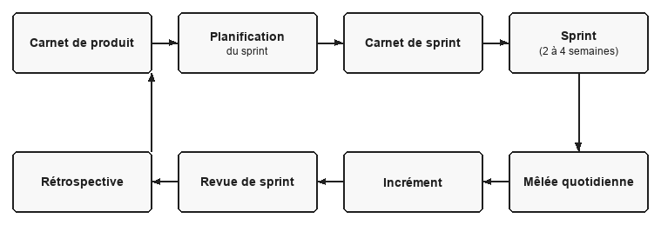
Figure 1.1 – Cycle de vie Scrum
Chaque incrément de Briefly a été conçu comme une boucle : planifier, réaliser, inspecter, adapter.

1.2 Étude de l’existant
Nous examinons d’abord les solutions déjà utilisées pour suivre le travail et animer le point quotidien, puis nous formulons la solution proposée. Cette section établit pourquoi l’existant ne suffit pas et dans quelle direction Briefly s’oriente.

1.2.1 Solutions existantes
Nous avons retenu cinq références représentatives parmi les outils et les pratiques qui occupent aujourd’hui le terrain du suivi d’équipe : une forge logicielle (Jira), un couple d’outils visuels de gestion du travail (Trello, et à titre de comparaison Asana), une plateforme de type « Work OS » (Monday.com), un suivi de tickets moderne (Linear), et enfin la pratique dominante du stand-up dans Slack ou Microsoft Teams. Ces références couvrent à la fois les produits spécialisés et le rituel informel qui, dans les faits, les complète ou les remplace.

1.2.1.1 Description des solutions existantes
Pour chaque solution, nous indiquons la fonction, le public visé et les limites au regard du besoin de Briefly.
Jira
Jira, édité par Atlassian, est une plateforme de suivi de tickets et de projets, très répandue dans les équipes logicielles. Elle permet de créer des issues, de les organiser en sprints, de définir des workflows, des tableaux, des filtres et des rapports. Les rôles y sont riches : administrateurs de site, administrateurs de projet, développeurs, observateurs. Le paramétrage peut coller à des organisations de grande taille. Une application mobile existe, de même qu’une intégration poussée avec Confluence, Bitbucket ou d’autres outils Atlassian.
Le public visé est d’abord celui des équipes de développement et des directions techniques qui ont besoin d’une traçabilité fine : historique d’une issue, liens entre tickets, estimation, jalons. Jira peut être la source de vérité pour un département entier. En contrepartie, la prise en main est longue, l’interface est dense, et le coût, calculé par utilisateur, devient rapidement dissuasif pour une petite structure. Le stand-up n’y est pas un objet de premier plan : on peut filtrer les tickets « bloqués » ou ajouter un commentaire, mais rien n’oblige un membre à renseigner, sur chaque tâche, ce qui a été fait, ce qui suit et ce qui bloque. Le tableau de bord d’avancement existe sous forme de gadgets et de rapports, au prix d’une configuration que peu de petites équipes maîtrisent. Jira résout le suivi de tickets. Il n’outille pas, nativement, le point quotidien léger.
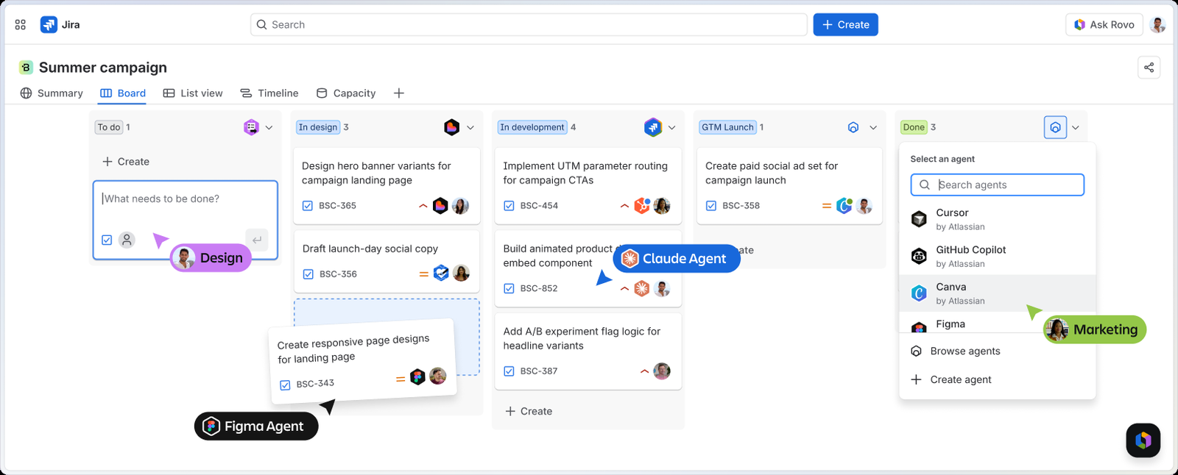
Figure 1.2 – Interface de Jira Software
Trello et Asana
Trello, également dans l’écosystème Atlassian, propose un tableau Kanban simple : listes, cartes, étiquettes, dates et pièces jointes. Asana, souvent cité comme alternative, offre une vue un peu plus structurée (listes, chronologie, charges) tout en restant dans la famille des outils visuels de gestion du travail. L’un et l’autre s’adressent à des équipes qui veulent voir le travail avancer de colonne en colonne, sans investir dans une forge. Le mobile est de bonne qualité, le coût d’entrée est bas, voire nul sur les offres limitées, et l’adoption est rapide.
Trello est visuellement clair. Il manque de structure organisationnelle et d’avancement. Il ne distingue pas nativement un administrateur d’organisation, un chef d’équipe et un membre avec des droits métier différents : on invite des collaborateurs à un tableau. Les blocages se réduisent souvent à une étiquette rouge ou à un commentaire. Trello n’impose pas les champs « réalisé / à venir / note de blocage » et n’offre pas de tableau de bord de taux d’avancement comparable d’une équipe à l’autre. Asana va plus loin sur les responsabilités et les échéances. L’outil coordonne des tâches sans outiller le stand-up. Dans les deux cas, l’information quotidienne continue souvent de vivre dans la messagerie.
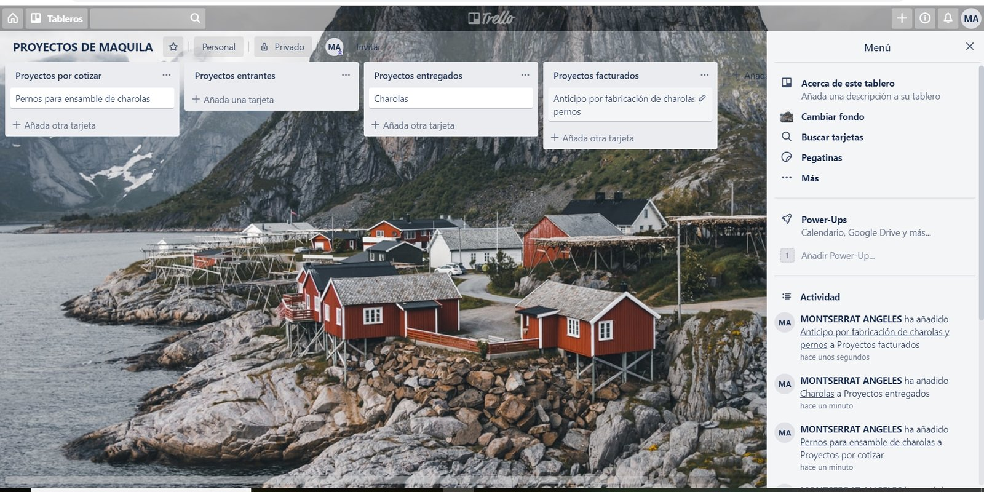
Figure 1.3 – Interface de Trello
Monday.com
Monday.com se présente comme un « Work OS ». Il propose des tableaux hautement paramétrables, des vues multiples (kanban, chronologie, charge), des automatisations et des tableaux de bord visuels. L’outil s’adresse à des équipes opérationnelles variées (marketing, ressources humaines, production) autant, sinon plus, qu’aux développeurs. La personnalisation et les synthèses graphiques expliquent une partie de l’adoption. Une application mobile accompagne le produit web.
Cette puissance pose problème pour le besoin qui nous occupe. Monday.com demande un travail de conception d’espace de travail avant de produire de la valeur : colonnes, formules, automatisations, tableaux de bord. Le coût par siège est élevé. Les rôles existent, mais ils relèvent davantage de l’administration de la plateforme que d’un modèle métier simple à trois profils. On peut, à force de paramétrage, approximer un suivi de blocages et un taux d’avancement. Rien n’en fait toutefois le cœur du produit. Pour une organisation qui veut seulement que chaque membre tienne à jour trois informations sur sa tâche, Monday.com est disproportionné.
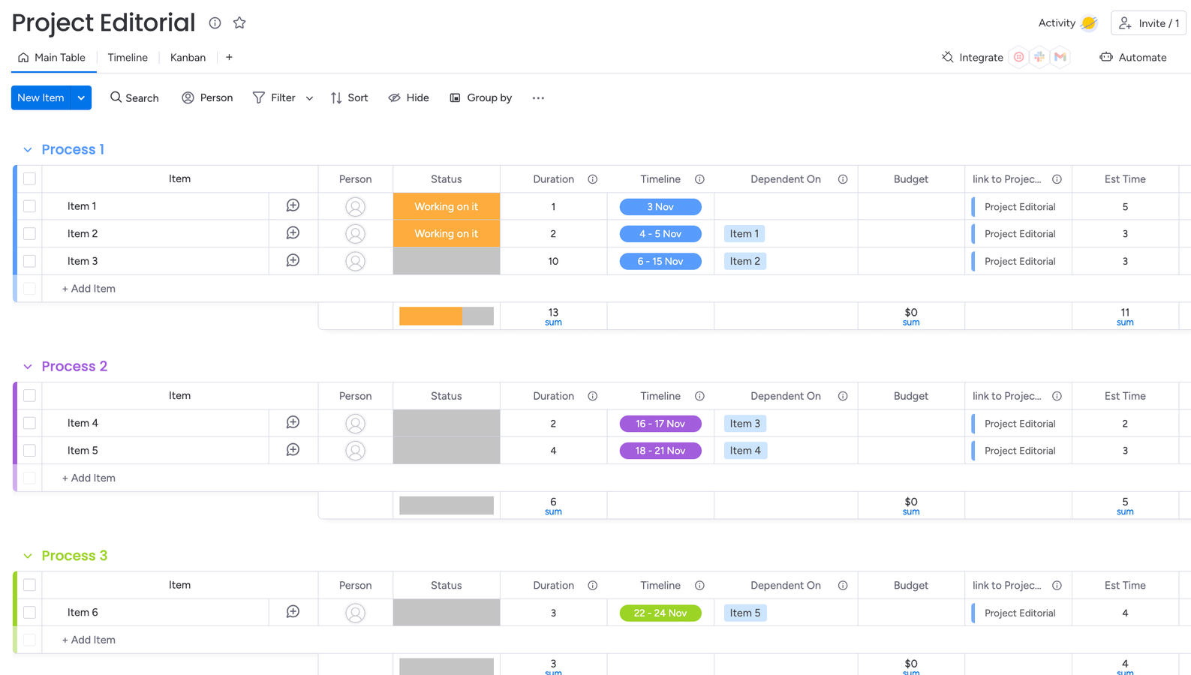
Figure 1.4 – Interface de Monday.com
Linear
Linear est un suivi de tickets moderne, rapide, au design soigné, pensé pour les équipes produit et ingénierie des start-up. Il gère les issues, les cycles, les projets, les vues clavier-first et une application mobile. Le public visé est clairement logiciel. Linear assume d’être un outil de issue tracking, à la différence d’un « Work OS » généraliste. La vitesse, la clarté et les opinions assumées en font une référence souvent opposée à Jira.
Linear reste centré sur le ticket et le cycle. Les statuts sont flexibles, les vues sont excellentes, mais les trois questions du stand-up n’y sont pas des champs de premier plan, et encore moins une obligation lorsque l’on signale un blocage. Le modèle de rôles et d’équipes est celui d’un workspace d’ingénierie, pas celui d’une petite organisation fermée où seul l’administrateur crée les comptes et les projets. L’offre est payante au-delà d’un usage restreint.
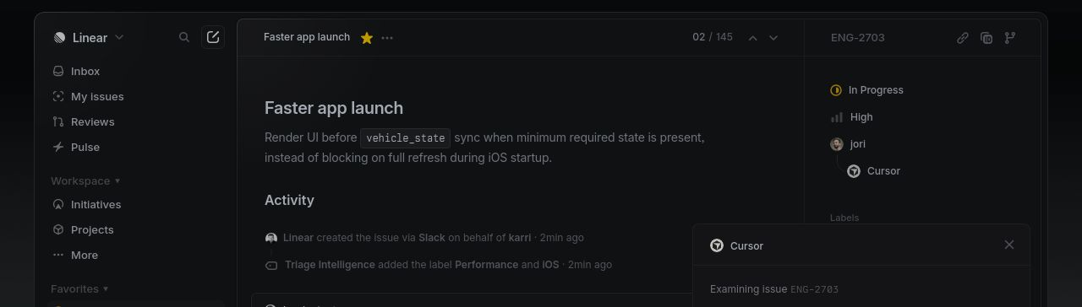
Figure 1.5 – Interface de Linear
Le stand-up dans Slack ou Microsoft Teams
La pratique la plus répandue est un message, parfois automatisé par un robot, dans un canal d’équipe Slack ou Microsoft Teams. Chaque matin, ou à heure fixe, les membres collent un texte du type : « hier… aujourd’hui… bloqué par… ». Des applications du magasin Slack proposent un rappel et un recueil de réponses. Cette solution s’adresse à toute équipe qui a déjà sa messagerie comme place centrale. Elle est immédiate, gratuite au regard du coût de la suite collaborative, et disponible sur mobile de façon native, puisque c’est l’application de chat elle-même.
L’outil est trop pauvre pour le besoin. Le stand-up n’est relié à aucune tâche, à aucun statut, à aucun projet. Un blocage écrit dans un canal disparaît sous les messages suivants. Le chef d’équipe ne peut pas ouvrir un tableau de bord de taux d’avancement. Il ne filtre pas les tâches bloquées et ne compare pas les équipes. Il n’y a pas de rôles métier au-delà des permissions du canal. Rien n’empêche un membre d’omettre le blocage, de coller un message vague, ou de cesser de répondre. Briefly remplace cette pratique, utile mais volatile, par un avancement structuré, persistant et rattaché au travail réel.
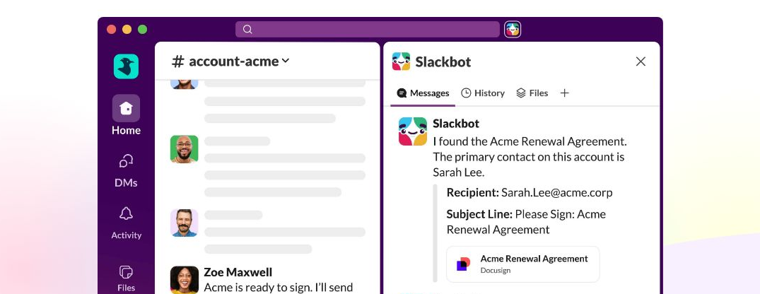
Figure 1.6 – Canal Slack, support habituel du stand-up écrit

1.2.1.2 Critique de l’existant
Nous comparons ces solutions au besoin posé, sous forme de tableau (tableau 1.1). Les critères portent sur la nature de l’outil, le traitement des rôles, l’existence d’un client mobile natif, la structuration des blocages, la présence d’un tableau de bord d’avancement, la complexité de prise en main et le coût.
Tableau 1.1 – Comparaison des solutions existantes au regard du besoin Briefly
Critère | Jira | Trello / Asana | Monday.com | Linear | Slack / Teams
Type | Forge, tickets | Kanban / listes | Work OS | Tickets | Messagerie
Rôles | Nombreux (projet, site) | Tableau, peu de rôles métier | Plateforme, paramétrage lourd | Espace d’ingénierie | Canal, pas de rôle métier
Mobile | Oui, secondaire | Oui | Oui | Oui, limité | Chat seulement
Blocages | Étiquette ou commentaire | Étiquette ou commentaire | Colonne personnalisée | Statut ou commentaire | Texte libre
Avancement | Rapports, config. lourde | Faible en natif | Tableaux après paramétrage | Vues d’équipe, peu de taux | Aucun
Prise en main | Élevée | Faible à moyenne | Élevée | Moyenne | Très faible
Coût | Élevé / utilisateur | Faible / freemium | Élevé | Payant hors usage restreint | Inclus dans la suite
Les outils spécialisés (Jira, Monday.com, Linear) savent tracer le travail, parfois avec une grande sophistication. Ils n’imposent pas le compte rendu quotidien en trois champs et ils pèsent par leur complexité ou leur prix. Les outils légers (Trello, Asana) et surtout la messagerie rendent le rituel facile. Ils n’offrent pas de rôles nets, pas de blocage obligatoire, pas de tableau de bord d’avancement comparable. Aucune de ces solutions ne combine, nativement, une organisation fermée à trois rôles, un avancement « réalisé / à venir / note de blocage » rattaché à la tâche, un statut bloqué exigeant une note, des tableaux de bord de taux d’avancement, et un couple web et mobile s’appuyant sur le même backend.

1.2.2 Solution proposée
Briefly est une application légère de suivi d’avancement, disponible sur le web et sur mobile, destinée à une organisation fermée et à un usage quotidien. Elle se concentre sur un geste : tenir à jour, pour chaque tâche, un avancement lisible par l’équipe, et en dériver des tableaux de bord. Les workflows infinis d’une forge et le remplacement d’une messagerie restent hors périmètre.
Trois rôles (administrateur, chef d’équipe, membre) structurent une organisation fermée ; le détail des droits et des liens équipes / projets est au chapitre 2. L’avancement tient en trois champs sur la tâche (réalisé, à venir, note de blocage) ; les tableaux de bord en dérivent par rôle. Un backend Laravel et un client Flutter partagent les mêmes règles (chapitres 3 et 4).

1.3 Compétences du titre CDA mobilisées
Le référentiel du titre CDA (RNCP 37873) regroupe onze compétences en trois activités types. Le tableau 1.2 indique, pour chacune, ce que Briefly met en œuvre et la partie du mémoire qui le décrit.
Tableau 1.2 – Compétences du titre CDA mises en œuvre dans Briefly
Activité type | Compétence | Mise en œuvre dans Briefly
1. Développer une application sécurisée | Installer et configurer son environnement de travail en fonction du projet | Poste macOS, XAMPP (MySQL), SDK Flutter et Xcode (§4.1)
1. Développer une application sécurisée | Développer des interfaces utilisateur | Vues Blade et Bootstrap 5.3 pour le web, écrans Flutter pour le mobile, en français et en anglais (§4.2)
1. Développer une application sécurisée | Développer des composants métier | Services TaskService et AdminUserService, politiques TaskPolicy et ProjectPolicy (§3.1.2, §4.1.2)
1. Développer une application sécurisée | Contribuer à la gestion d’un projet informatique | Démarche Scrum en six sprints, backlog produit (§1.1.3, tableau 2.1)
2. Concevoir et développer une application sécurisée organisée en couches | Analyser les besoins et maquetter une application | Acteurs, besoins fonctionnels et non fonctionnels, cas d’utilisation, séquences d’analyse et maquettes fil de fer Figma (chapitre 2, §2.2.3)
 | Définir l’architecture logicielle d’une application | Architecture 3-tiers, communication unifiée HTML / JSON, découpage en couches (§3.1)
 | Concevoir et mettre en place une base de données relationnelle | Diagramme de classes, schéma relationnel MySQL créé par les migrations Laravel (§3.2.1)
 | Développer des composants d’accès aux données SQL | Modèles et relations Eloquent sur MySQL (§3.1.2)
3. Préparer le déploiement d’une application sécurisée | Préparer et exécuter les plans de tests d’une application | Tests par sprint (tableaux 4.4 à 4.8), consolidation au sprint 5 (§4.3, §4.4)
3. Préparer le déploiement d’une application sécurisée | Préparer et documenter le déploiement d’une application | Migrations, mise en ligne alwaysdata, vérifications web et mobile (chapitre 5)
3. Préparer le déploiement d’une application sécurisée | Contribuer à la mise en production dans une démarche DevOps | Workflow GitHub Actions (§4.4) ; déploiement manuel au chapitre 5

Conclusion
Le tableau 1.1 montre qu’aucune solution du marché ne relie le stand-up quotidien, trois rôles fermés et un couple web / mobile sur le même backend. Briefly cible ce périmètre. Le chapitre 2 en déduit les exigences et le backlog ; les chapitres suivants décrivent la conception, la réalisation et la mise en ligne.

Chapitre 2 : Analyse et spécification des besoins

Introduction
Le chapitre 1 a décrit Briefly comme une application interne de suivi d’avancement, fermée à l’inscription publique, destinée à des équipes déjà constituées. Nous en tirons ici des exigences exploitables, d’abord informelles, puis semi-formelles. La conception du chapitre 3 s’appuiera sur cette spécification.
La section 2.1 nomme les acteurs, les exigences fonctionnelles par rôle, puis les exigences non fonctionnelles. La section 2.2 propose les diagrammes UML, les maquettes fil de fer et le backlog produit (tableau 2.1).

2.1 Spécification informelle des besoins
Nous nommons d’abord les utilisateurs du système et relions chaque exigence à un rôle. L’accès est nominatif, les comptes sont créés par l’administration, et les droits découlent de l’appartenance aux équipes autant que du rôle.

2.1.1 Définition des acteurs
Nous retenons trois acteurs. Ils correspondent aux rôles métier distingués par Briefly. Aucun visiteur anonyme n’a de parcours utile au-delà de l’authentification et de la réinitialisation du mot de passe. Il n’existe pas d’auto-inscription.
L’administrateur crée et maintient les utilisateurs, les équipes et les projets. Il consulte un tableau de bord global. Il ne gère pas de tâches personnelles. Le middleware EnsureNotAdmin ferme les routes de liste, d’historique et de mise à jour des tâches (redirection web vers l’administration, ou refus JSON). Il ne couvre pas /dashboard. Les routes de chef d’équipe lui sont refusées (403). Le détail des middleware figure au chapitre 3.
Le chef d’équipe (Team Lead) est identifié par le drapeau team_user.is_team_lead. Un même utilisateur peut diriger plusieurs équipes. En l’état des règles métier, chaque équipe n’a qu’un chef à un instant donné. Le chef d’équipe peut se voir assigner des tâches et en mettre à jour l’avancement, comme un membre. Il ne crée ni les projets, ni les utilisateurs. Ces opérations restent du ressort de l’administrateur.
Le membre appartient à une ou plusieurs équipes. Il consulte son suivi, rend compte de l’avancement des tâches qui lui sont assignées et consulte l’historique de ses points d’avancement. Il ne crée pas de tâches pour autrui et ne pilote pas l’équipe. La politique updateStatus est explicite : un membre ne peut mettre à jour le progrès que des tâches dont il est l’assigné.
Le chef d’équipe étend le membre pour le suivi d’équipe. Les prérogatives de l’administrateur restent distinctes. L’administrateur n’emprunte pas le parcours d’exécution des tâches.

2.1.2 Analyse des besoins fonctionnels
Nous commençons par les fonctions d’authentification et de profil, communes aux trois rôles, puis nous détaillons celles du membre, du chef d’équipe et de l’administrateur.

Commun (authentification et profil)
Tous les utilisateurs authentifiables peuvent :
- Se connecter au moyen d’une adresse de courriel et d’un mot de passe.
- Cocher, sur le client web, l’option « se souvenir de moi », pour prolonger la session.
- Demander un lien de réinitialisation en cas de mot de passe oublié, puis définir un nouveau mot de passe.
- Se déconnecter.
- Modifier leur nom et leur adresse de courriel.
- Changer leur mot de passe.
- Choisir la langue de l’interface, entre le français et l’anglais.
- Basculer entre un thème clair et un thème sombre.
Sans compte créé par un administrateur, ces parcours restent inaccessibles. Le système ne propose aucun formulaire d’inscription publique.

Membre
Le membre accède à un tableau de bord et aux tâches qui lui sont assignées. Il peut :
- Consulter un tableau de bord personnel indiquant le taux d’avancement (tâches terminées / total) ainsi que la liste de ses tâches, chacune assortie d’un pourcentage dérivé du statut : à faire (TODO) 0 %, en cours (IN_PROGRESS) 60 %, bloqué (BLOCKED) 30 %, terminé (DONE) 100 %.
- Lister ses propres tâches, regroupées par statut.
- Consulter le détail d’une tâche.
- Mettre à jour l’avancement d’une tâche qui lui est assignée, en renseignant le statut, le texte « réalisé » (progress_done), le texte « à venir » (progress_next) et, le cas échéant, la note de blocage (blocker_note). Cette dernière est obligatoire lorsque le statut choisi est BLOCKED.
- Consulter l’historique de ses points d’avancement, sous la forme d’une liste paginée d’enregistrements TaskUpdate.
Le membre ne modifie pas le titre, la description ou l’assigné d’une tâche. Ces attributs relèvent du chef d’équipe. Le geste métier du membre est le point d’avancement structuré.

Chef d’équipe
Le chef d’équipe hérite des besoins du membre pour ses propres tâches. Il pilote uniquement les équipes dont il est le chef. Il peut :
- Consulter, sur son tableau de bord, chaque équipe dirigée, avec les statistiques suivantes : total des tâches, tâches en cours, tâches bloquées, tâches terminées dans la semaine (done_this_week), taux d’avancement, ainsi que les dernières tâches bloquées. Il n’y a pas de carte dédiée aux tâches terminées hors de ce décompte hebdomadaire.
- Lister les projets rattachés aux équipes qu’il gère.
- Consulter le détail d’un projet et y créer une tâche (titre, description, assigné, statut), l’assigné devant appartenir à l’équipe de contexte.
- Modifier une tâche existante relevant des équipes qu’il dirige.
- Consulter les tâches d’équipe, avec un filtre par statut.
- Consulter la fiche d’un membre (tâches et mises à jour récentes), uniquement si ce membre partage une équipe gérée par le chef.
Le chef d’équipe ne crée ni projets ni utilisateurs. Il n’administre pas le référentiel. Il organise le travail à l’intérieur des projets déjà rattachés à ses équipes et lit l’avancement de ses membres.

Administrateur
L’administrateur gère la structure (utilisateurs, équipes, projets) et consulte une vue d’ensemble. Il peut :
- Consulter un tableau de bord administrateur : effectifs (équipes, projets, tâches), taux d’avancement global, graphique de répartition par statut, listes de taux d’avancement par équipe et par projet.
- Gérer les utilisateurs non administrateurs : création, consultation et mise à jour (nom, intitulé de poste, courriel et mot de passe à la création, identifiants d’équipes avec un minimum d’une équipe, identifiants de chef d’équipe nécessairement inclus dans les équipes sélectionnées). Un nouvel utilisateur est créé en tant que membre. Son rôle est ensuite synchronisé à partir des drapeaux de chef d’équipe. Le compte administrateur n’apparaît pas dans cette liste. Le formulaire ne permet pas de le réaffecter.
- Gérer les équipes : création, consultation et mise à jour (nom, chef, membres, projets rattachés).
- Gérer les projets et y rattacher des équipes : création, consultation et mise à jour.
L’administrateur ne gère pas de tâches personnelles. S’il emprunte les routes d’exécution, le système le ramène vers son tableau de bord.

2.1.3 Analyse des besoins non fonctionnels
Nous retenons les besoins non fonctionnels suivants, qui contraignent autant la conception que la réalisation.
Sur le plan de la sécurité, Briefly est une application fermée. L’authentification web s’appuie sur une session. L’authentification JSON, destinée au client mobile, s’appuie sur un jeton. L’administration, le pilotage d’équipe et l’exécution des tâches sont cloisonnés par rôle. Les politiques d’accès précisent, au-delà du simple rôle, qui peut voir, créer ou modifier une ressource. Un chef ne voit un projet que s’il est rattaché à l’une de ses équipes. Un membre ne met à jour que ses propres tâches. Les formulaires web sont protégés contre les attaques CSRF. Le détail des middleware et des politiques relève de la conception (chapitre 3).
L’information d’avancement est présentée par regroupement par statut, pourcentages dérivés, tableaux de bord différenciés selon le rôle, filtre des tâches d’équipe et fiche membre. Les parcours d’erreur (identifiants invalides, note de blocage manquante) renvoient l’utilisateur vers le formulaire avec un message explicite.
L’interface est disponible en français et en anglais. Côté web, le choix de langue est mémorisé en session (/locale/fr ou /locale/en) et s’applique aux libellés comme aux messages de validation. Côté mobile, la langue est locale à l’appareil. Elle ne modifie pas la locale du serveur Laravel.
Les règles métier (qui peut assigner, qui peut mettre à jour un statut, qui peut voir une fiche membre) vivent côté serveur. Un nouveau client ne doit pas les réimplémenter. Le drapeau is_team_lead permet d’étendre le nombre d’équipes dirigées sans inventer un quatrième acteur.
Les listes d’historique sont paginées. Les tableaux de bord s’appuient sur des agrégats (comptages, taux) et n’y versent pas l’historique complet. Ces choix visent un temps de réponse acceptable pour un usage quotidien, y compris lorsque plusieurs équipes et projets coexistent.
En tant qu’outil interne de suivi, l’application doit rester joignable pendant les plages de travail des équipes. L’indisponibilité de l’authentification ou des tableaux de bord priverait les membres de leur point d’avancement et les chefs de leur vue d’ensemble.
Briefly s’adresse à un client web et à un client mobile. Les deux clients exposent les mêmes droits et les mêmes invariants (assigné membre de l’équipe de contexte, note de blocage obligatoire, redirection de l’administrateur, etc.). La logique métier est spécifiée une fois, puis servie aux deux canaux.

2.2 Spécification semi-formelle
Nous poursuivons en UML d’analyse. Les diagrammes de cas d’utilisation donnent une vue d’ensemble par acteur. Les diagrammes de séquences décrivent, en boîte noire, l’authentification et le mot de passe oublié. Les maquettes fil de fer donnent la disposition des écrans principaux. Le backlog produit traduit ces exigences en sprints.

2.2.1 Diagrammes de cas d’utilisation
La figure 2.1 donne une vue d’ensemble des trois acteurs et des cas principaux. Les figures 2.2 à 2.4 détaillent ensuite chaque rôle. Les relations « include » et « extend » n’apparaissent que lorsqu’elles correspondent à une règle réelle du système.
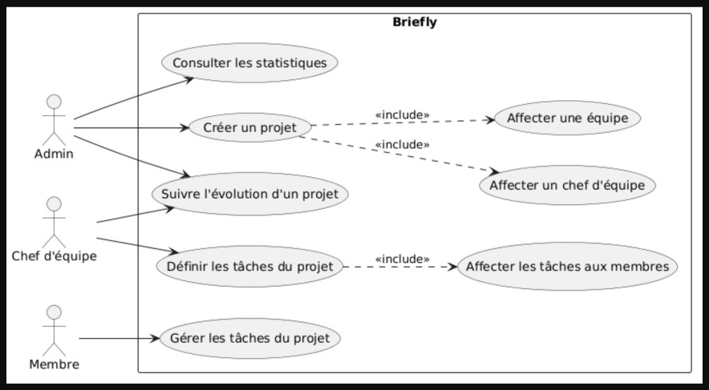
Figure 2.1 – Vue d’ensemble des cas d’utilisation de Briefly
L’administrateur s’authentifie, gère son profil, puis opère exclusivement dans l’administration. Un utilisateur ne peut pas être créé sans équipe : StoreUserRequest impose le champ team_ids avec au moins un identifiant. « Affecter au moins une équipe » est donc un « include » de « Gérer les utilisateurs », et non un « extend ». La création synchronise aussi le rôle à partir des drapeaux de chef. La gestion des projets inclut le rattachement d’équipes.
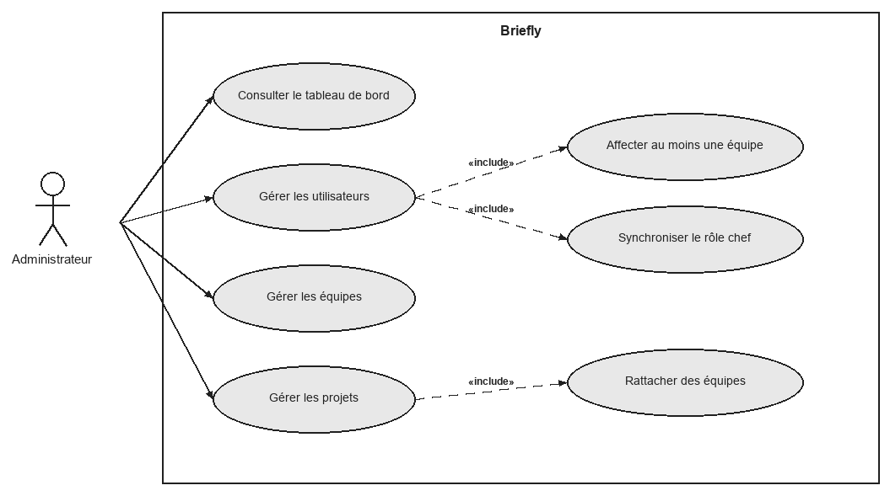
Figure 2.2 – Cas d’utilisation de l’administrateur
Le chef d’équipe hérite des cas du membre : tableau de bord personnel, tâches assignées, points d’avancement. Les cas propres au pilotage s’y ajoutent. La création d’une tâche inclut la vérification que l’assigné appartient à l’équipe de contexte. La consultation d’une fiche membre inclut la vérification d’une équipe gérée en commun.
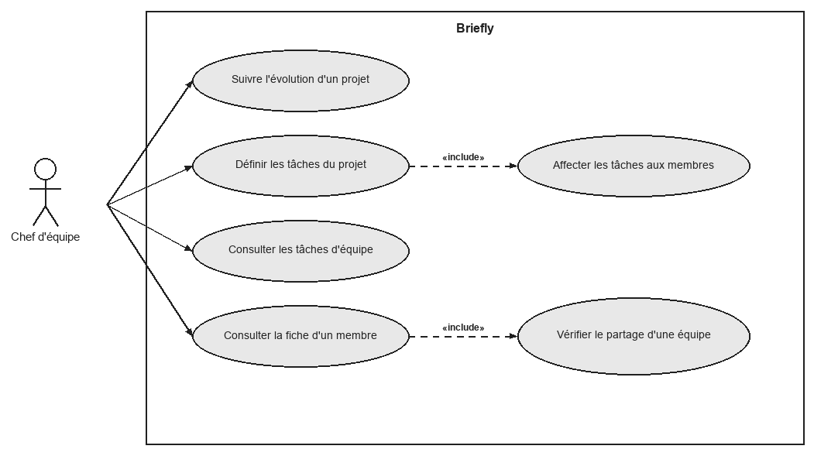
Figure 2.3 – Cas d’utilisation du chef d’équipe
Le membre s’authentifie, gère son profil, puis travaille sur son suivi personnel. « Valider la note de blocage » étend « Mettre à jour l’avancement ». Cette validation n’a lieu que lorsque le statut choisi est BLOCKED. Un « include » aurait signifié qu’elle s’exécute à chaque mise à jour.
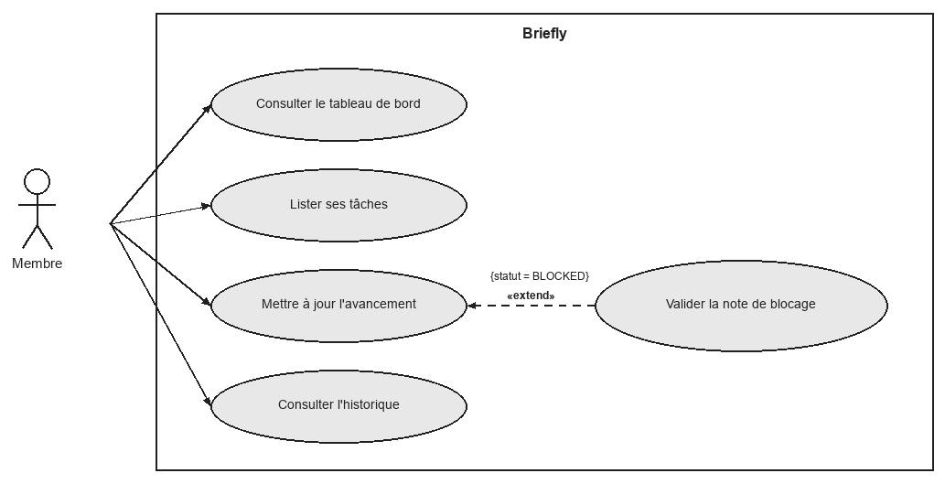
Figure 2.4 – Cas d’utilisation du membre
Les figures n’incluent pas la création de projet par le chef d’équipe, l’auto-inscription, ni la gestion de tâches personnelles par l’administrateur.

2.2.2 Diagrammes de séquences (analyse, boîte noire : utilisateur ↔ système)
Seuls l’utilisateur et le système apparaissent. Les collaborations internes (services d’administration, service des tâches, politiques) relèvent de la conception et seront traitées au chapitre 3. Les fragments UML « opt » et « alt » marquent une option (cocher « se souvenir de moi » sur le web) et une alternative (succès ou refus).
Pré-conditions. Un compte a été créé par un administrateur. L’utilisateur n’est pas authentifié, ou sa session (respectivement son jeton) a expiré. Il connaît l’adresse de courriel associée au compte.
Scénario nominal.
- L’utilisateur ouvre l’écran de connexion.
- Il saisit son courriel et son mot de passe.
- Sur le client web, il peut cocher « se souvenir de moi ».
- Il soumet le formulaire.
- Le système vérifie les identifiants.
- En cas de succès :
  - Sur le client web, le système établit une session et redirige vers le tableau de bord administrateur si l’utilisateur est administrateur, vers le tableau de bord personnel sinon.
  - Sur le client JSON, le système émet un jeton Sanctum et renvoie ce jeton ainsi que la ressource utilisateur.
- En cas d’échec (identifiants invalides) :
  - Sur le client web, le système renvoie l’utilisateur au formulaire, avec les erreurs, sans réafficher le mot de passe.
  - Sur le client JSON, le système répond par le code 422, accompagné du message et des erreurs.
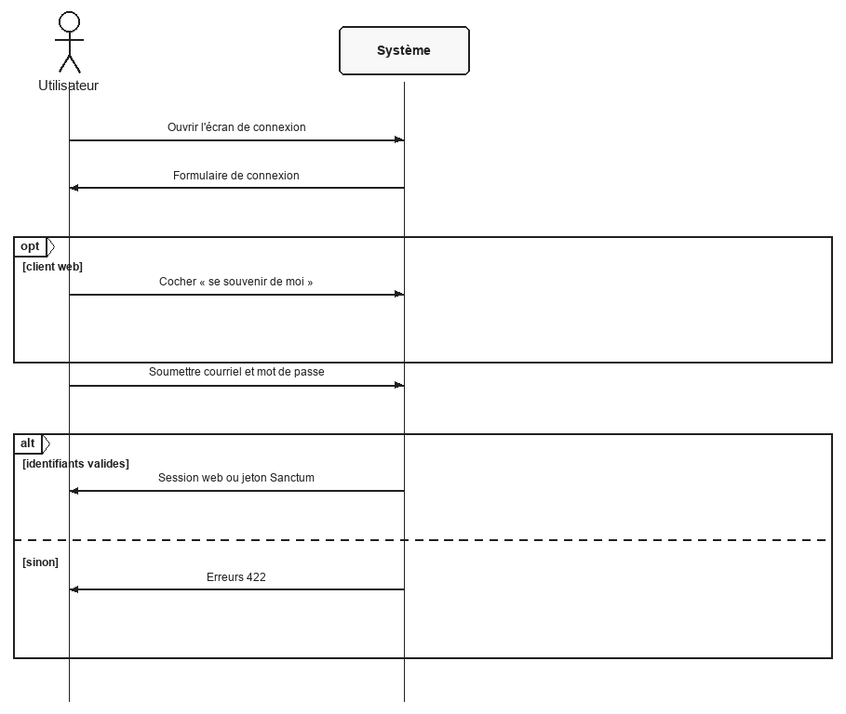
Figure 2.5 – Authentification
Post-conditions (succès). Session web ou jeton JSON actif ; accès au tableau de bord du rôle.
Post-conditions (échec). Aucune session ni jeton durable ; parcours de connexion inchangé.
Pré-conditions. L’utilisateur n’est pas authentifié. Il dispose de l’adresse de courriel de son compte.
Scénario nominal.
- L’utilisateur demande un lien de réinitialisation en saisissant son courriel.
- Le système enregistre la demande et, si l’adresse correspond à un compte, envoie un message contenant un jeton et un lien.
- L’utilisateur ouvre le lien (ou saisit le jeton, côté mobile).
- Il choisit un nouveau mot de passe, confirmé, d’une longueur minimale de huit caractères.
- Le système vérifie le jeton, met à jour le mot de passe et confirme le succès.
- L’utilisateur peut alors s’authentifier avec le nouveau mot de passe.
En cas d’adresse inconnue, le système refuse la demande avec une erreur de validation visible (retour au formulaire côté web, code 422 côté JSON). En cas de jeton invalide, le mot de passe n’est pas modifié.
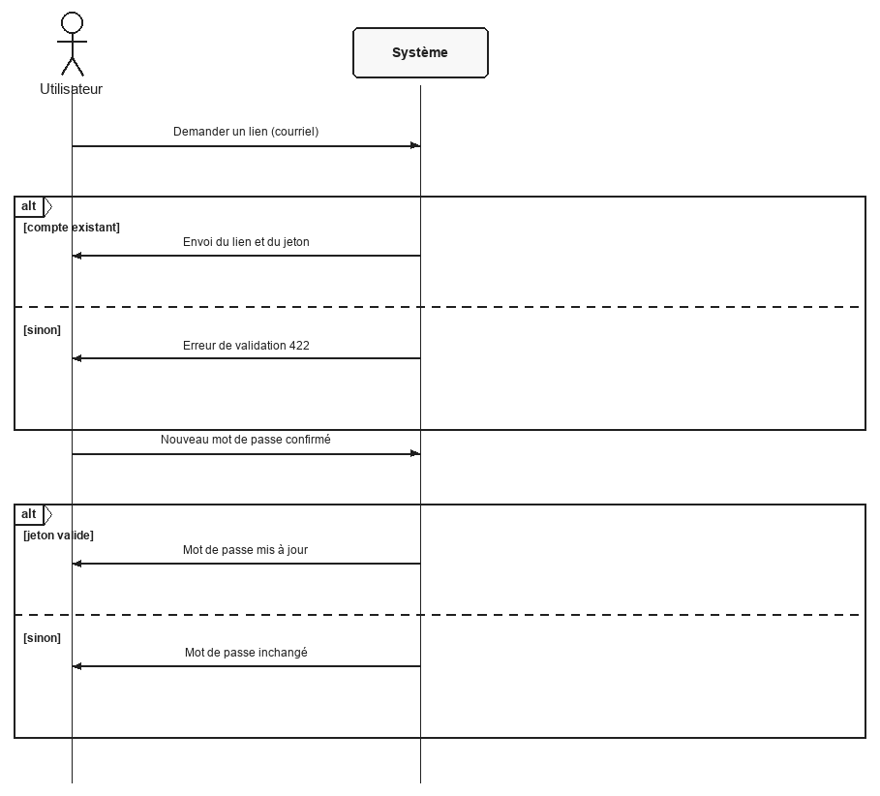
Figure 2.6 – Mot de passe oublié
Post-conditions (succès). Mot de passe remplacé ; nouvelle connexion requise.
Post-conditions (échec). Mot de passe antérieur inchangé.
Les enchaînements impliquant les services internes, les politiques et les agrégats de tableau de bord seront formalisés au chapitre 3.

2.2.3 Maquettage des interfaces
Nous avons dessiné dans Figma des maquettes fil de fer (wireframes) des écrans principaux. Une maquette fil de fer fixe la disposition d’un écran sans couleur ni contenu réel. Un rectangle barré tient la place d’une icône ou d’une image, une barre grise celle d’un texte variable. Ces maquettes associent chaque cas d’utilisation de la section 2.2.1 à un écran et permettent de vérifier que chaque acteur y trouve les informations et les commandes dont il a besoin.
Nous avons retenu les écrans qui portent les cas d’utilisation principaux de chaque acteur : la connexion, commune à tous, le tableau de bord et le détail de tâche du membre, la vue d’équipe du chef et la vue d’ensemble de l’administrateur. Les écrans web partagent la même structure. Un menu latéral propose des entrées qui dépendent du rôle. Un en-tête rappelle la page courante et porte le sélecteur de langue. La zone de contenu est organisée en cartes.
L’écran de connexion ne propose aucun lien d’inscription, puisque seul l’administrateur crée les comptes. Il donne accès au parcours de mot de passe oublié.
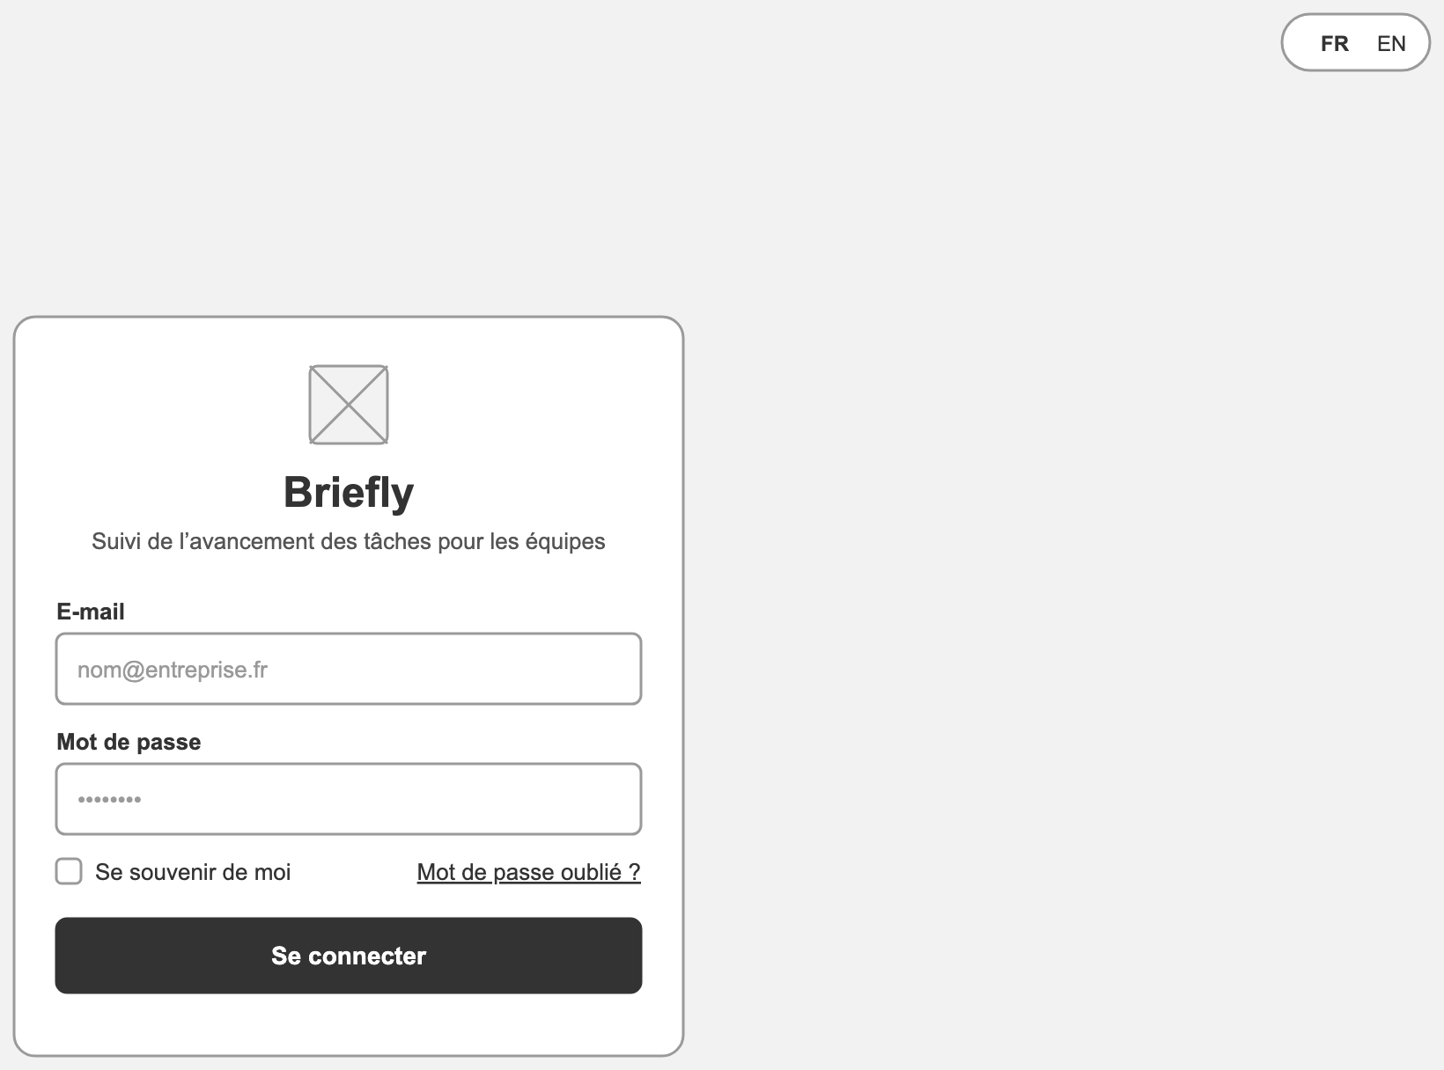
Figure 2.7 – Maquette fil de fer de l’écran de connexion (web)
Le tableau de bord du membre affiche son taux d’accomplissement, puis la liste de ses tâches. Chaque tâche porte son statut et une barre d’avancement dont le pourcentage découle du statut.
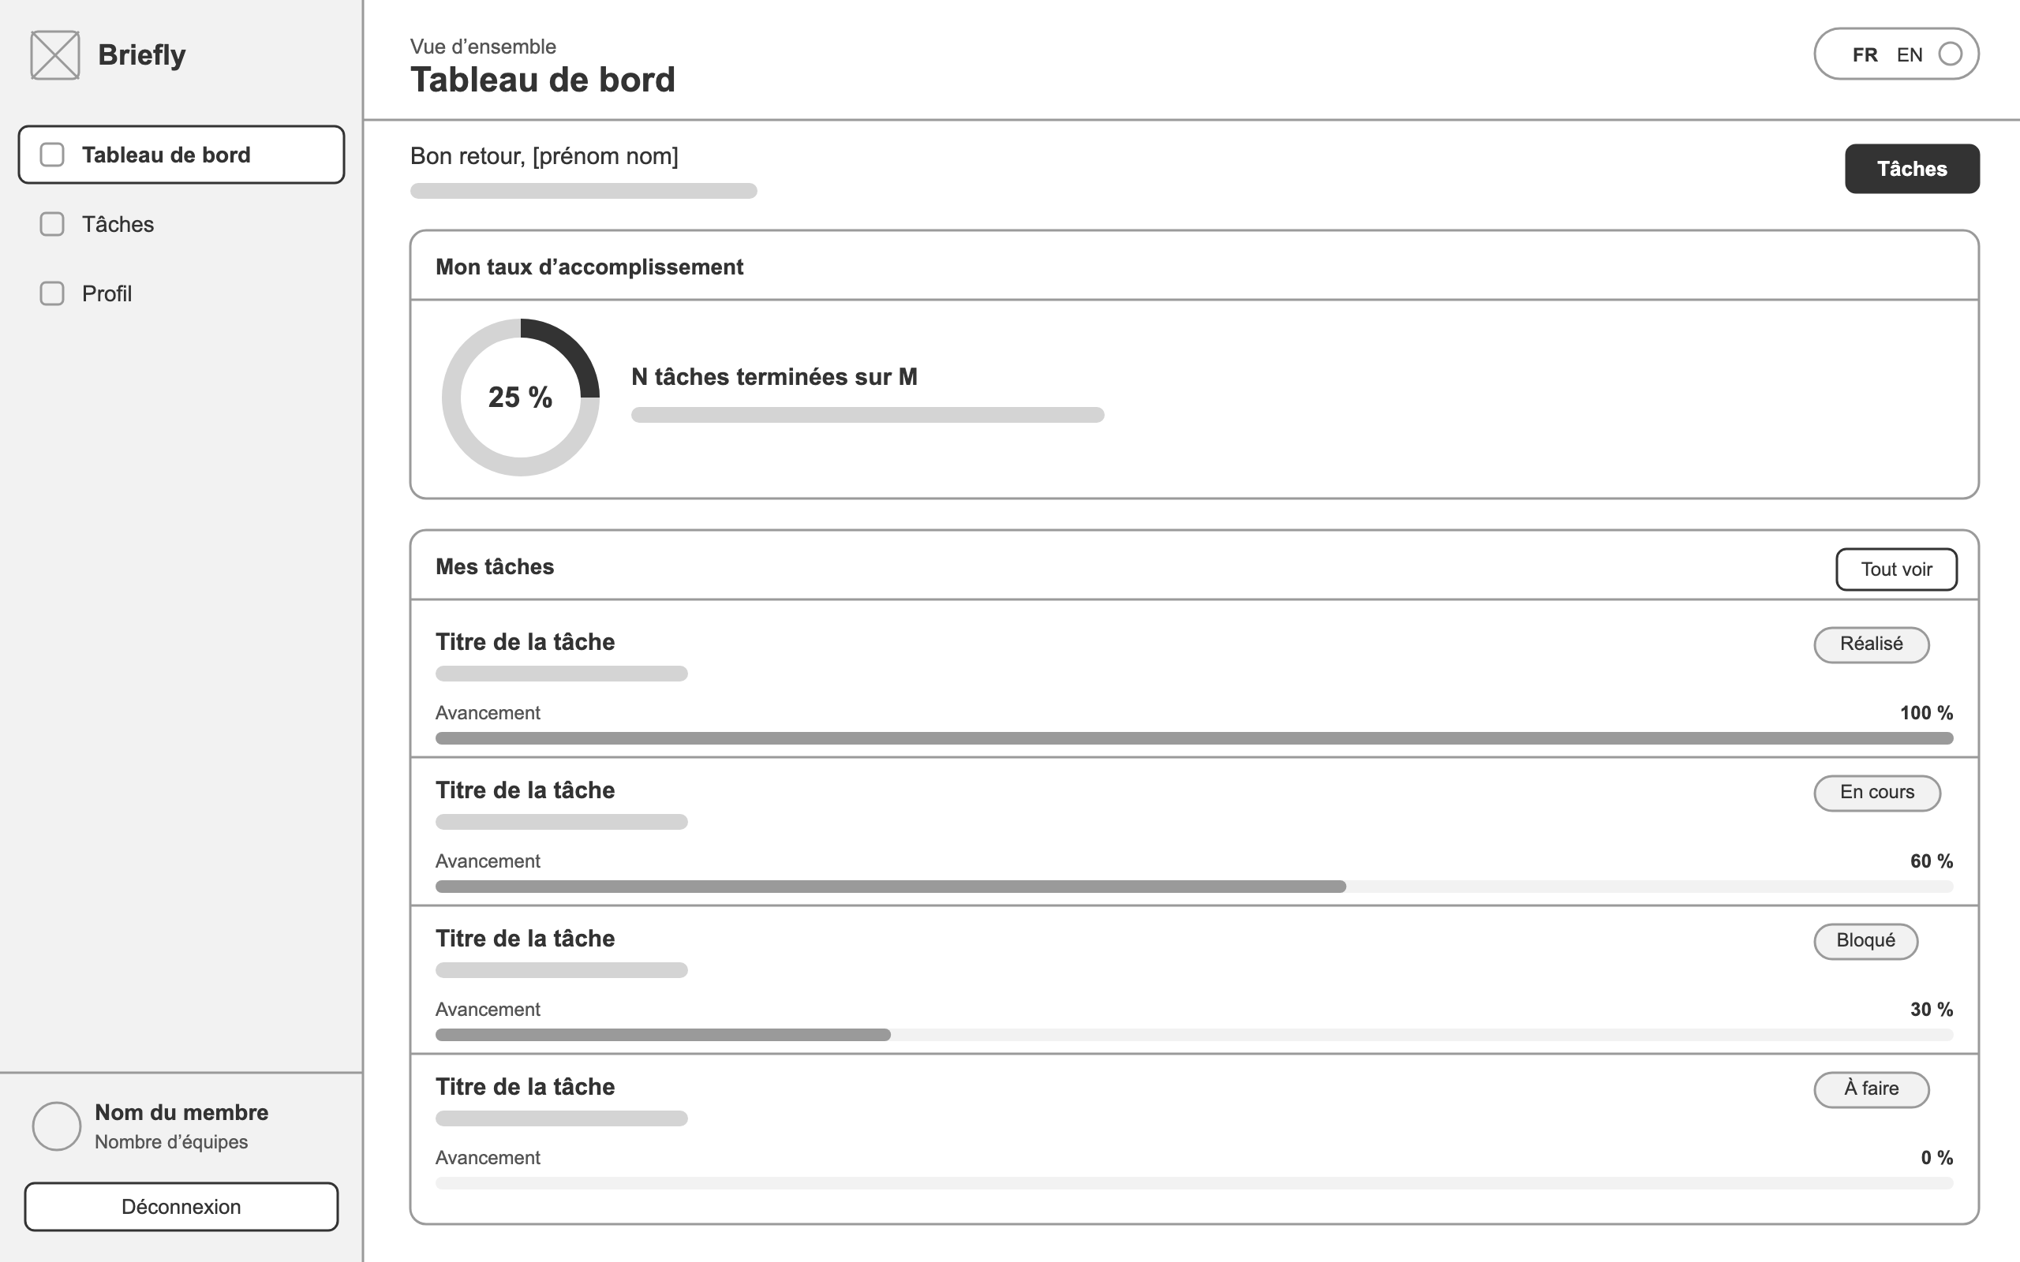
Figure 2.8 – Maquette fil de fer du tableau de bord du membre (web)
Le détail d’une tâche place à gauche les informations de la tâche et son historique, à droite le formulaire de mise à jour. Le champ de note de blocage n’est exigé que pour le statut « Bloqué ».
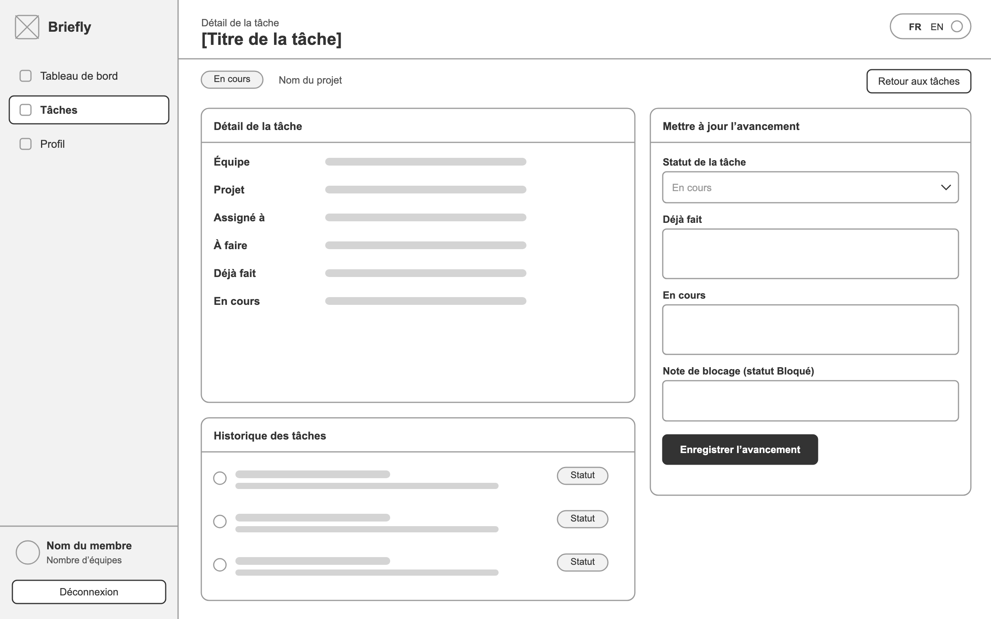
Figure 2.9 – Maquette fil de fer du détail de tâche et de la mise à jour d’avancement (web)
La vue d’équipe donne au chef quatre indicateurs, un filtre par statut et le tableau des tâches de ses équipes. La colonne « Blocage » lui permet de repérer les tâches à débloquer.
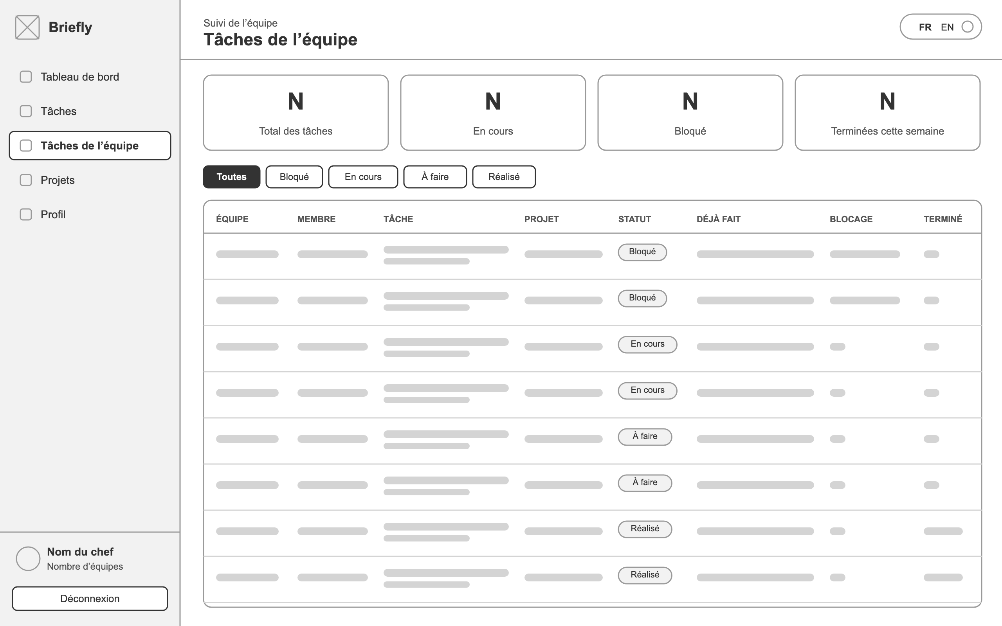
Figure 2.10 – Maquette fil de fer de la vue des tâches d’équipe du chef (web)
La vue d’ensemble de l’administrateur présente les effectifs, les taux d’accomplissement par projet et par équipe, ainsi que la répartition des tâches par statut. Son menu ne contient pas d’entrée « Tâches », car l’administrateur n’exécute pas de tâche.
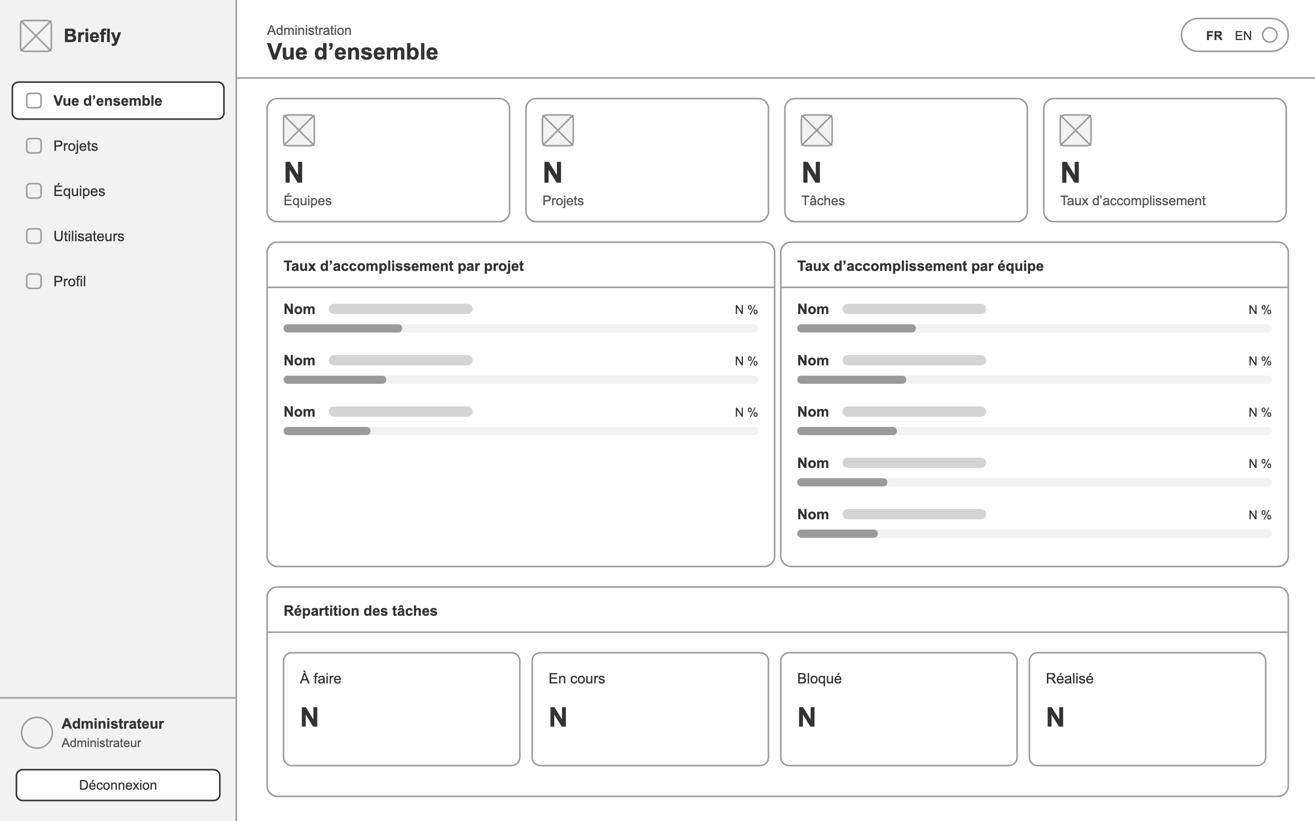
Figure 2.11 – Maquette fil de fer de la vue d’ensemble de l’administrateur (web)
Sur mobile, le menu latéral devient une barre de navigation inférieure à trois onglets. Les écrans conservent les champs du web. La saisie d’avancement comporte le statut, ce qui a été fait, la prochaine étape et la note de blocage.
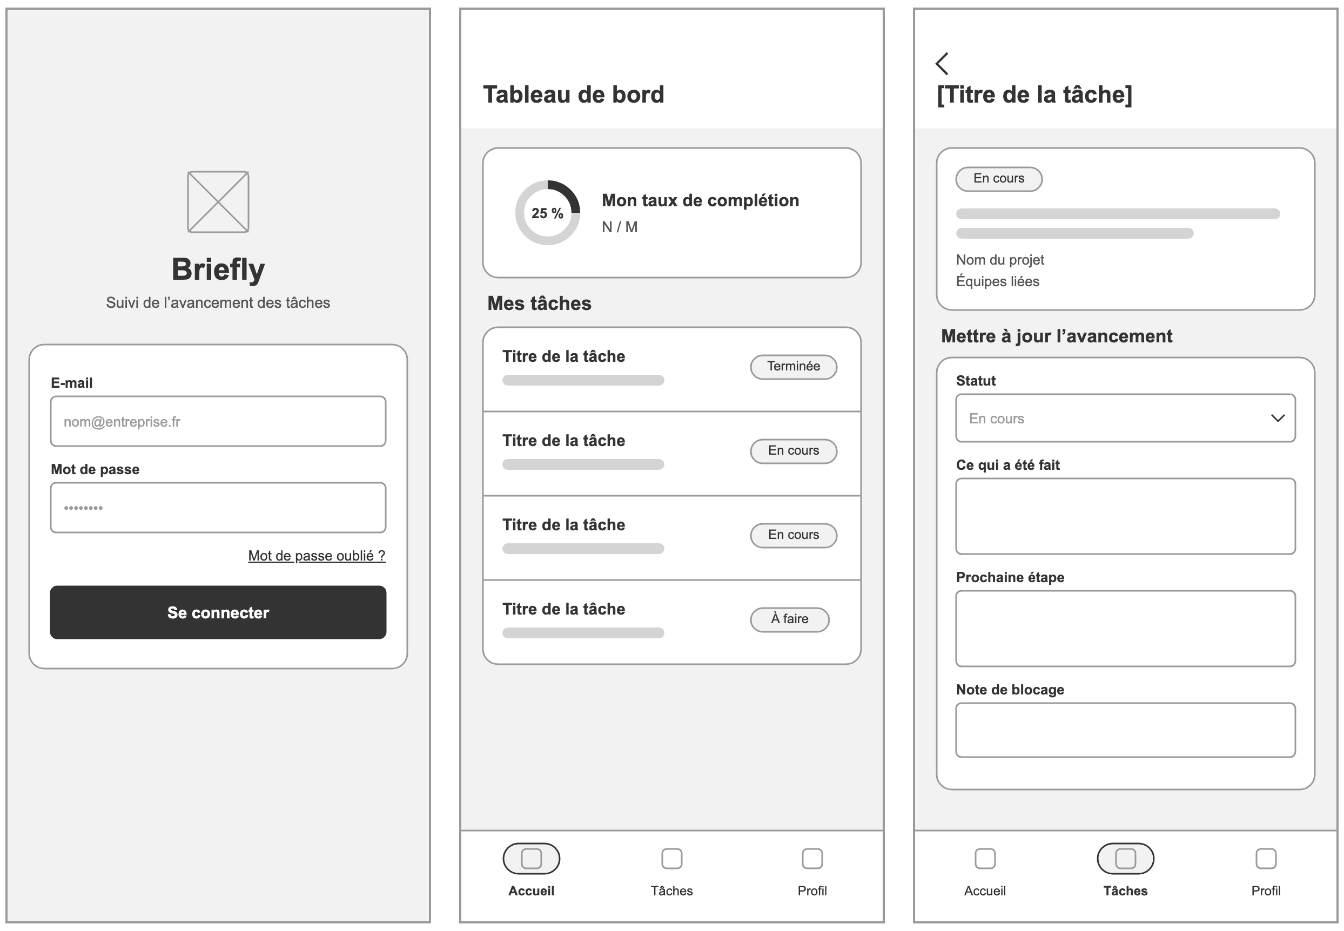
Figure 2.12 – Maquettes fil de fer mobiles : connexion, tableau de bord et détail de tâche

2.2.4 Planification des sprints
L’analyse se traduit en un backlog produit, découpé selon le plan Scrum du projet. Chaque sprint livre un ensemble cohérent, dans l’ordre des dépendances : le socle d’accès d’abord, puis l’exécution membre, le pilotage chef d’équipe, l’administration, la consolidation des tests et de la sécurité, enfin le client mobile. Les durées ci-dessous correspondent au calendrier 2026 du mémoire. Les sprints 1 à 4 livrent le client web. Le sprint 5 renforce la suite PHPUnit, formalise la sécurité (chapitre 4, §4.3) et branche l’intégration continue (§4.4). Le sprint 6 développe Flutter en parallèle du module mobile en formation, jusqu’à la mise en ligne alwaysdata début octobre.
Tableau 2.1 – Backlog du produit
Nom de sprint | Tâches | Durée
Sprint 1 : Authentification, profil, langue et thème | Connexion par courriel et mot de passe. Option « se souvenir de moi » (web). Déconnexion. Mot de passe oublié et réinitialisation. Modification du nom et du courriel. Changement de mot de passe. Bascule français / anglais. Thème clair / sombre. Absence d’auto-inscription | du 2 au 22 février 2026 (3 semaines)
Sprint 2 : Espace membre | Tableau de bord personnel, liste et détail des tâches, mise à jour d’avancement (note de blocage obligatoire si statut bloqué), historique paginé. Restriction de la mise à jour à l’assigné | du 23 février au 15 mars 2026 (3 semaines)
Sprint 3 : Espace chef d’équipe | Enrichissement du tableau de bord par équipe dirigée (totaux, en cours, bloquées, terminées dans la semaine, taux, dernières tâches bloquées). Liste des projets des équipes gérées. Détail de projet. Création de tâche (titre, description, assigné membre de l’équipe de contexte, statut). Modification de tâche. Vue des tâches d’équipe avec filtre de statut. Fiche membre conditionnée au partage d’une équipe gérée. Exclusion de la création de projets et d’utilisateurs | du 16 mars au 5 avril 2026 (3 semaines)
Sprint 4 : Espace administrateur | Tableau de bord administrateur (effectifs, taux global, graphique de statuts, taux par équipe et par projet). Création, consultation et mise à jour des utilisateurs (équipe minimale, drapeaux chef, rôle initial membre puis synchronisation, interdiction de réaffecter un administrateur). Gestion des équipes. Gestion des projets et rattachement d’équipes. Redirection EnsureNotAdmin hors des routes d’exécution | du 6 au 26 avril 2026 (3 semaines)
Sprint 5 : Tests, sécurité et intégration continue | Consolidation de la suite PHPUnit (tableaux 4.4 à 4.7). Mesures de sécurité (§4.3). Workflow GitHub Actions sur le dépôt (§4.4). Captures de code des figures 4.35 à 4.42 | du 27 avril au 25 juillet 2026 (13 semaines)
Sprint 6 : Application mobile Flutter | Client mobile consommant les mêmes parcours (authentification par jeton, profil, espaces membre, chef d’équipe et administrateur). Module mobile en formation. Tests JSON (tableau 4.8). Mise en ligne alwaysdata début octobre | du 1er septembre au 10 octobre 2026 (6 semaines)
Ce découpage ordonne la livraison des exigences déjà analysées. Le sprint 5 consolide le socle web avant le second client. Entre le 25 juillet et le 1er septembre, le calendrier ne prévoit pas de sprint actif : le client mobile reprend à la rentrée, en parallèle du module Flutter en formation. Le sprint 6 se termine début octobre, avant la soutenance du 27 octobre.

Conclusion
Le système est nominatif. Hors connexion et mot de passe oublié, aucun visiteur n’a de parcours. L’administrateur crée les comptes, les équipes et les projets. Il n’exécute pas les tâches. Le chef d’équipe pilote ses équipes et crée des tâches. Il ne crée ni les projets ni les utilisateurs. Le membre ne met à jour que les tâches qui lui sont assignées. Une tâche bloquée exige une note. Les pourcentages d’avancement viennent du statut : 0 %, 60 %, 30 % ou 100 %.
Les cas d’utilisation, les séquences en boîte noire et les maquettes traduisent ces frontières en écrans web et mobile. Le backlog est réparti selon le tableau 2.1. Cet ensemble constitue le cahier des charges interne du projet.

Chapitre 3 : Conception

Introduction
Le chapitre 2 a fixé le périmètre fonctionnel de Briefly et les exigences qui en découlent. Nous traduisons ici ces spécifications en une architecture et en des collaborations d’objets assez précises pour orienter la réalisation, du déploiement physique jusqu’aux règles métier encapsulées dans les services et les politiques d’autorisation.
Nous concevons Briefly comme une application interne unique, exposée au navigateur et à l’application Flutter, et servie par un même serveur Laravel. Les règles de validation, d’autorisation et de persistance restent une source de vérité unique, que la requête arrive d’un formulaire Blade ou d’un appel JSON. La conception détaillée formalise cette organisation, d’abord à l’échelle globale (architectures physique et logique), puis à l’échelle des collaborations (séquences, activité, classes) et enfin du client mobile.
La section 3.1 présente l’architecture globale : le déploiement 3-tiers, le protocole de communication unifié et le découpage logique en couches Laravel. La section 3.2 descend au niveau des objets : trois scénarios métier représentatifs, le flux d’activité de mise à jour d’une tâche, le modèle de classes du domaine et le schéma relationnel qui en découle, puis l’architecture du client Flutter.

3.1 Conception globale
Cette section pose où s’exécute chaque responsabilité, comment les clients dialoguent avec le serveur, et selon quelles couches le code applicatif est organisé. Les collaborations de la section 3.2 s’appuient sur ces frontières.

3.1.1 Architecture physique
Nous retenons une architecture physique 3-tiers. Les responsabilités de présentation, de traitement et de persistance sont déployées sur des niveaux distincts.
Le premier niveau est celui des clients. Deux supports d’interface coexistent : le navigateur, qui affiche les vues Blade produites par Laravel, et l’application mobile Flutter, qui interprète des réponses JSON. Ces deux clients n’embarquent pas le métier. Ils formulent des requêtes HTTP vers le même serveur et en restituent le résultat.
Le deuxième niveau est le serveur d’application Laravel. Il accueille le routage, l’authentification, l’autorisation, la validation, les services métier et l’accès aux modèles. C’est à ce niveau que se concentrent les règles que nous ne voulons pas dupliquer.
Le troisième niveau est le serveur de données MySQL. Il conserve les utilisateurs, les équipes, les projets, les tâches et l’historique des points d’avancement. Les clients n’y accèdent jamais directement.
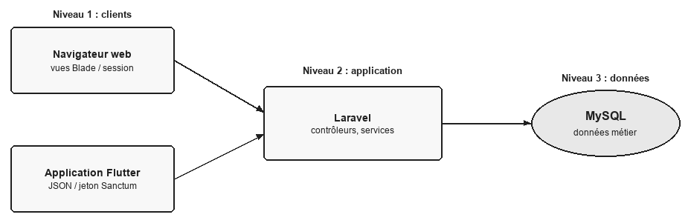
Figure 3.1 – Architecture physique de Briefly (déploiement 3-tiers)
Ce découpage se justifie, dans le contexte de Briefly, par trois critères.
Flexibilité. Les deux clients évoluent à des rythmes différents : le web s’appuie sur Blade et Bootstrap, le mobile sur des widgets Flutter, GoRouter et Riverpod. En isolant la présentation, nous pouvons enrichir l’un sans republier l’autre, tant que le contrat HTTP demeure stable. Le serveur d’application peut être déployé, mis à l’échelle ou mis à jour indépendamment du schéma de données, dès lors que les migrations Eloquent restent maîtrisées.
Sécurité. Les identifiants MySQL, les hachages de mots de passe et les jetons d’accès ne quittent pas le périmètre serveur. Les clients ne voient que ce que les ressources JSON ou les vues Blade exposent. L’autorisation (politiques, middleware de rôle) s’exerce avant tout accès aux modèles, ce qui empêche un client, même authentifié, d’outrepasser son rôle en appelant directement la base. L’absence d’auto-inscription, déjà posée au chapitre 2, se traduit par un point d’entrée unique : la création d’utilisateur est une opération d’administration, pas une route publique.
Performance. Le serveur d’application concentre les requêtes Eloquent (chargement des relations, statistiques de tableaux de bord, pagination de l’historique) et évite aux clients de multiplier les allers-retours vers MySQL. Le navigateur bénéficie du rendu serveur pour les pages métier. Le mobile ne télécharge que le JSON nécessaire. MySQL reste libre d’être dimensionné (index, moteur InnoDB) sans imposer ces contraintes aux clients.

Communication unifiée : un seul fichier de routes, deux représentations
Briefly ne dispose pas d’un fichier de routes API distinct. L’ensemble des URL métier est déclaré dans routes/web.php. Les contrôleurs héritant de la classe de base Controller s’appuient sur la méthode respond() : si la requête expectsJson() (en pratique, si l’en-tête Accept: application/json est présent), le serveur renvoie du JSON. Sinon, une vue Blade ou une redirection. Selon les endpoints, ce JSON est soit une Eloquent API Resource, soit un tableau assemblé à partir de resolve() sur ces ressources.
Cette stratégie unifie le contrat d’URL. Une création de tâche, une mise à jour d’avancement ou une consultation de tableau de bord empruntent le même chemin HTTP, que l’acteur soit devant un navigateur ou devant l’application Flutter. Les règles de validation (Form Requests) et d’autorisation (politiques, middleware) s’appliquent une seule fois.
L’authentification se dédouble selon le client, tout en restant branchée sur les mêmes routes protégées par le middleware auth:web,sanctum :
- Web. L’authentification repose sur la session Laravel. Après un POST /login réussi, la session est régénérée et l’utilisateur est redirigé vers le tableau de bord administrateur ou opérationnel selon son rôle.
- Mobile. Le même POST /login, accompagné d’un champ device_name et d’un Accept: application/json, provoque la création d’un personal access token Sanctum. Les requêtes suivantes portent l’en-tête Authorization: Bearer. Un POST /logout JSON supprime le jeton courant (currentAccessToken()->delete()), invalide éventuellement la session associée, et répond sans contenu.
Les requêtes munies d’un jeton Bearer sont exemptées de la vérification CSRF, ce qui rend le client mobile viable sans cookie de session. Les routes d’authentification JSON (login, forgot-password, reset-password) le sont également, afin que Flutter puisse obtenir un jeton avant toute session.
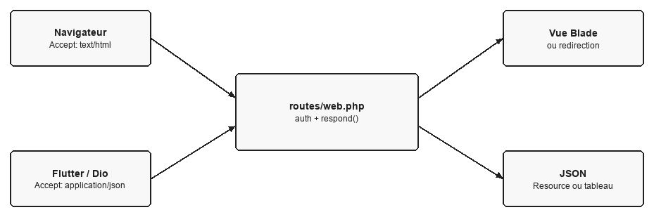
Figure 3.2 – Communication unifiée entre clients et serveur Laravel
Tableau 3.1 – Middleware d’accès
Middleware | Rôle de conception
EnsureCanonicalAppUrl | Exécuté en premier dans le groupe web. Redirige les requêtes HTML vers l’URL canonique (APP_URL). Les requêtes JSON et celles portant un jeton Bearer sont laissées passer, pour ne pas casser le client mobile.
EnsureAdmin | Filtre de groupe : réserve le préfixe /admin aux utilisateurs de rôle ADMIN.
EnsureTeamLead | Filtre de groupe : réserve la création et l’édition de tâches, ainsi que la vue d’équipe, aux chefs d’équipe.
EnsureNotAdmin | Filtre de groupe : écarte l’administrateur de /tasks, /tasks/history et de la mise à jour d’avancement (redirection web, 403 JSON). La route /dashboard n’est pas couverte.
SetLocale | Exécuté en dernier dans le groupe web. Fixe la locale (fr ou en) à partir de la session. Côté mobile, la langue de l’interface est locale à l’appareil et n’appelle pas cette route.
Ces filtres opèrent au niveau des groupes de routes. Les politiques (TaskPolicy, ProjectPolicy) affinent ensuite l’autorisation au niveau de la ressource, comme nous le précisons à la sous-section suivante.

3.1.2 Architecture logique
Nous projetons Briefly sur les couches que Laravel fournit. Le contrôleur autorise et valide, puis appelle un service ou, pour certaines créations, le modèle. Par exemple, TaskController::store persiste via $project->tasks()->create(). Les politiques répondent par un booléen. Elles n’appellent pas les services.
Les couches retenues sont les suivantes.
Présentation. Côté web, les vues Blade composées avec Bootstrap 5.3 (feuille de styles CDN et CSS applicatif) restituent formulaires, tableaux de bord et listes. Côté mobile, les widgets Flutter jouent le même rôle. Cette couche n’embarque pas de règle d’intégrité : elle collecte une saisie et affiche une réponse.
Coordination. Les routes de web.php, les middleware cités plus haut, les contrôleurs et les Form Requests (StoreUserRequest, StoreTaskRequest, UpdateTaskProgressRequest, etc.) traitent la requête. Le contrôleur autorise, valide, délègue au service, puis choisit la représentation via respond(). Les Form Requests concentrent les contraintes de forme (champs requis, unicité, confirmation de mot de passe, appartenance d’ensembles) avant toute mutation.
Autorisation. Les politiques TaskPolicy et ProjectPolicy expriment qui a le droit d’agir sur quelle ressource. Exemples structurants : ProjectPolicy::view n’accorde l’accès qu’à un chef d’équipe dont une équipe dirigée est liée au projet. TaskPolicy::create exige un chef d’équipe disposant d’au moins une équipe gérée. TaskPolicy::updateStatus n’autorise la mise à jour d’avancement que si assigned_to désigne l’utilisateur courant. Les politiques ne persistent rien. Elles répondent par un booléen que le contrôleur interroge (authorize()).
Application / métier. Les services encapsulent les invariants qui dépassent une simple persistence : TaskService (accessibilité d’un projet à une équipe, appartenance de l’assigné, enregistrement d’un point d’avancement, statistiques), AdminUserService (création d’utilisateur, synchronisation des équipes et du rôle), AdminTeamService (création et composition des équipes), AdminService (vue d’ensemble administrateur). Un service AdminProjectService complète ce périmètre pour la création et la liaison des projets aux équipes. Aucun de ces services n’écrit de SQL brut pour le métier courant : ils s’appuient sur les modèles.
Domaine. Les modèles Eloquent User, Team, TeamUser, Project, Task et TaskUpdate, ainsi que les énumérations UserRole (MEMBER, TEAM_LEAD, ADMIN) et TaskStatus (TODO, IN_PROGRESS, BLOCKED, DONE), portent l’état et les relations. Le domaine expose des questions utiles (isAdmin(), isTeamLead(), belongsToTeam(), managedTeamIds(), progressPercent()) sans connaître HTTP.
Persistance. Eloquent et MySQL matérialisent le domaine. Les tables, clés étrangères et tables de pivot (team_user, project_team) relèvent de cette couche. Les jetons Sanctum y sont également stockés (personal_access_tokens).
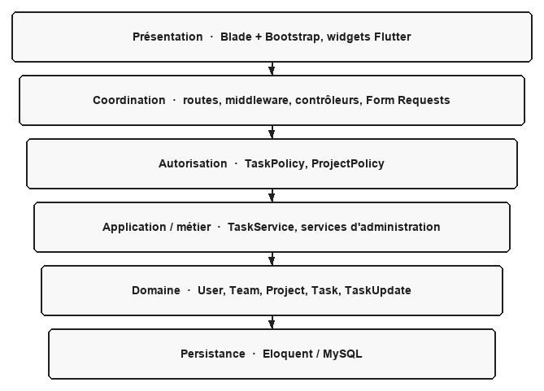
Figure 3.3 – Architecture logique en couches (dépendances descendantes)
Un scénario métier se lit donc de haut en bas (interface, contrôleur, autorisation, service ou modèle, persistance). Les diagrammes de séquence de la section 3.2 suivent cette chaîne. Dans quelques cas, le contrôleur persiste directement, notamment à la création d’une tâche.

3.2 Conception détaillée
Nous détaillons les collaborations d’objets pour l’entrée d’un utilisateur dans le système (par l’administrateur), la création d’une tâche par un chef d’équipe, et le point d’avancement saisi par le membre assigné. Suivent le flux d’activité de mise à jour, le diagramme de classes du domaine, puis le client mobile.

3.2.1 Partie métier / web
Les trois séquences ci-dessous mettent en scène les mêmes types d’objets : Acteur, Interface, Contrôleur, Service, Modèle. L’interface désigne indifféremment une vue Blade ou un écran Flutter : le contrôleur, lui, ne voit qu’une requête HTTP.

Création d’un utilisateur par l’administrateur
Il n’existe pas de route publique de signup. Seul un administrateur authentifié, passé par EnsureAdmin, peut créer un compte.
Le Form Request StoreUserRequest impose le contrat de saisie :
- name : obligatoire.
- job_title : optionnel.
- email : obligatoire, unique dans users.
- password : obligatoire, confirmé, longueur minimale de 8 caractères.
- team_ids : tableau d’au moins une équipe existante.
- team_lead_ids : optionnel, mais sous-ensemble de team_ids. On ne peut pas nommer chef d’une équipe à laquelle l’utilisateur n’appartient pas.
Le service AdminUserService.createUser crée d’abord l’utilisateur avec le rôle MEMBER et team_id égal au premier identifiant de team_ids, puis appelle syncUserTeams. Cette seconde étape attache les équipes, pose le pivot is_team_lead le cas échéant, et dérive le rôle (TEAM_LEAD si au moins un drapeau chef est vrai). Les administrateurs ne sont pas créés ni réaffectés par ce formulaire : updateUser refuse de réassigner un compte ADMIN.
Pré-conditions. L’acteur est authentifié et de rôle ADMIN. Au moins une équipe existe. L’adresse électronique n’est pas déjà utilisée.
Scénario nominal. L’administrateur ouvre le formulaire de création, saisit l’identité, le mot de passe confirmé et les équipes, éventuellement en marquant certaines d’entre elles comme équipes de chefferie, puis soumet. Le contrôleur délègue au service, qui persiste l’utilisateur puis synchronise les appartenances. La réponse est une redirection vers la liste (web) ou un UserResource en 201 (JSON).
Le fragment « alt » sépare la saisie acceptée de la saisie refusée (422). Dans le cas accepté, « loop » parcourt chaque team_id pour attacher l’utilisateur. « opt » pose is_team_lead seulement si l’administrateur a aussi fourni ce team_id dans team_lead_ids.
Post-conditions. Un enregistrement users existe, lié à au moins une ligne team_user. Le rôle vaut MEMBER ou TEAM_LEAD selon team_lead_ids. Aucun jeton n’est encore émis : le nouvel utilisateur devra s’authentifier.
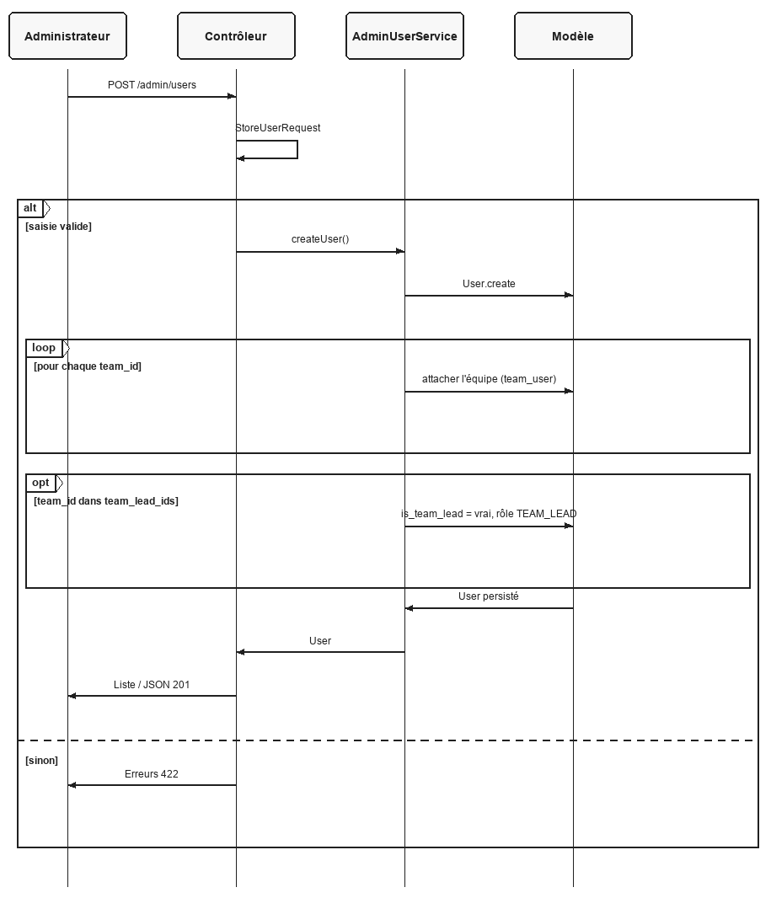
Figure 3.4 – Diagramme de séquence : création d’un utilisateur par l’administrateur

Création d’une tâche par le chef d’équipe
La création d’une tâche s’inscrit dans un contexte d’équipe. ProjectPolicy::view n’accorde l’accès que si l’une des équipes dirigées par le chef est liée au projet. TaskPolicy::create exige en outre qu’il dirige au moins une équipe. Le contrôleur détermine ensuite l’équipe de contexte (TaskService::leadTeamsForProject) : la première équipe dirigée liée au projet. Si aucune ne l’est, la requête est refusée (403).
L’équipe de contexte étant par construction liée au projet, un seul invariant métier reste à vérifier dans TaskService : ensureAssigneeOnTeam impose que l’assigné (assigned_to) appartienne à cette même équipe.
Les champs de saisie, validés par StoreTaskRequest, sont title (obligatoire), description (optionnel), assigned_to (utilisateur existant) et status (valeur de TaskStatus).
Pré-conditions. L’acteur est authentifié, chef d’équipe (EnsureTeamLead), et le projet visé est lié à l’une de ses équipes. L’équipe de contexte compte au moins un membre assignable.
Scénario nominal. Le chef ouvre le formulaire de création rattaché au projet, choisit un membre de l’équipe, un titre, un statut initial, éventuellement une description, puis soumet. Après autorisation et validation, le service vérifie le projet et l’assigné. Le modèle Task est créé via la relation project->tasks().
Le fragment « alt » sépare le cas où l’assigné appartient à l’équipe de contexte du cas où ensureAssigneeOnTeam lève une ValidationException.
Post-conditions. Une tâche existe, rattachée au projet et à l’assigné. Son statut initial est celui saisi. Aucun TaskUpdate n’est encore enregistré : l’historique commence lors du premier point d’avancement.
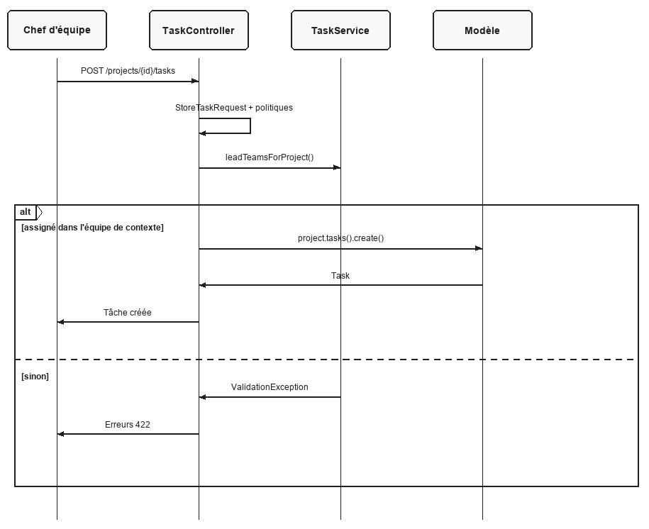
Figure 3.5 – Diagramme de séquence : le chef d’équipe crée une tâche

Mise à jour de l’avancement par le membre assigné
Seul le membre auquel la tâche est assignée peut la mettre à jour : TaskPolicy::updateStatus se réduit à l’égalité assigned_to == user. Le Form Request UpdateTaskProgressRequest s’appuie sur cette politique (can('updateStatus', $task)) et impose :
- Un status appartenant à TaskStatus.
- Des textes optionnels progress_done et progress_next.
- Un blocker_note obligatoire lorsque le statut vaut BLOCKED.
TaskService.recordProgress applique ensuite les effets de bord :
- Mise à jour de la tâche (statut, textes d’avancement, note de blocage).
- Création d’un TaskUpdate qui fige le même instantané, afin de conserver l’historique.
- Si le statut est DONE, completed_at est positionné (conservé s’il existait déjà).
- Si l’on quitte DONE, completed_at est remis à null.
- Si le statut n’est pas BLOCKED, blocker_note est effacé sur la tâche.
Le pourcentage d’avancement affiché n’est pas saisi : il est dérivé du statut par TaskStatus::progressPercent() (TODO 0 %, IN_PROGRESS 60 %, BLOCKED 30 %, DONE 100 %). Cette convention évite un second champ contradictoire avec le statut.
Pré-conditions. L’acteur est authentifié, n’est pas administrateur (EnsureNotAdmin), et la tâche lui est assignée.
Scénario nominal. Le membre ouvre la tâche, choisit un statut, renseigne le réalisé et le prochain pas, ajoute une note de blocage si nécessaire, puis enregistre. Le service met à jour la tâche et insère un TaskUpdate.
Le fragment « alt » refuse la requête lorsque le statut est BLOCKED et que la note est absente. Dans l’autre opérande, « opt » pose completed_at seulement si le statut retenu est DONE.
Post-conditions. La tâche reflète le nouveau statut et les textes d’avancement. Un enregistrement task_updates relie la tâche et l’utilisateur. completed_at est cohérent avec DONE. Le pourcentage dérivé correspond au statut.
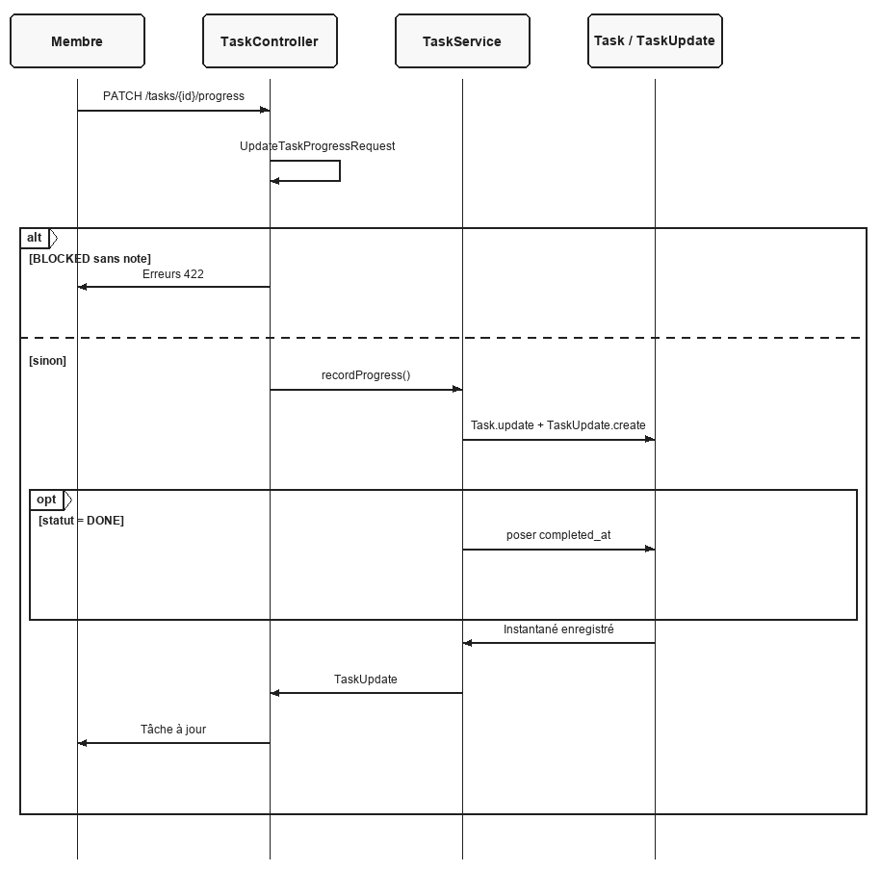
Figure 3.6 – Diagramme de séquence : le membre met à jour l’avancement

Diagramme d’activité : mettre à jour une tâche
Le diagramme de séquence décrit les objets. Le diagramme d’activité isole la décision qui structure le métier d’avancement. Si le statut choisi est BLOCKED, le système exige une note de blocage. Sans cette note, la mise à jour est rejetée. Pour tout autre statut, ou lorsque la note est présente, le système met à jour la tâche et crée un TaskUpdate. Le champ completed_at est posé à l’entrée dans DONE et remis à vide lorsqu’on en sort.
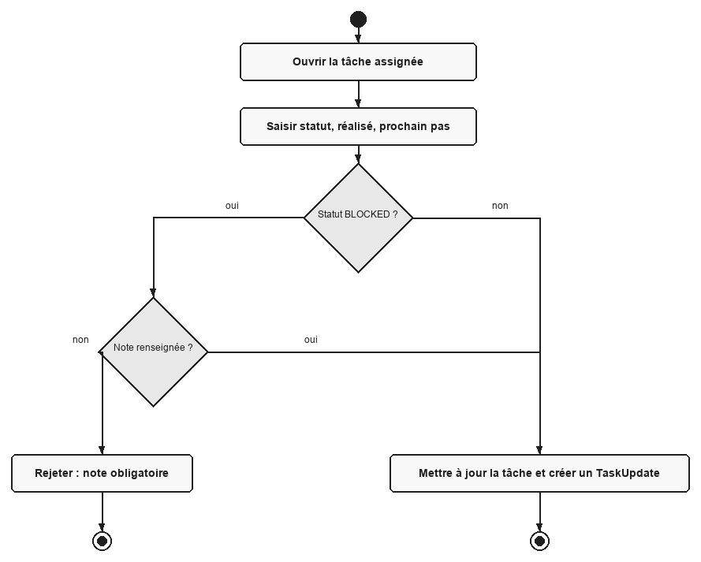
Figure 3.7 – Diagramme d’activité : mise à jour d’une tâche
Cette activité est la même côté web et côté mobile. Le client Flutter peut anticiper le rejet (isMissingBlockerNote) pour l’ergonomie, mais le Form Request serveur demeure la source de vérité : une requête JSON qui omettrait la note serait refusée au même titre qu’un formulaire Blade incomplet.

Diagramme de classes
La figure 3.8 modélise le domaine Briefly. La classe Utilisateur regroupe ce que tous les comptes partagent : identité, adresse électronique, mot de passe haché et rôle. Deux classes en héritent. Administrateur gère les comptes, les équipes et les projets. Employé désigne un membre ou un chef d’équipe, c’est-à-dire tout compte qui reçoit des tâches.
Un employé est lié aux équipes par deux associations. L’association « membre de » indique qu’un employé appartient à au moins une équipe, condition imposée par StoreUserRequest. L’association « chef » indique qu’une équipe a au plus un chef. AdminUserService retire en effet l’ancien drapeau chef d’une équipe avant d’en poser un nouveau. Une équipe travaille sur plusieurs projets, et un projet peut être partagé entre plusieurs équipes ou n’en avoir encore aucune.
Un projet contient ses tâches. Nous représentons ce lien par une composition, car la suppression d’un projet supprime ses tâches en cascade. Une tâche est assignée à un seul employé, ce qui permet à TaskPolicy::updateStatus de décider sans ambiguïté qui peut la mettre à jour. La classe d’association Avancement est attachée à ce lien. Elle décrit un point d’avancement saisi par l’employé sur sa tâche : statut, travail réalisé, travail à venir, note de blocage et date. Un employé saisit plusieurs points sur la même tâche au fil du temps. La date distingue donc les avancements successifs d’un même couple employé et tâche.
L’association « /participe à » entre Employé et Projet est une association dérivée, signalée par la barre oblique. Aucune table ne la stocke. Elle se calcule à partir des équipes de l’employé et des projets liés à ces équipes, comme le fait ProjectPolicy::view pour un chef d’équipe.
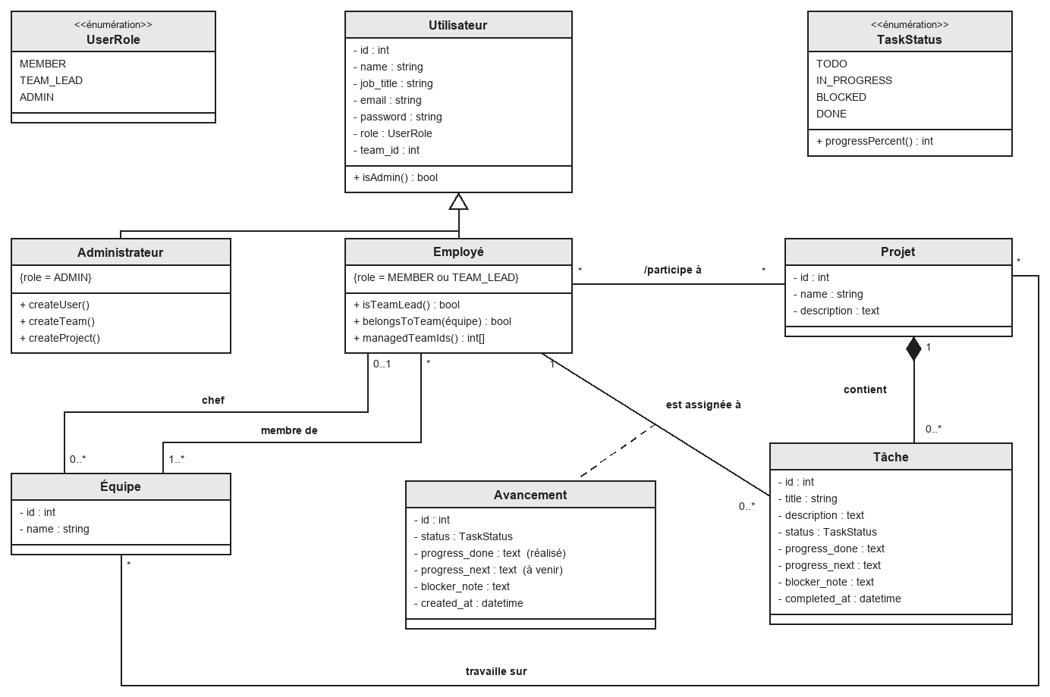
Figure 3.8 – Diagramme de classes du domaine Briefly
Tableau 3.2 – Détails des classes du domaine
Classe | Rôle dans la conception
Utilisateur | Compte interne : identité, intitulé de poste, adresse électronique unique, mot de passe haché, rôle et équipe primaire (team_id). Correspond au modèle User. La méthode isAdmin() est utilisée par le middleware EnsureAdmin.
Administrateur | Utilisateur de rôle ADMIN. Il crée les comptes, les équipes et les projets par l’intermédiaire de AdminUserService, AdminTeamService et AdminProjectService. Il ne reçoit pas de tâche.
Employé | Utilisateur de rôle MEMBER ou TEAM_LEAD. Les méthodes isTeamLead(), belongsToTeam() et managedTeamIds() sont lues par les politiques et par TaskService. Le rôle TEAM_LEAD est dérivé de l’association « chef ».
Équipe | Regroupe des employés et des projets. C’est l’équipe de contexte qui encadre la création d’une tâche et le tableau de bord du chef.
Projet | Regroupe les tâches. Un chef n’y accède que si l’une des équipes qu’il dirige y est liée.
Tâche | Unité de travail : titre, description, statut, textes d’avancement, note de blocage et date de clôture. Elle appartient à un projet et à un employé assigné.
Avancement | Classe d’association entre l’employé et sa tâche. Chaque saisie fige le statut et les textes au moment de la mise à jour, ce qui conserve l’historique complet. Correspond au modèle TaskUpdate.
UserRole | Énumération des rôles (MEMBER, TEAM_LEAD, ADMIN). Elle sert de discriminant entre Administrateur et Employé.
TaskStatus | Énumération du cycle de vie (TODO, IN_PROGRESS, BLOCKED, DONE). Sa méthode progressPercent() donne le pourcentage affiché (0, 60, 30 et 100 %).

Schéma relationnel
Le passage du diagramme de classes au modèle relationnel suit les règles habituelles. Chaque classe du domaine devient une table, et son identifiant une clé primaire id. Une association 1-N place la clé de la classe côté 1 dans la table côté N, sous forme de clé étrangère : tasks.project_id, tasks.assigned_to, task_updates.task_id et task_updates.user_id. Une association N-N devient une table de pivot dont la clé primaire réunit les deux clés étrangères : c’est le cas de team_user et de project_team. Les énumérations UserRole et TaskStatus sont stockées en chaînes de caractères dans users.role, tasks.status et task_updates.status.
Quatre éléments du diagramme demandent une règle particulière. L’héritage est ramené à une table unique : Utilisateur, Administrateur et Employé partagent la table users, et la colonne role indique la sous-classe. Les associations « membre de » et « chef » sont réunies dans le pivot team_user, où le booléen is_team_lead désigne le chef. La classe d’association Avancement devient la table task_updates. Elle reçoit son propre id, puisqu’un même couple employé et tâche peut avoir plusieurs avancements. Enfin, l’association dérivée « /participe à » ne produit aucune table.
Les migrations de database/migrations créent ce schéma dans MySQL. Le tableau 3.3 en donne la forme finale. Les clés primaires sont soulignées et les clés étrangères précédées de #. Les colonnes created_at et updated_at, présentes dans chaque table sauf project_team, sont omises.
Tableau 3.3 – Schéma relationnel de la base briefly
Table | Colonnes | Contraintes
users | id, name, job_title, email, password, role, #team_id, remember_token, email_verified_at | email unique. team_id désigne l’équipe primaire et passe à NULL si l’équipe est supprimée
teams | id, name | Aucune
team_user | #team_id, #user_id, is_team_lead | Suppression en cascade avec l’équipe ou l’utilisateur
projects | id, name, description | Aucune
project_team | #project_id, #team_id | Suppression en cascade avec le projet ou l’équipe
tasks | id, #project_id, #assigned_to, title, description, status, progress_done, progress_next, blocker_note, completed_at | assigned_to référence users.id. Suppression en cascade avec le projet ou l’assigné
task_updates | id, #task_id, #user_id, status, progress_done, progress_next, blocker_note | Suppression en cascade avec la tâche ou l’auteur
personal_access_tokens | id, tokenable_type, tokenable_id, name, token, abilities, last_used_at, expires_at | token unique. Association polymorphe de Sanctum vers users
Laravel ajoute ses tables techniques : sessions pour la session web, password_reset_tokens pour la réinitialisation du mot de passe et cache. Elles ne portent pas de donnée métier.

3.2.2 Partie mobile
Le client Flutter est une présentation alternative du même serveur. Il consomme les URL de web.php, avec Accept: application/json, et interprète les API Resources déjà conçues pour le web JSON.
Les choix de conception du client sont les suivants.
- HTTP. La bibliothèque Dio centralise les appels. Chaque requête porte Accept: application/json et, une fois l’utilisateur authentifié, Authorization: Bearer. Le POST /login envoie device_name (valeur flutter) afin que Sanctum nomme le jeton.
- Stockage du secret. Le jeton est confié à flutter_secure_storage, hors du stockage en clair de l’application. La déconnexion locale l’efface, après un POST /logout qui supprime le jeton côté serveur.
- État. Riverpod gère l’authentification, la locale et le thème, et fournit le client HTTP aux écrans. GoRouter renvoie un visiteur non authentifié vers /login. Un administrateur authentifié est redirigé de /dashboard et /tasks vers /admin. Les autres routes membre ou chef d’équipe s’appuient sur le refus 403 du serveur.
- Internationalisation et thème. Les catalogues l10n français et anglais, ainsi que les thèmes clair et sombre, relèvent de la présentation mobile (shared_preferences). Ils ne changent pas la locale de session Laravel.
- Validation locale. La validation du blocker_note existe bien côté client, pour afficher une erreur avant l’aller-retour réseau. Elle est un confort d’interface : le serveur reste l’autorité, via UpdateTaskProgressRequest et TaskService.recordProgress. Les pourcentages d’avancement et la dérivation du rôle ne sont pas recalculés selon une logique mobile distincte.
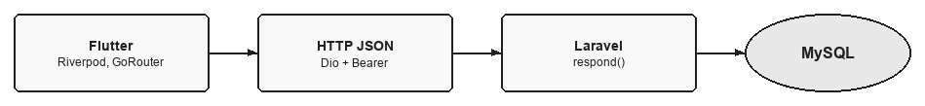
Figure 3.9 – Chaîne de communication du client Flutter
Le téléphone n’accède jamais à MySQL. Il dialogue en HTTP avec le même serveur d’application que le navigateur. Les trois scénarios de la sous-section 3.2.1 s’appliquent donc sans transcription parallèle des règles.

Conclusion
Le métier s’exécute sur le serveur Laravel. Le navigateur et l’application Flutter envoient des requêtes HTTP. Ils n’ouvrent pas MySQL. Laravel concentre le routage, l’authentification, les politiques, les services et Eloquent. La méthode respond() renvoie du HTML ou du JSON selon l’en-tête Accept, à partir du même fichier routes/web.php.
Les séquences de création d’utilisateur, de création de tâche et de mise à jour d’avancement, le diagramme d’activité et le modèle de classes placent les règles déjà spécifiées : middleware EnsureNotAdmin, politique updateStatus, note de blocage obligatoire, service TaskService.recordProgress. Le mobile valide les champs pour le confort de saisie. Le serveur reste l’autorité. Les règles ne sont pas recopiées dans Dart.

Chapitre 4 : Réalisation

Introduction
Les chapitres précédents ont fixé le besoin, le périmètre et la conception de Briefly. Nous décrivons ici la mise en œuvre : l’environnement de travail, les outils et les technologies, puis les itérations qui ont produit l’application web Laravel et le client mobile Flutter.
Pour chaque sprint, nous indiquons l’objectif, les écrans réalisés et, le cas échéant, un jeu de tests fonctionnels couverts par PHPUnit. L’architecture en couches figure au chapitre 3, le catalogue des cas d’utilisation au chapitre 2. Le sprint 5 consolide tests, sécurité (§4.3) et intégration continue (§4.4). Le sprint 6 livre le client Flutter.

4.1 Environnement du travail

4.1.1 Configuration matérielle
Nous avons développé Briefly en 2026 sur un MacBook Air M1.
Tableau 4.1 – Configuration matérielle
Poste | Type | Processeur | Mémoire | Stockage | Système d’exploitation
Poste de développement | MacBook Air (M1) | Apple M1, 8 cœurs | 8 Go | SSD 245 Go (APFS) | macOS 26.5.2 (Darwin 25.5.0)

4.1.2 Configuration logicielle

Outils
Le tableau 4.2 indique les outils utilisés pour rédiger le code, servir la base de données locale, préparer les diagrammes de conception et compiler le client iOS.
Tableau 4.2 – Outils de développement
Outil | Rôle dans le projet
Visual Studio Code | Édition du code Laravel (PHP, Blade, CSS) et Flutter (Dart)
XAMPP (MySQL) | Serveur de base de données local pour l’application web. Le schéma briefly est créé puis migré par Artisan
diagrams.net | Élaboration des diagrammes présentés au chapitre de conception
Flutter SDK (Dart 3.13) | Compilation et exécution du client mobile
Xcode | Signature, simulation et déploiement iOS du projet mobile/
Les tests automatisés PHPUnit s’exécutent sur une base SQLite en mémoire. Ils ne dépendent pas de l’instance MySQL de XAMPP.

Technologies
Le socle web repose sur PHP 8.5.5 et Laravel 13. Les vues sont rendues en Blade. L’interface web visible utilise Bootstrap 5.3 et Bootstrap Icons (CDN), plus une feuille de styles applicative. Les graphiques d’administration s’appuient sur Chart.js (CDN). Aucune compilation front n’est nécessaire. L’authentification de session (navigateur) et l’authentification par jeton (application mobile) s’appuient sur Laravel Sanctum. Les tests d’acceptation HTTP sont écrits avec PHPUnit 12. Les données métier sont persistées dans MySQL.
Le client mobile est une application Flutter (SDK Dart 3.13). L’état applicatif est géré avec Riverpod, la navigation avec GoRouter, les appels HTTP avec Dio. Le jeton Sanctum est stocké dans flutter_secure_storage. Les graphiques d’administration utilisent fl_chart. La typographie s’appuie sur google_fonts. L’interface est bilingue (français / anglais) grâce à intl et flutter_localizations.
Un même jeu de contrôleurs dessert le navigateur et le mobile (§3.1.1). La figure 4.1 montre la mise en œuvre de respond(). Lorsque le client envoie Accept: application/json (cas du mobile via Dio), la réponse est sérialisée. Sinon, l’utilisateur web reçoit la page Blade ou la redirection prévue.
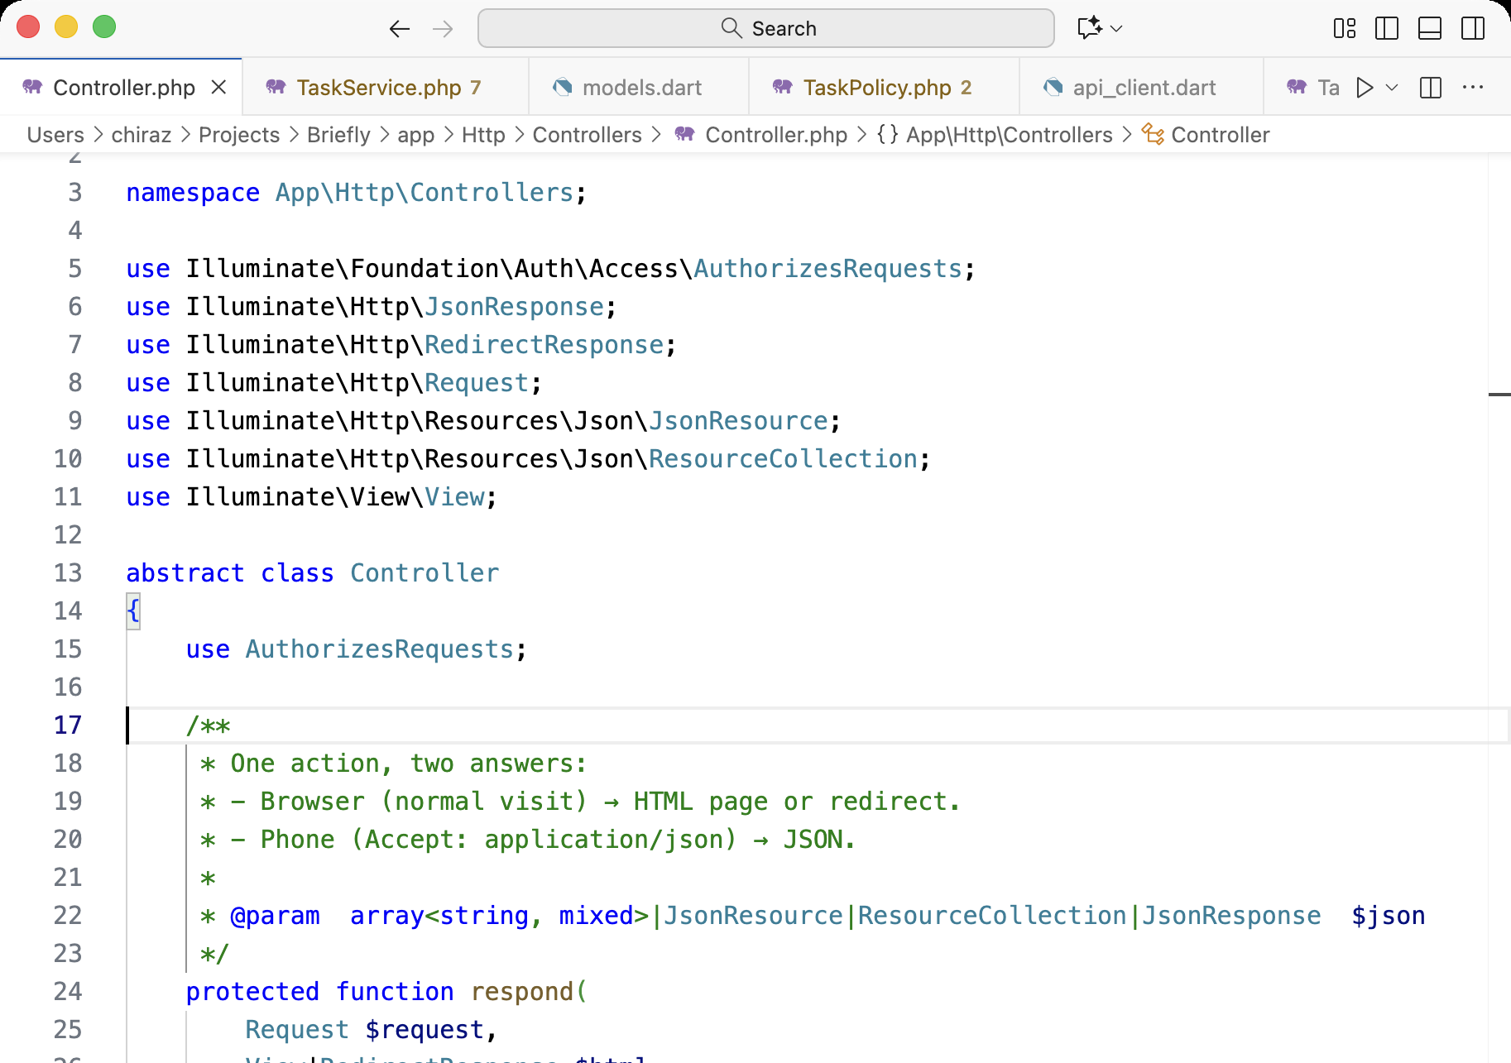
Figure 4.1 – Méthode respond() (app/Http/Controllers/Controller.php)
TaskService::recordProgress enregistre un point d’avancement. La méthode met à jour le statut de la tâche, y compris la date de clôture lorsque le statut passe à « terminé », et crée une entrée d’historique TaskUpdate. Le mobile et le web empruntent ce même service.
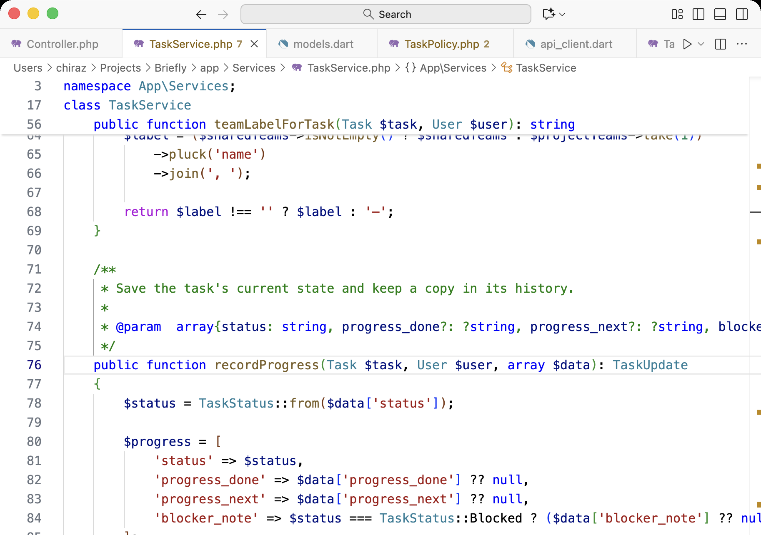
Figure 4.2 – Méthode recordProgress() (app/Services/TaskService.php)
La politique TaskPolicy::updateStatus limite la mise à jour d’avancement à l’assigné. Le client Flutter n’a pas à réimplémenter cette règle : il appelle POST /login avec device_name égal à flutter, puis envoie le jeton.
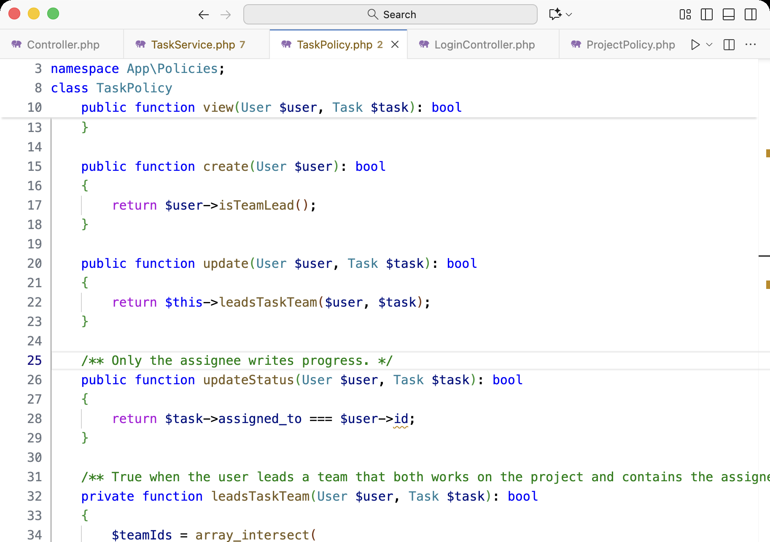
Figure 4.3 – Politique updateStatus (app/Policies/TaskPolicy.php)
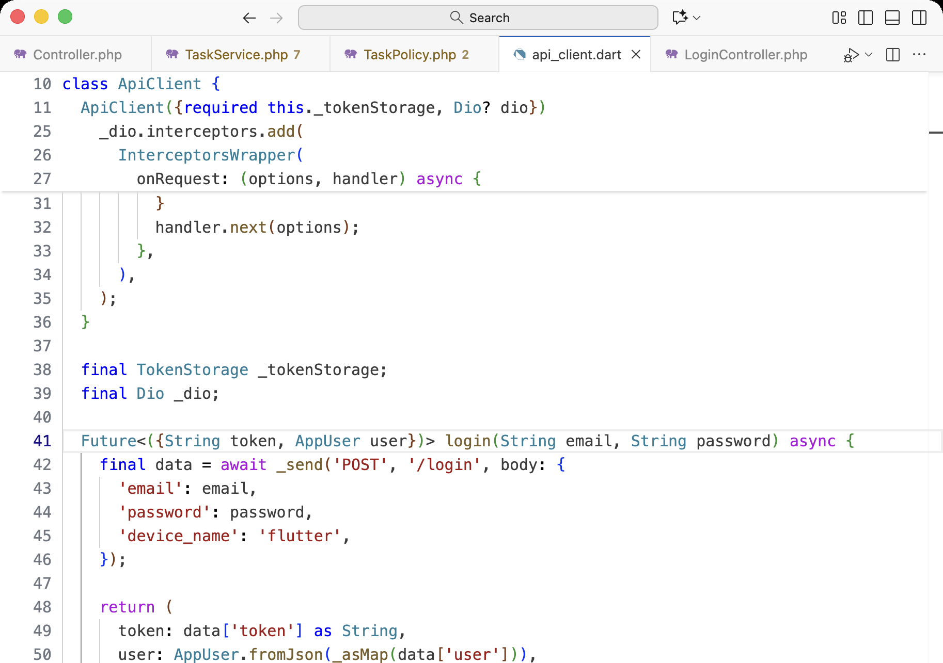
Figure 4.4 – Connexion JSON du client Flutter (mobile/lib/core/api_client.dart)
Le pourcentage affiché sur les tableaux de bord n’est pas un champ saisi. TaskStatus::progressPercent() le dérive du statut : 0 % à faire, 60 % en cours, 30 % bloqué, 100 % terminé.
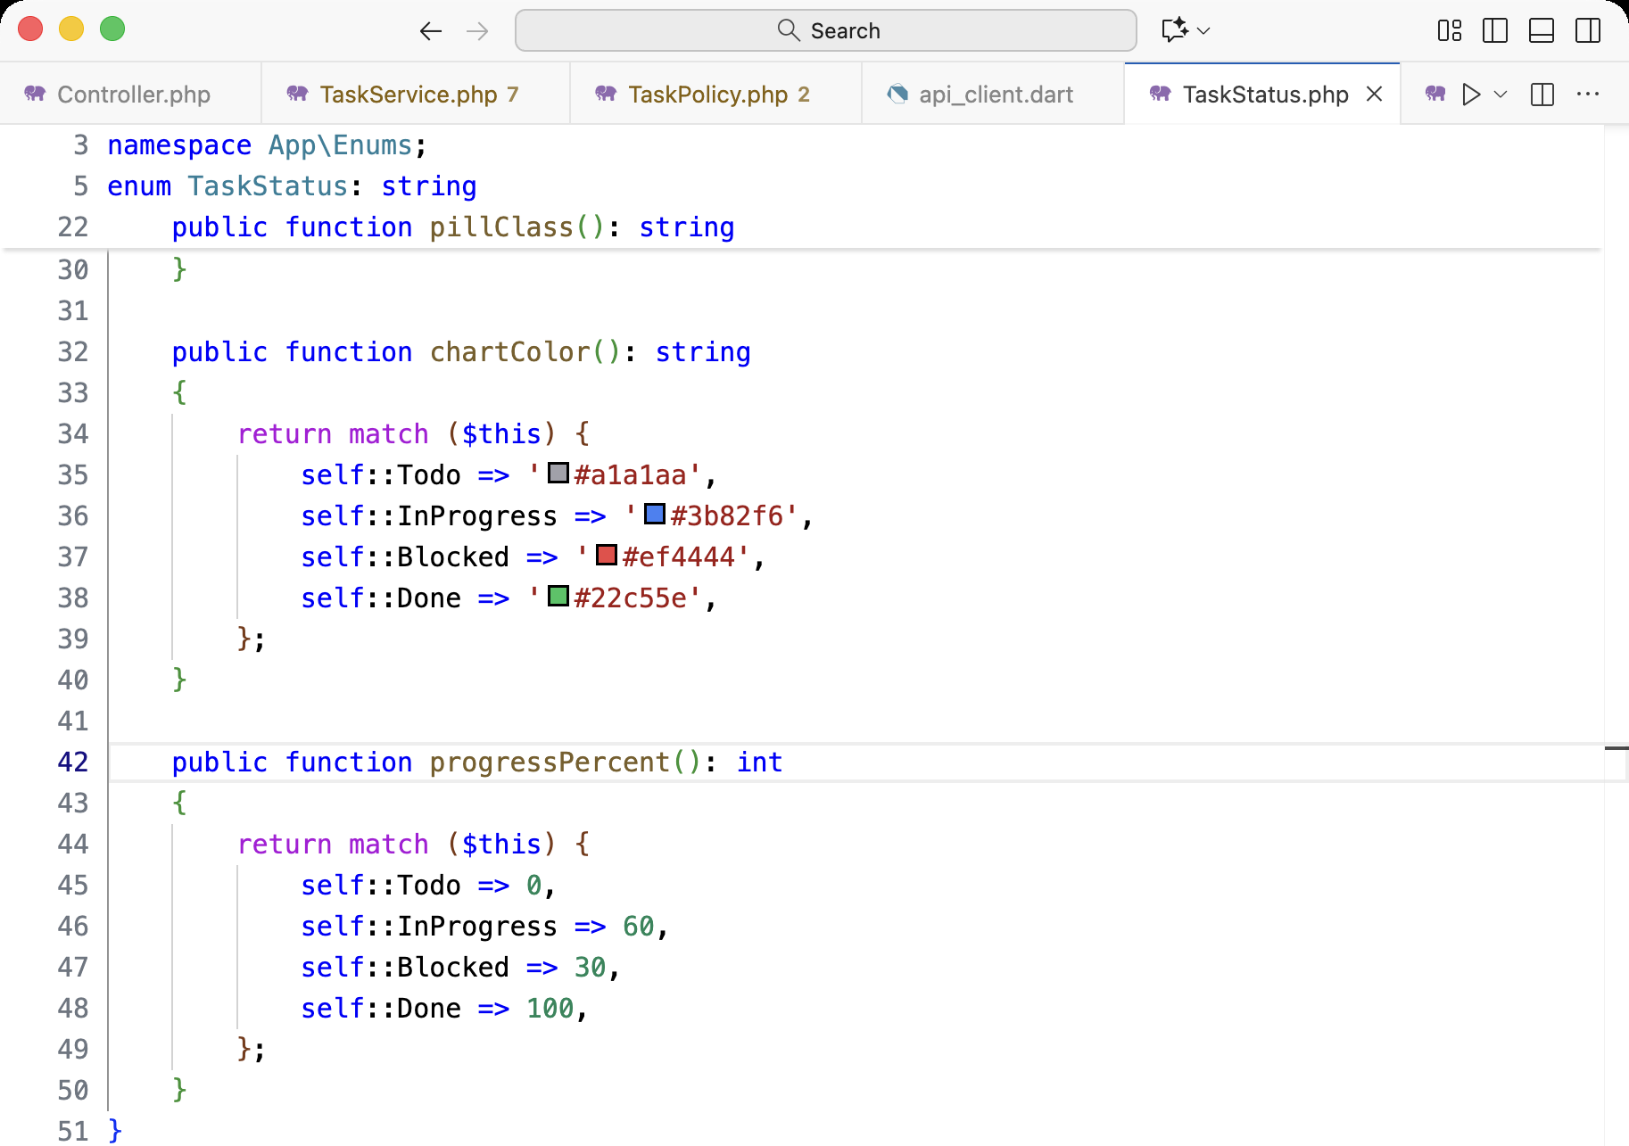
Figure 4.5 – Pourcentage d’avancement dérivé du statut (app/Enums/TaskStatus.php)
Un compte employé ne peut pas être créé sans équipe. StoreUserRequest impose team_ids avec au moins un identifiant. C’est la règle qui justifie le « include » de la figure 2.2.
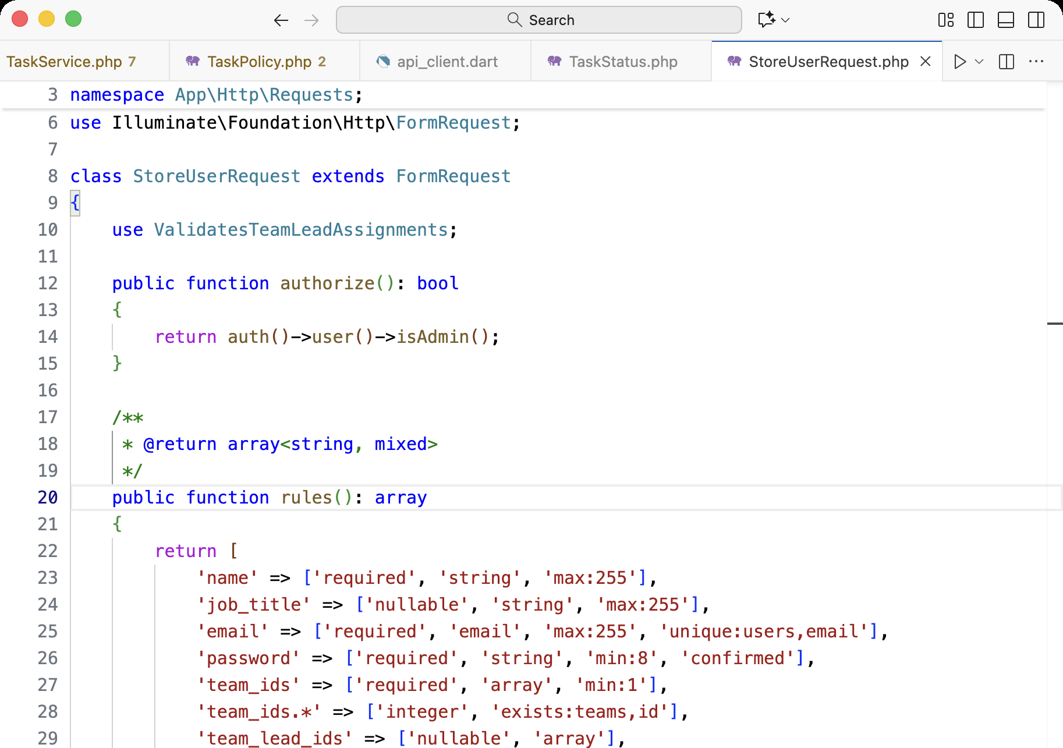
Figure 4.6 – Validation de la création d’un utilisateur (app/Http/Requests/StoreUserRequest.php)
La note de blocage n’est exigée que si le statut vaut BLOCKED. Rule::requiredIf porte cette condition. C’est la règle qui justifie le « extend » de la figure 2.4.
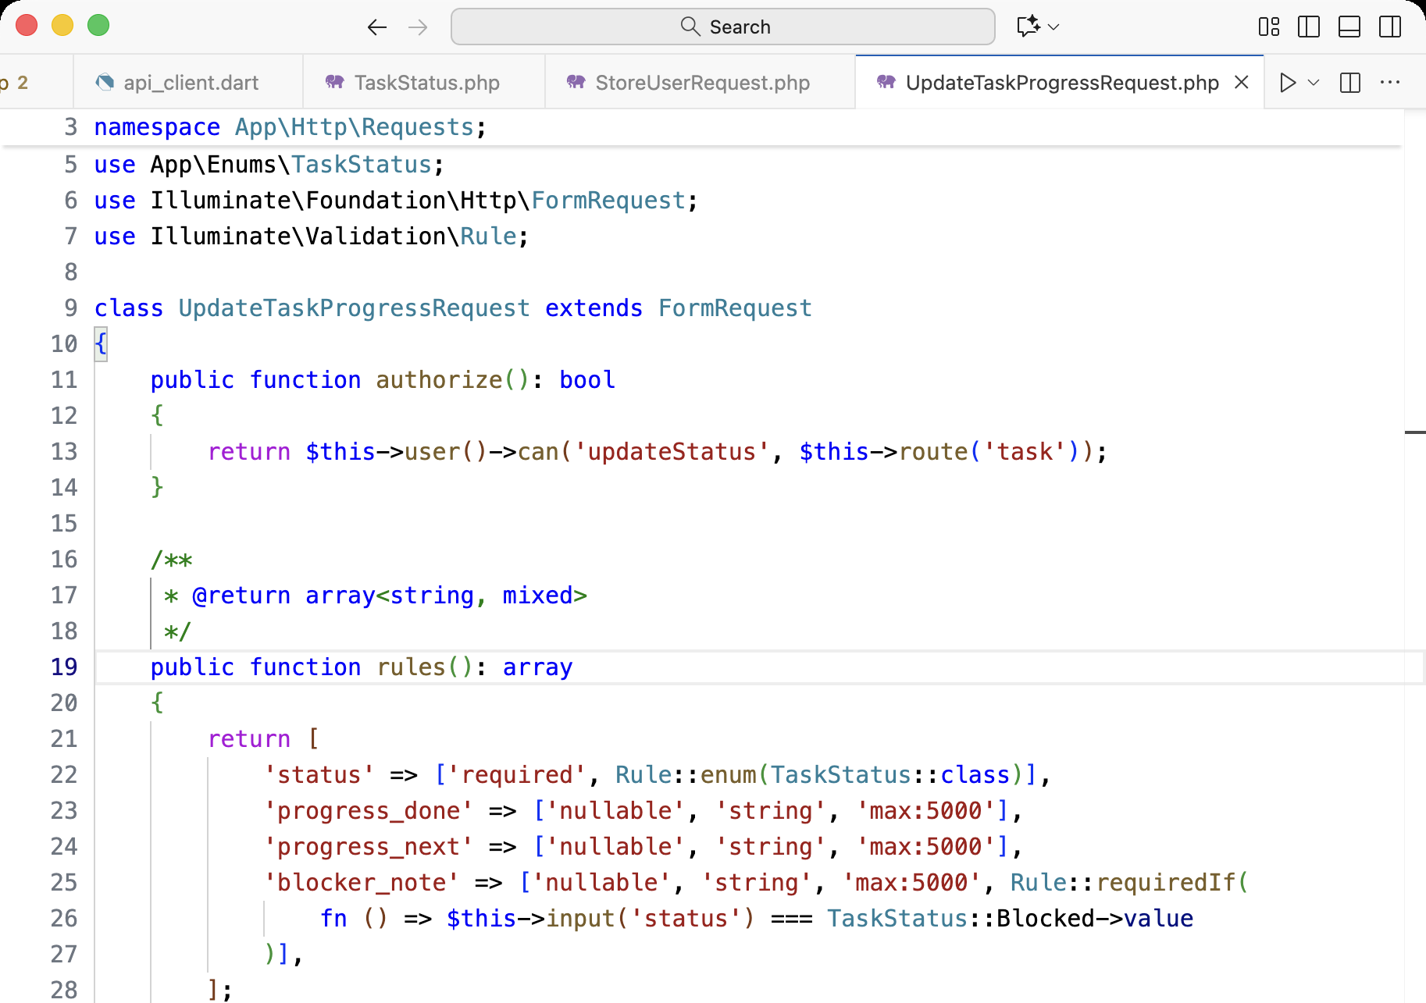
Figure 4.7 – Note de blocage obligatoire si le statut est BLOCKED (app/Http/Requests/UpdateTaskProgressRequest.php)
Tableau 4.3 – Principales technologies
Couche | Technologies
Serveur web | PHP 8.5.5, Laravel 13, Blade, Bootstrap 5.3, Chart.js, Laravel Sanctum, PHPUnit 12
Données | MySQL
Client mobile | Flutter (Dart 3.13), Riverpod, GoRouter, Dio, flutter_secure_storage, fl_chart, google_fonts, intl / flutter_localizations

4.2 Réalisation des sprints
Nous avons découpé le travail en six sprints, selon le tableau 2.1. Les tableaux de tests qui suivent transposent, en scénarios fonctionnels, les cas réellement exercés par PHPUnit (AuthenticationTest, AdminTest, ProjectTaskTest, JsonEndpointTest, LocaleTest). La colonne « Résultat » indique la conformité constatée lors de l’exécution de la suite. Les parcours de réinitialisation du mot de passe, de mise à jour du profil, de l’option « se souvenir de moi » et du thème sont implémentés mais non couverts par cette suite.

Sprint 1 : Authentification, profil, préférences
Un visiteur atteint /login. Après authentification, un administrateur est envoyé vers /admin. Un membre ou un chef d’équipe rejoint /dashboard.
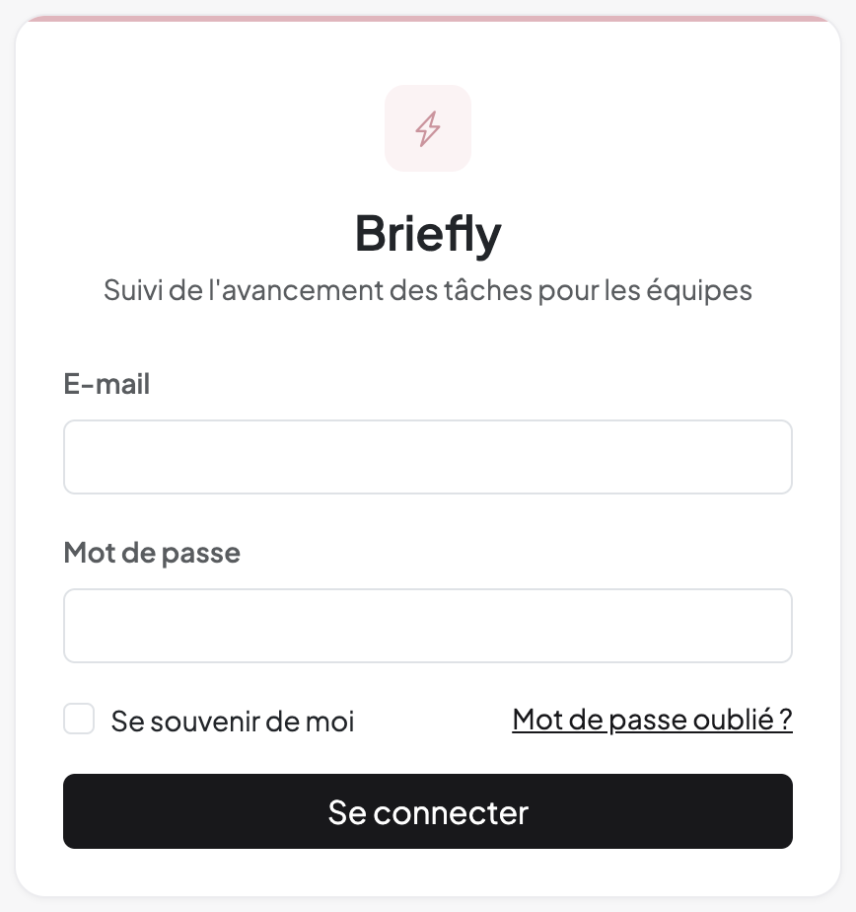
Figure 4.8 – Page de connexion web (/login)
Le formulaire de demande de lien de réinitialisation n’exige que l’adresse du compte. La page suivante, atteinte depuis le courriel, permet de saisir le nouveau mot de passe à l’aide du jeton.
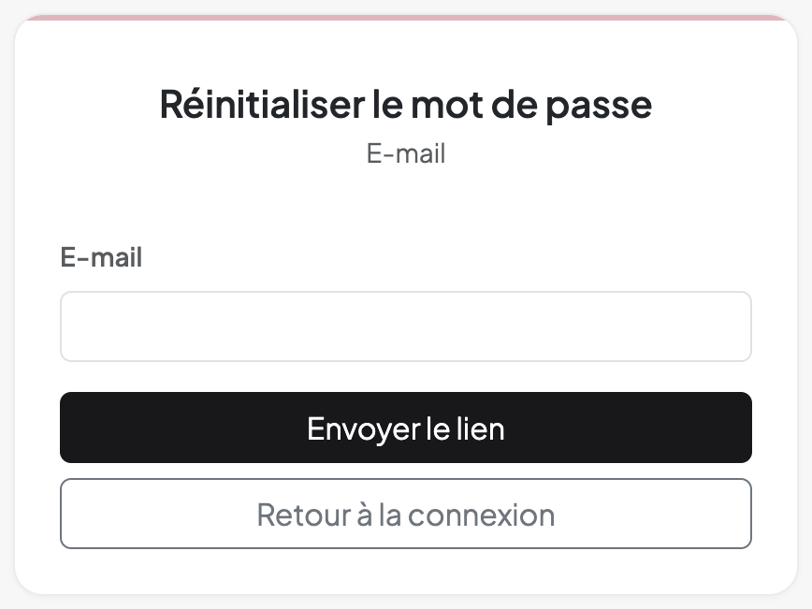  Figure 4.9 – Demande de réinitialisation du mot de passe (/forgot-password) | 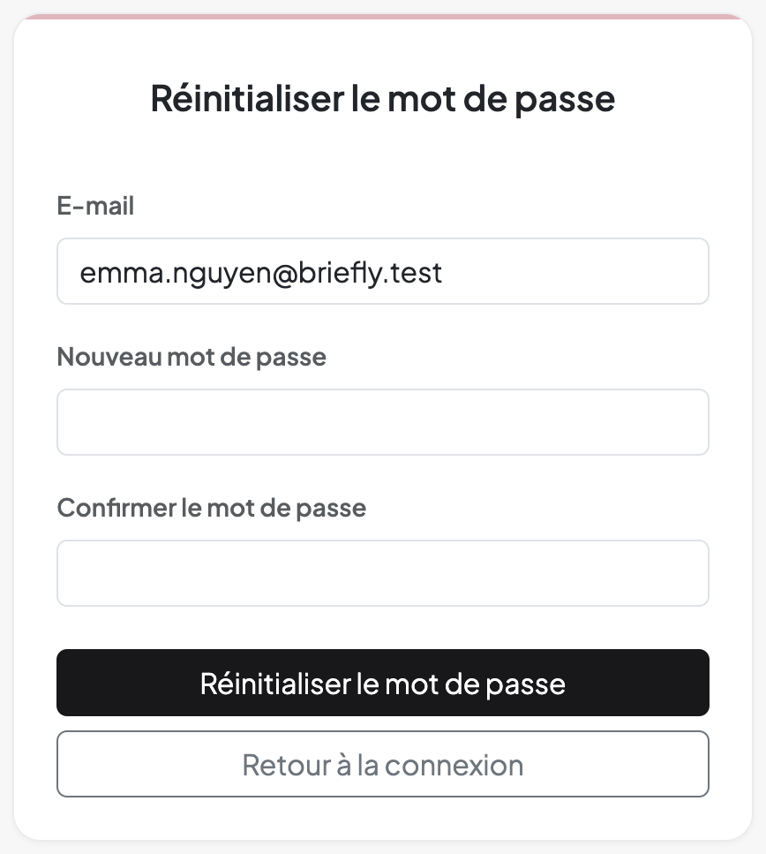  Figure 4.10 – Saisie du nouveau mot de passe (/reset-password/{token})

Le profil rassemble deux formulaires. L’un porte sur l’identité (nom, courriel), l’autre sur le changement de mot de passe (mot de passe actuel, nouveau mot de passe, confirmation). L’utilisateur y met à jour le nom et le courriel. L’intitulé de poste reste réservé à l’administration. Le rôle et l’équipe principale y sont affichés, sans pouvoir être modifiés par l’utilisateur.
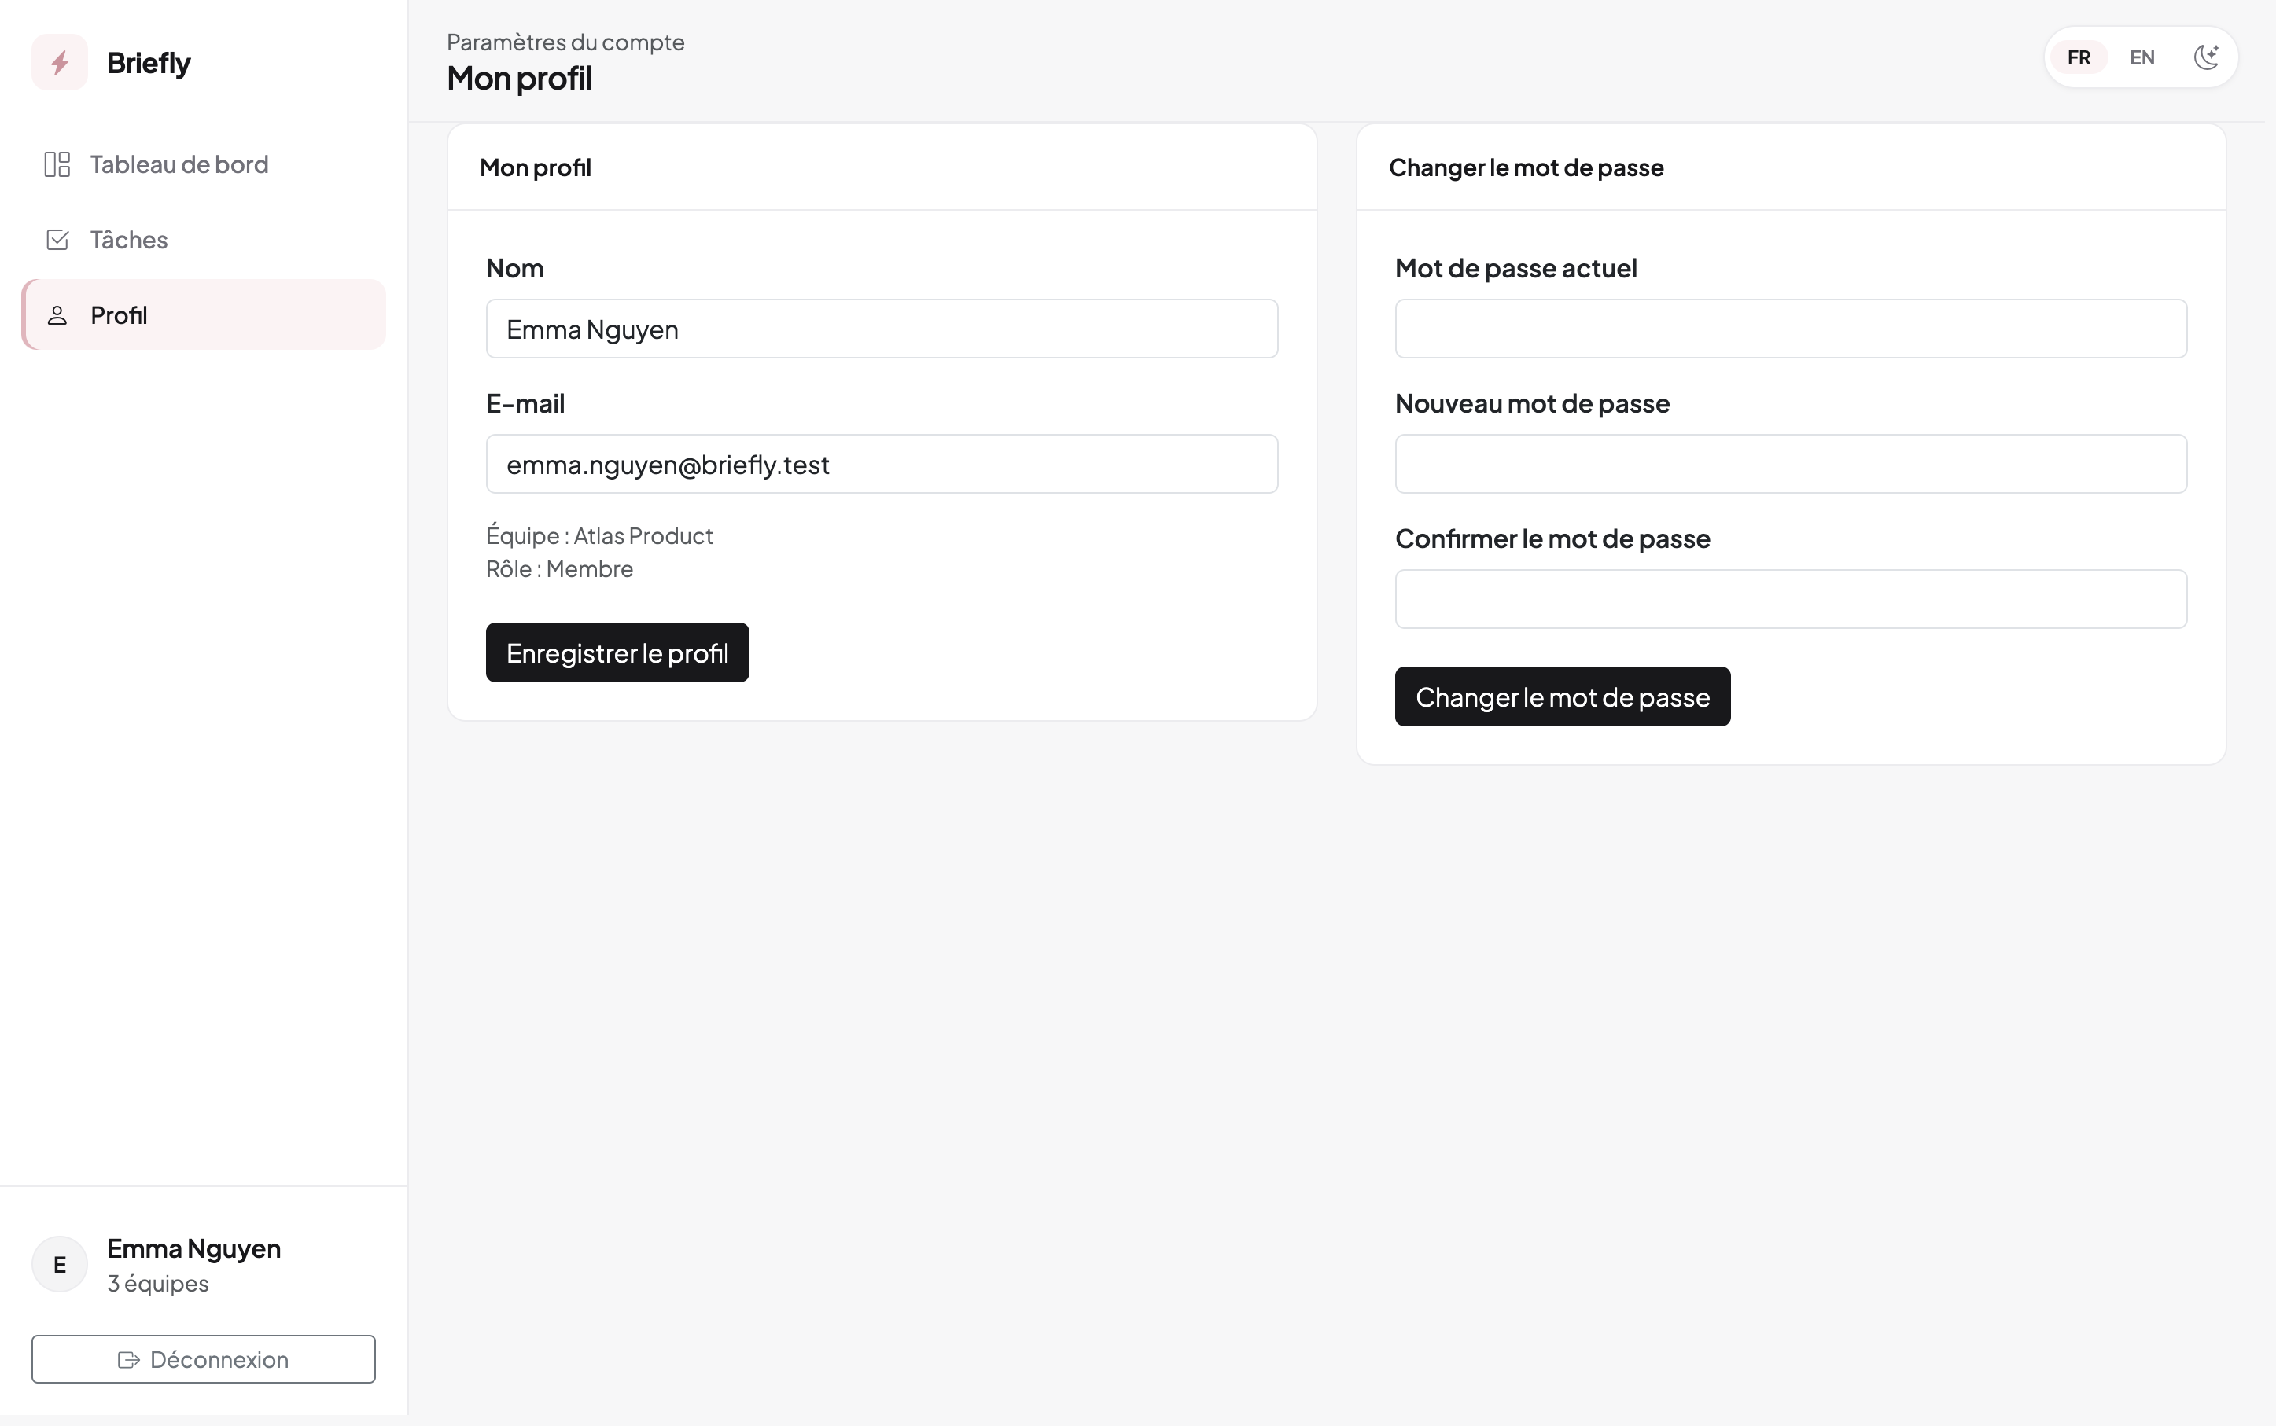
Figure 4.11 – Profil et changement de mot de passe (/profile)
La barre de préférences (langue FR/EN et bascule de thème) est visible sur toutes les pages, y compris la connexion et la récupération du mot de passe.
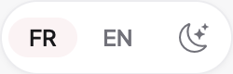
Figure 4.12 – Sélecteur de langue et bascule de thème (briefly-theme)
Tableau 4.4 – Tests fonctionnels du sprint 1
Cas de test | Démarche | Comportement attendu | Résultat
Affichage de la connexion | Ouvrir /login sans session | La page s’affiche | Conforme
Connexion membre | Saisir un courriel et un mot de passe valides d’un membre | Redirection vers /dashboard. Session authentifiée | Conforme
Connexion administrateur | Saisir les identifiants d’un administrateur | Redirection vers /admin | Conforme
Accès refusé au visiteur | Ouvrir /dashboard sans être connecté | Redirection vers /login | Conforme
Identifiants JSON invalides | Poster /login en JSON avec un mot de passe erroné | Réponse 422. Message d’erreur sur le courriel | Conforme
Connexion JSON | Poster /login en JSON avec device_name | Réponse 200 contenant token et user | Conforme
Langue française | Appeler /locale/fr puis ouvrir la connexion | Session locale=fr. Libellé « Se connecter » | Conforme
Langue anglaise | Depuis une session française, appeler /locale/en | Session locale=en. Libellé « Sign in » | Conforme
Locale invalide | Appeler /locale/de | Réponse 404 | Conforme

Sprint 2 : Espace membre
Le tableau de bord /dashboard affiche un indicateur de taux d’avancement personnel et la liste des tâches assignées.
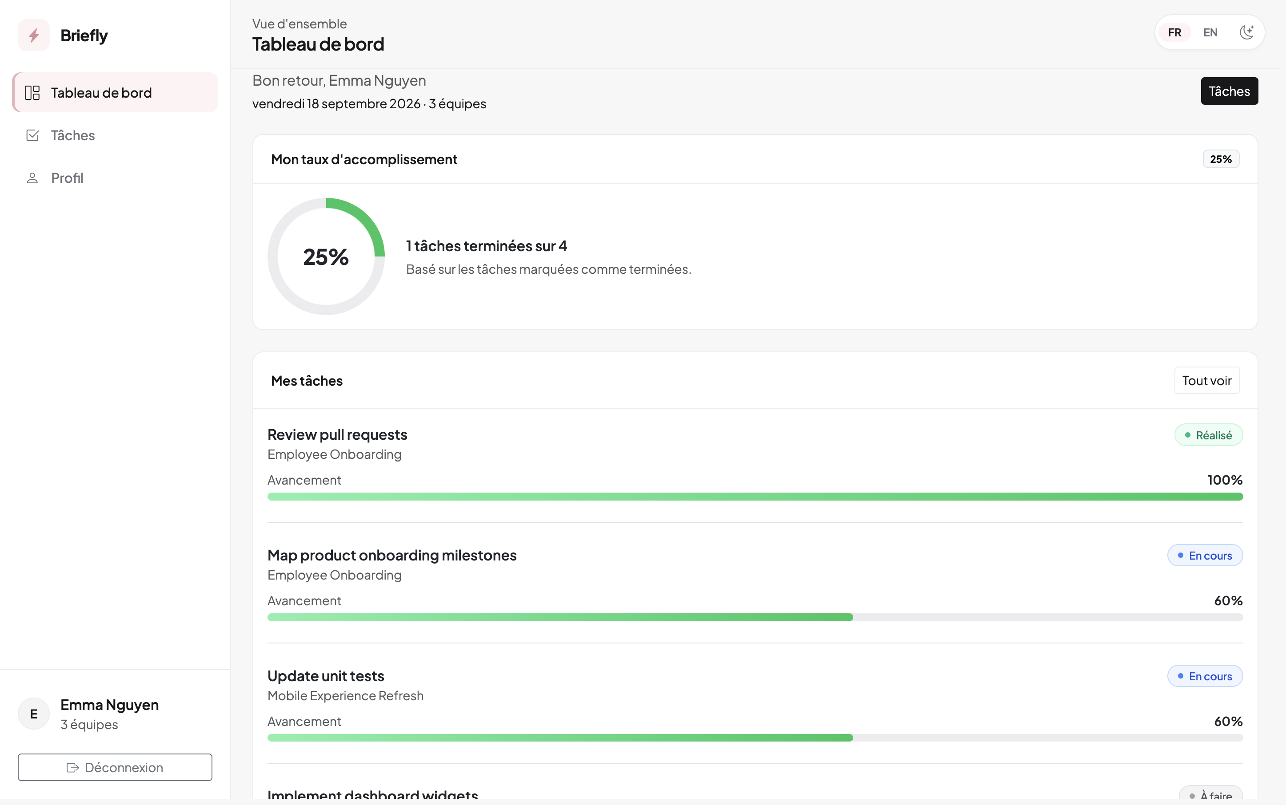
Figure 4.13 – Tableau de bord membre : anneau d’avancement et tâches personnelles (/dashboard)
La liste /tasks présente les tâches assignées, triées et regroupées selon le statut (bloqué, en cours, à faire, terminé), avec le projet, l’équipe et la date de mise à jour. Un raccourci mène à l’historique.
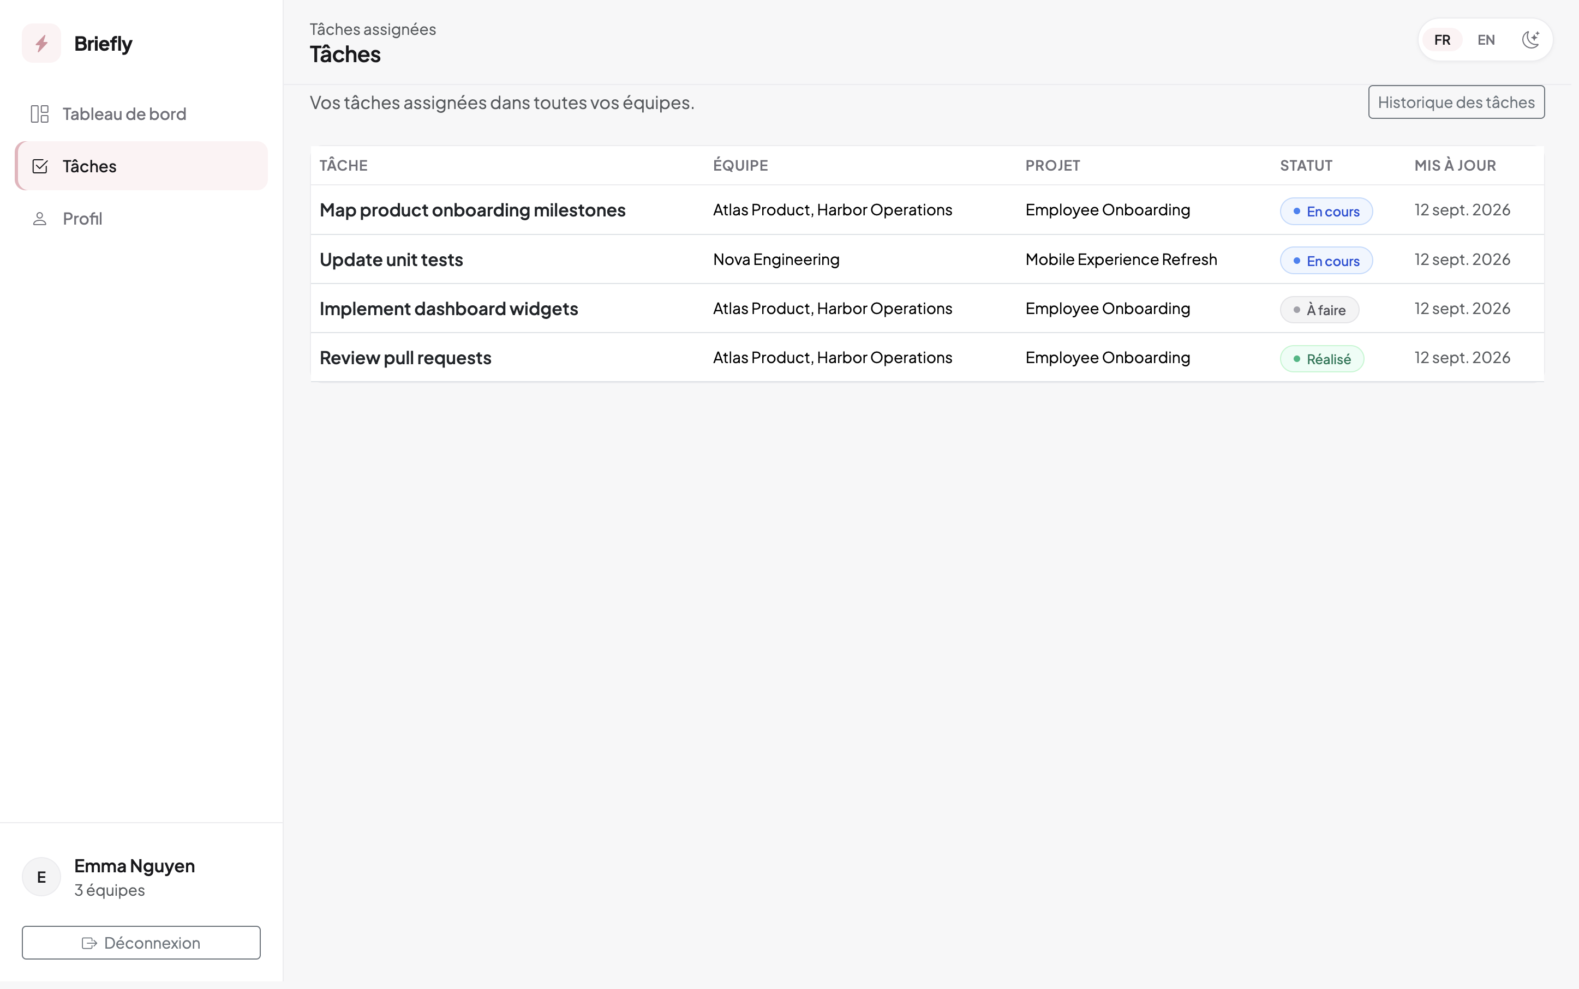
Figure 4.14 – Liste des tâches personnelles (/tasks)
Le détail d’une tâche assignée propose le formulaire de progression du §2.1.2. Un membre ne peut pas modifier la tâche d’un collègue.
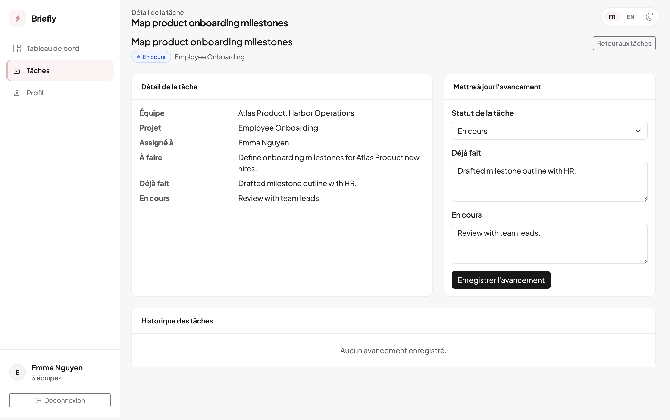
Figure 4.15 – Détail d’une tâche et formulaire d’avancement (/tasks/{id})
L’historique paginé des points d’avancement se trouve sur /tasks/history. Toute tentative d’accès à /projects est refusée.
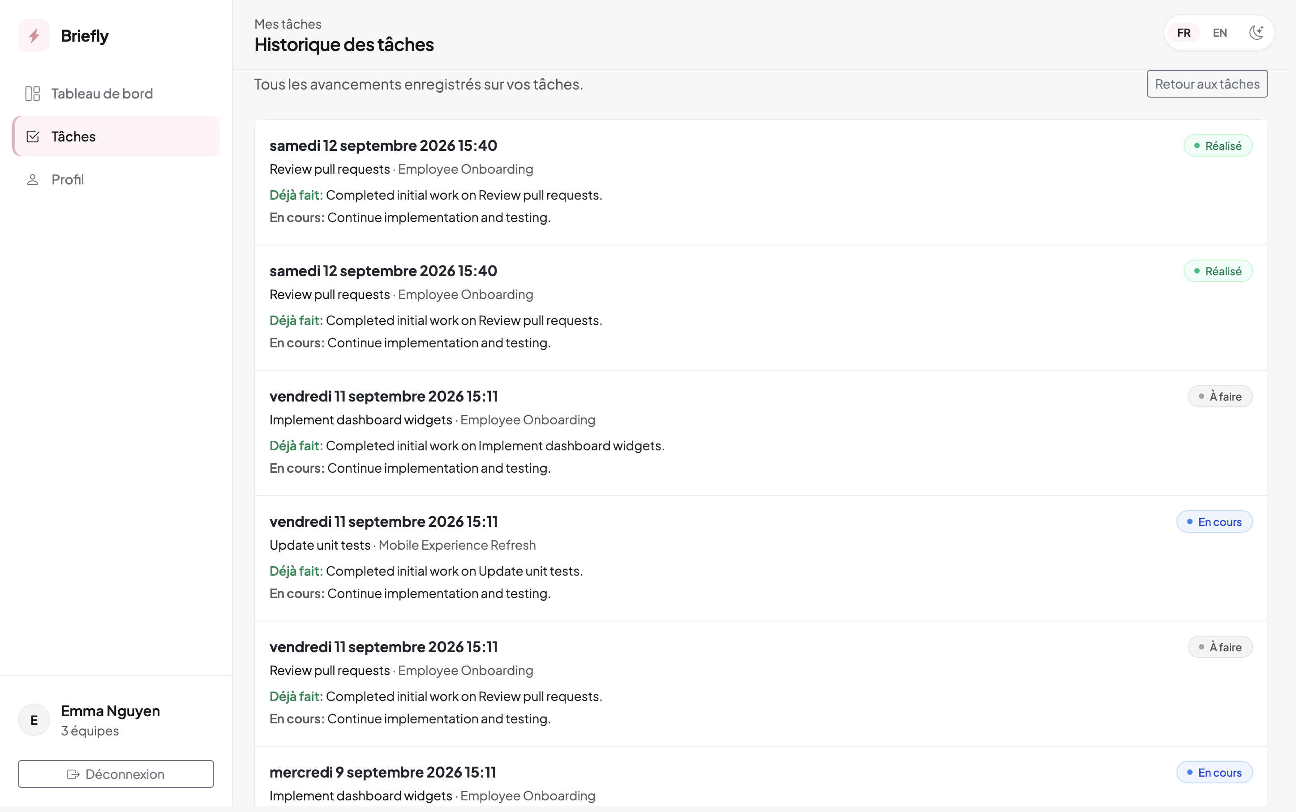
Figure 4.16 – Historique des points d’avancement (/tasks/history)
Tableau 4.5 – Tests fonctionnels du sprint 2
Cas de test | Démarche | Comportement attendu | Résultat
Tableau de bord membre | Se connecter en membre et ouvrir /dashboard | Affichage du taux d’avancement et des tâches personnelles | Conforme
Liste des tâches | Ouvrir /tasks en tant que membre assigné | Les titres et projets des tâches assignées sont visibles | Conforme
Détail et formulaire | Ouvrir /tasks/{id} pour une tâche assignée | La page s’affiche avec le formulaire « Mettre à jour l’avancement » | Conforme
Enregistrement d’un avancement | Envoyer un statut « en cours » avec le réalisé et le suivant | Redirection vers le détail. Tâche et task_updates mis à jour | Conforme
Blocage sans note | Passer au statut « bloqué » sans blocker_note | Erreur de validation sur la note de blocage | Conforme
Marquer terminé | Passer au statut « terminé » | Statut DONE et completed_at renseigné | Conforme
Tâche d’un tiers | Tenter de mettre à jour une tâche assignée à un autre membre | Réponse 403 | Conforme
Historique | Enregistrer un avancement puis ouvrir /tasks/history | Le titre et le texte de progression apparaissent | Conforme
Plusieurs mises à jour | Enregistrer deux avancements successifs sur la même tâche | Deux lignes dans task_updates | Conforme
Accès projets refusé | Ouvrir /projects en tant que membre | Réponse 403 | Conforme

Sprint 3 : Espace chef d’équipe
Sur le web, les cartes d’équipe affichent le total, les tâches en cours, les bloquées et les terminées dans la semaine, plus le taux d’avancement et les dernières tâches bloquées.
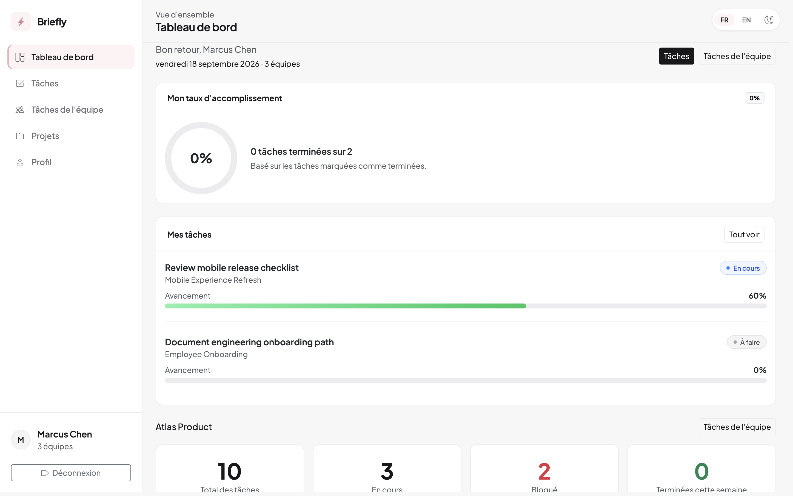
Figure 4.17 – Tableau de bord chef d’équipe : cartes des équipes dirigées (/dashboard)
La liste des projets montre les projets rattachés aux équipes dirigées, y compris lorsqu’un projet est partagé entre plusieurs équipes. Le chef d’équipe ne crée pas de projets. Le détail d’un projet liste les tâches de l’équipe et permet d’en créer une, assignée exclusivement à un membre de cette équipe. Le chef peut aussi modifier une tâche existante.
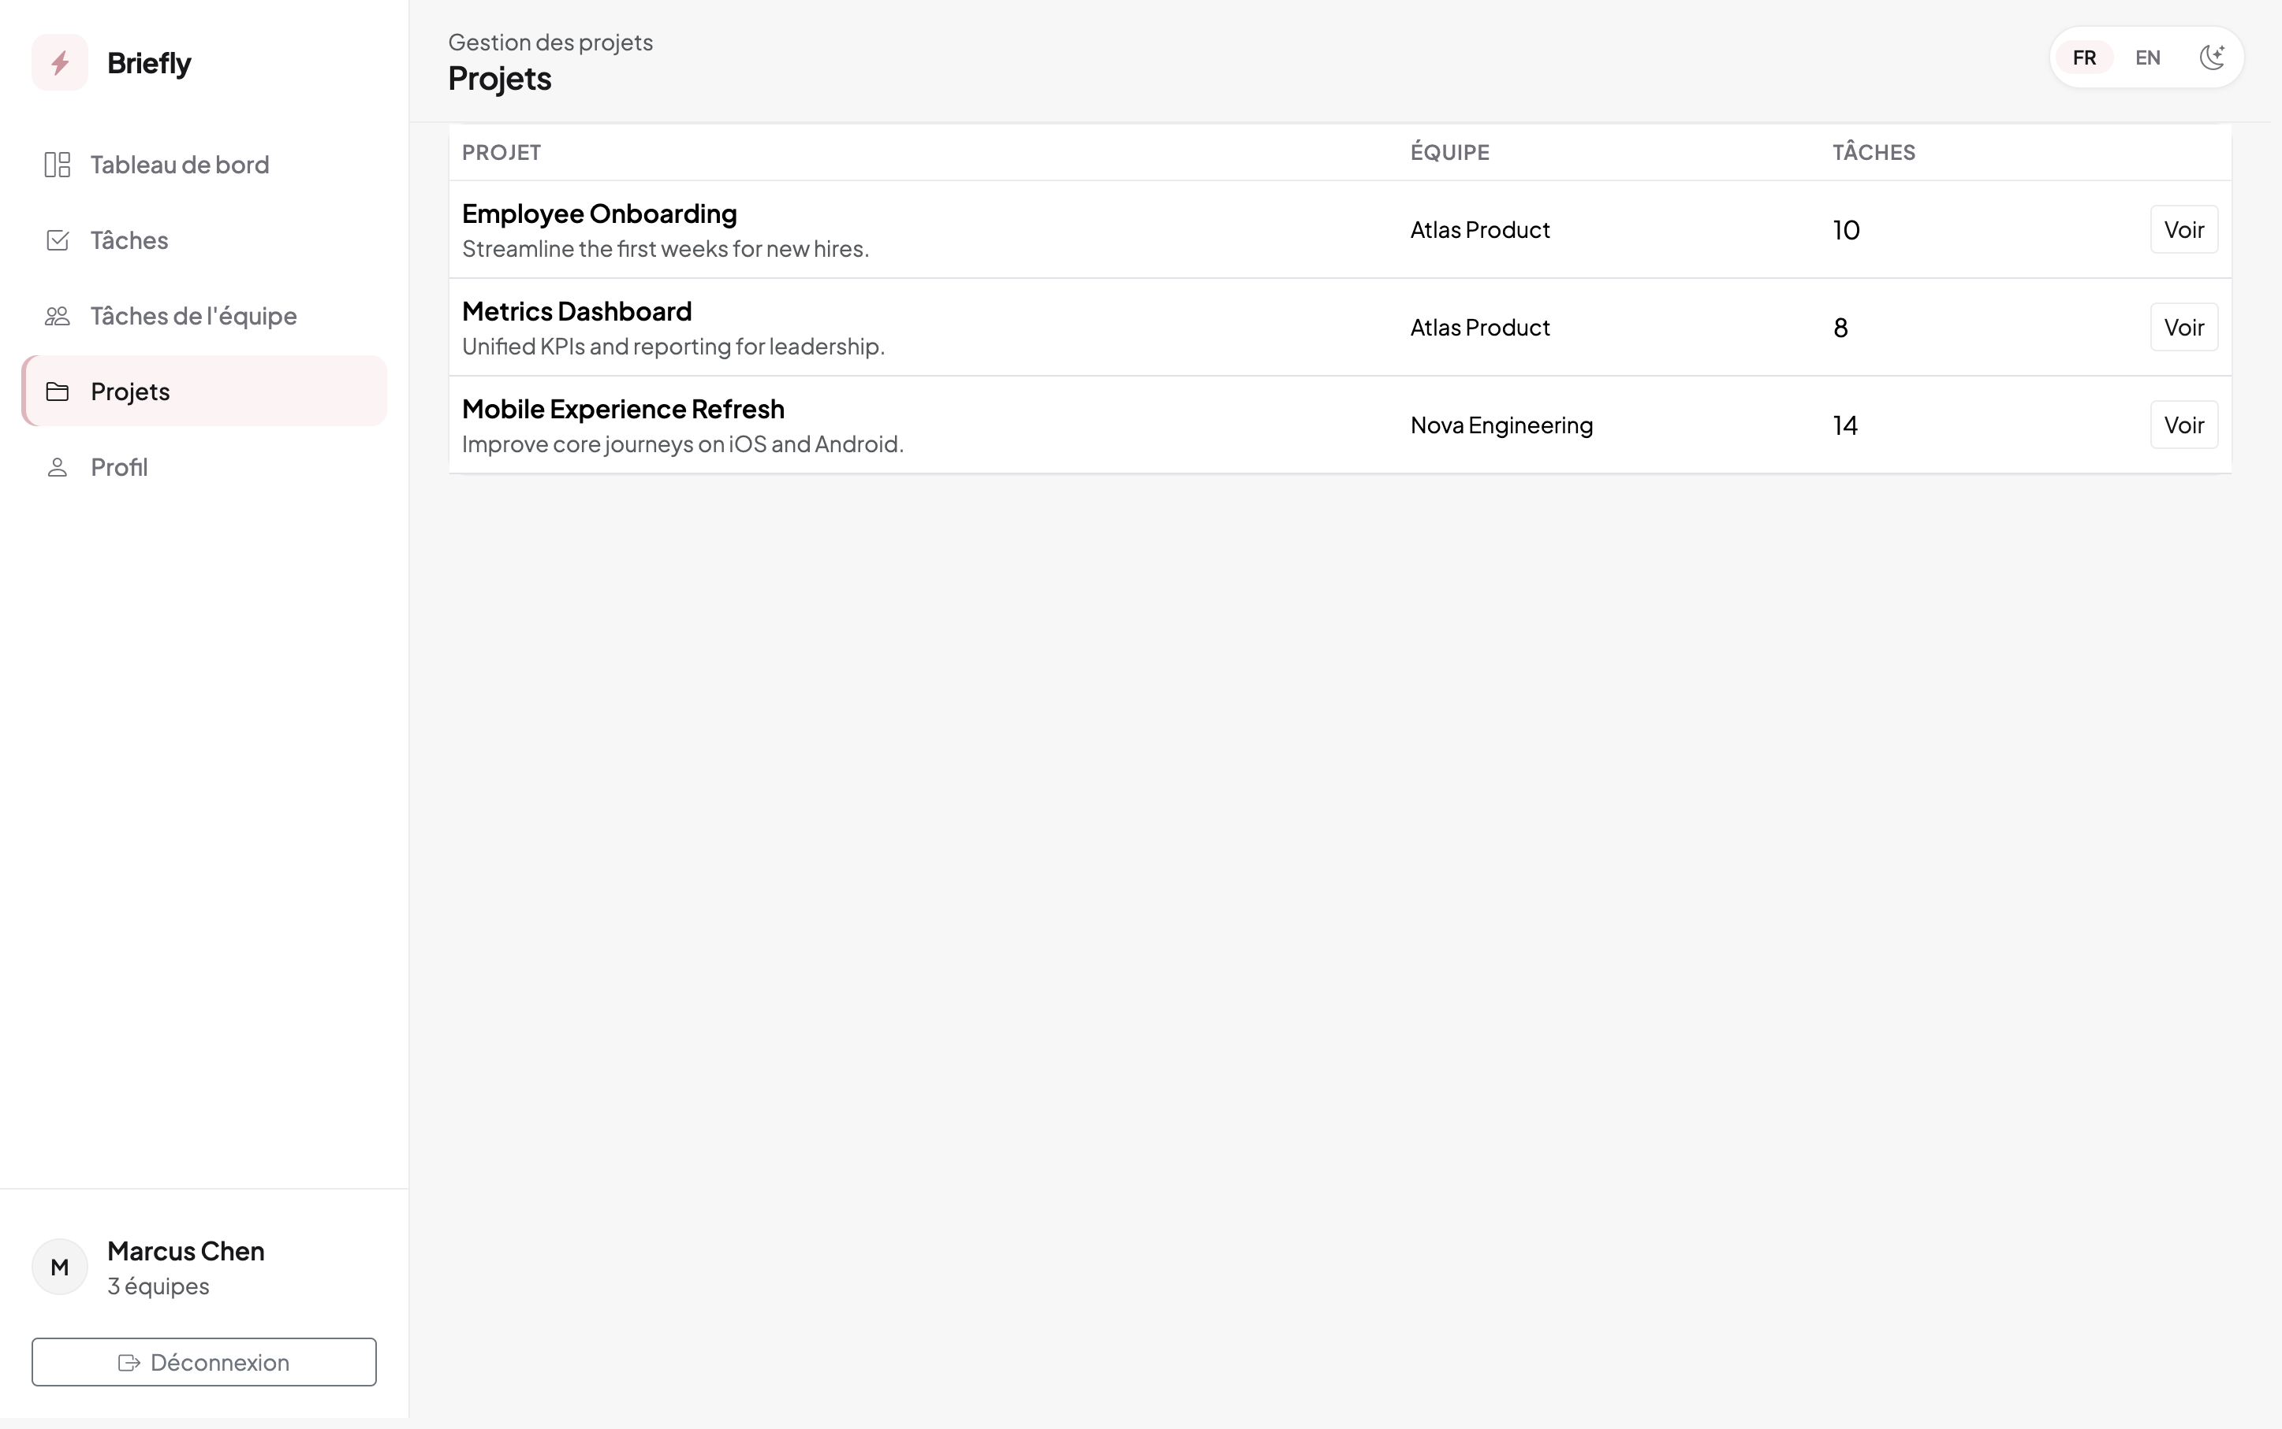
Figure 4.18 – Liste des projets du chef d’équipe (/projects)
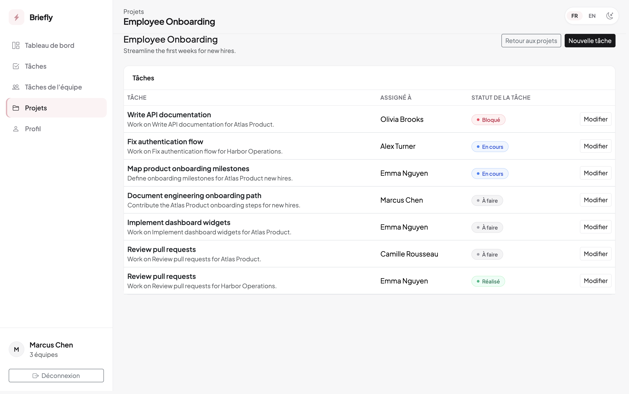
Figure 4.19 – Détail d’un projet et tâches de l’équipe (/projects/{id})
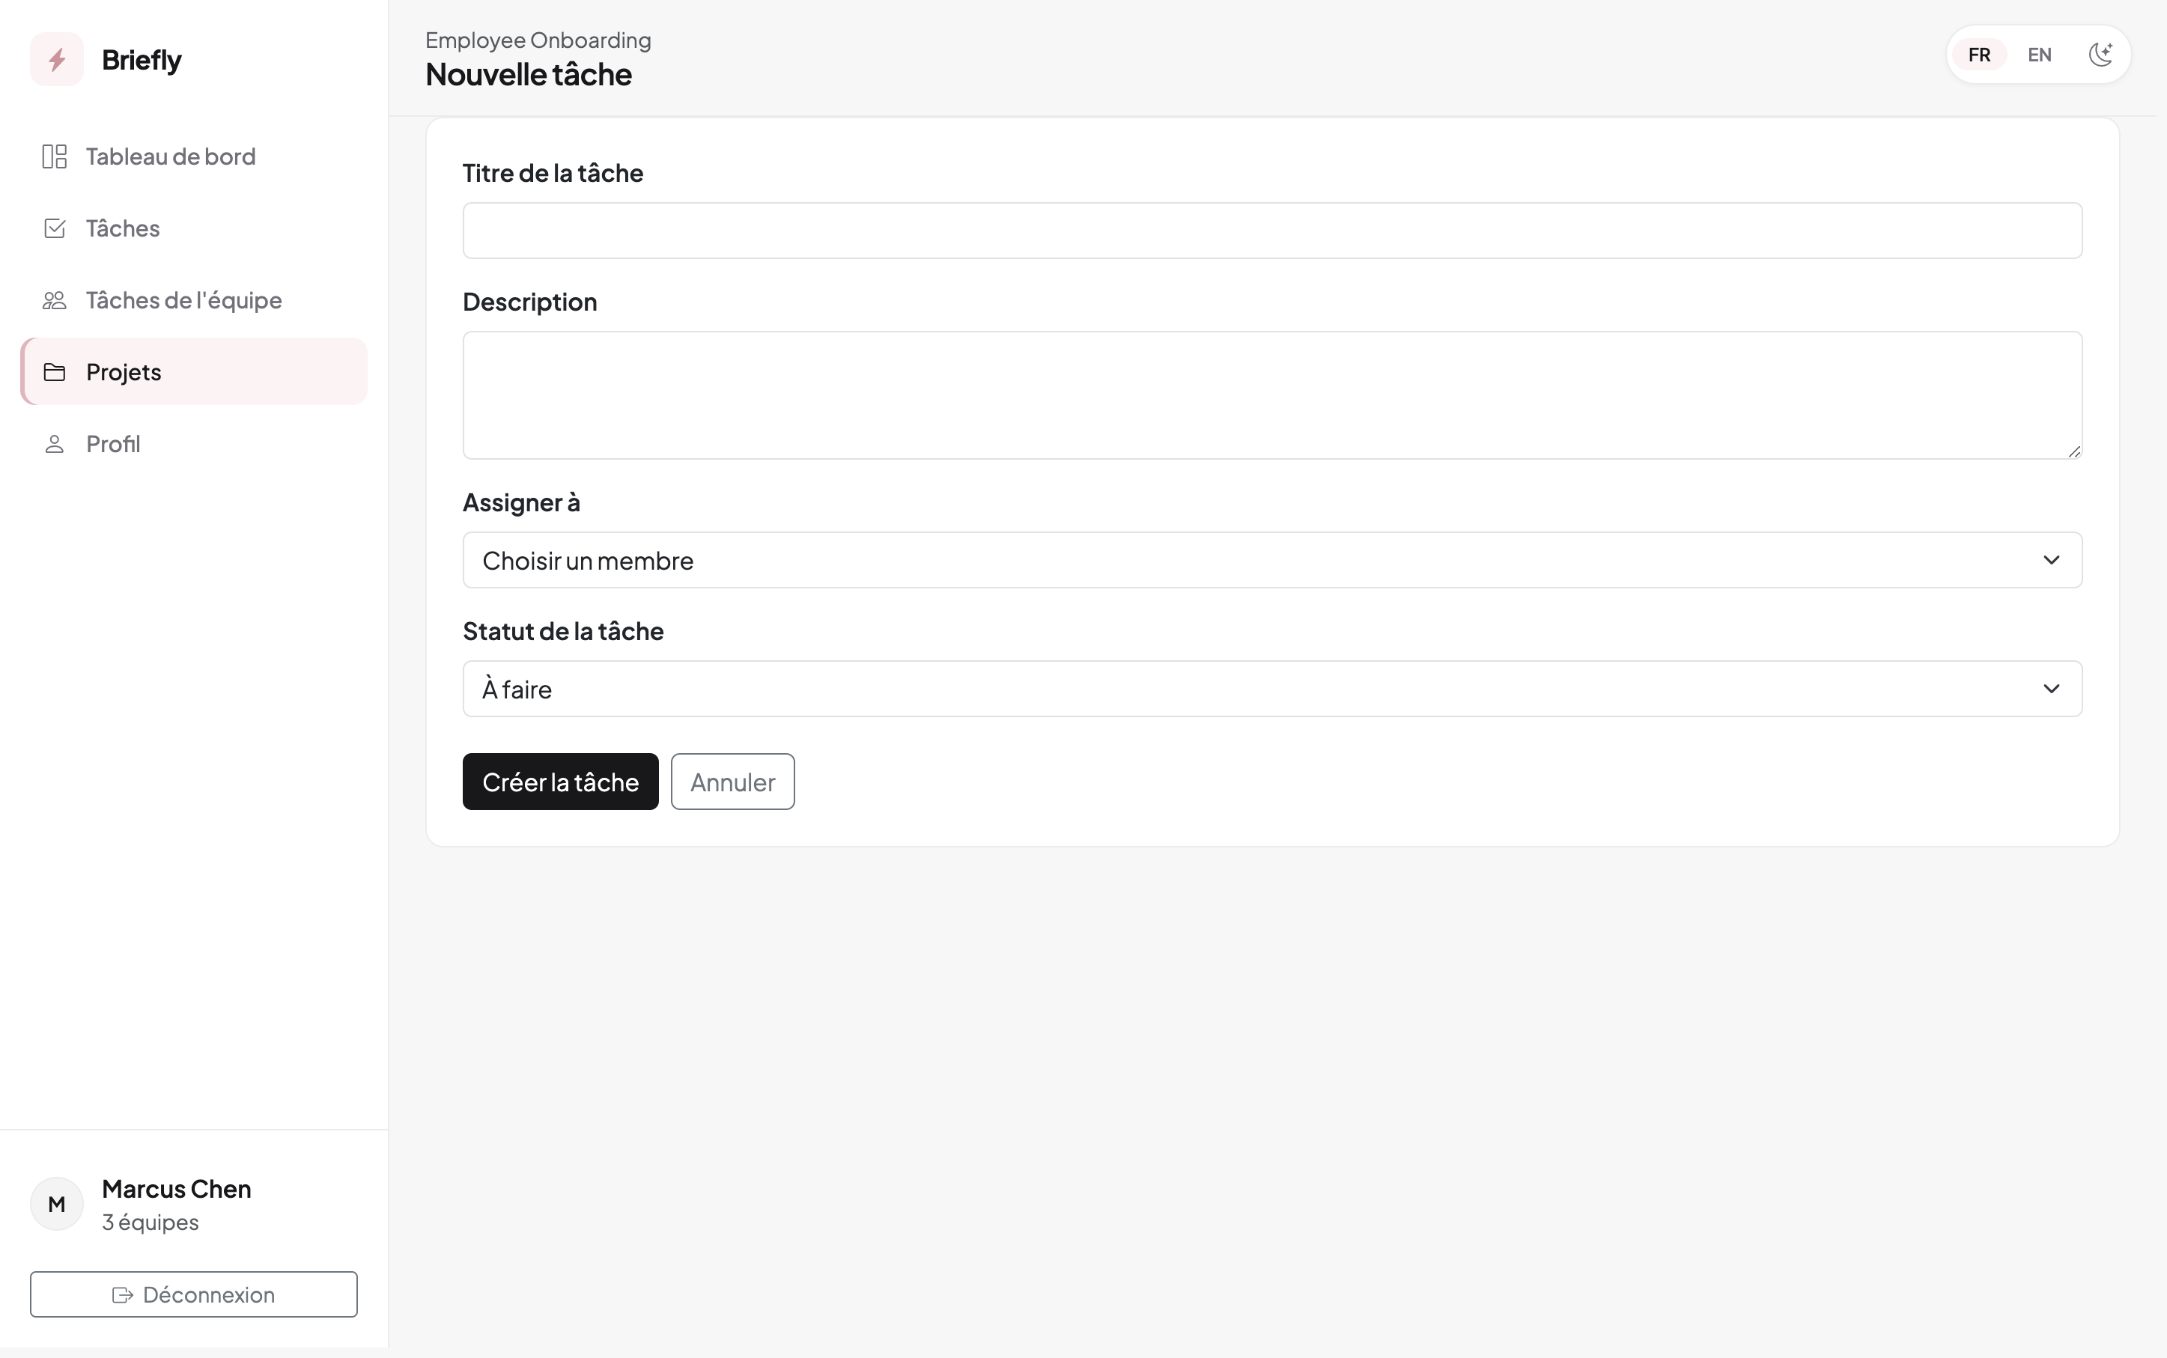
Figure 4.20 – Création ou édition d’une tâche par le chef d’équipe
La page /team/tasks combine des compteurs, un filtre par statut (tous, bloqué, en cours, à faire, terminé) et un tableau (membre, tâche, projet, avancement, blocage). Lorsqu’un chef dirige plusieurs équipes, une colonne « Équipe » distingue les lignes. La fiche membre rassemble les tâches assignées et l’historique d’avancement de la personne.
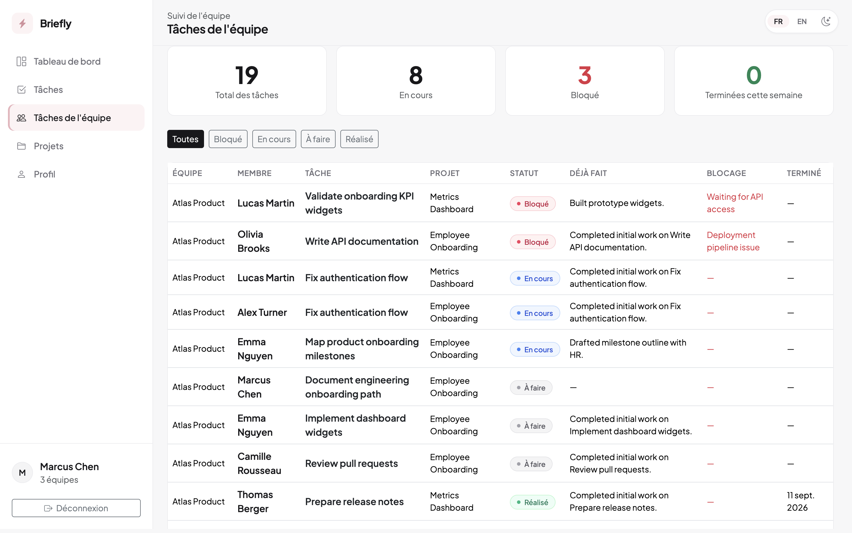
Figure 4.21 – Suivi des tâches d’équipe avec filtre de statut (/team/tasks)
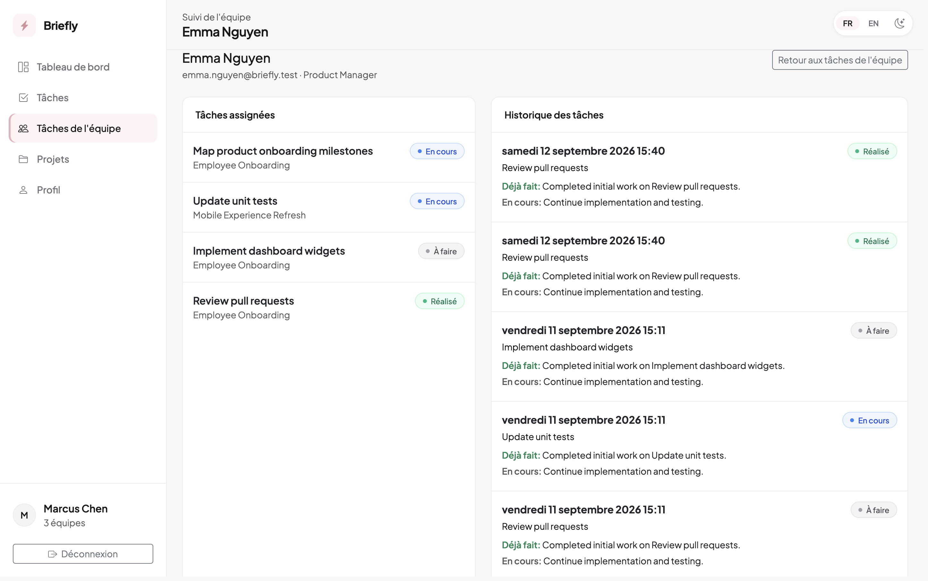
Figure 4.22 – Fiche d’un membre d’équipe (/team/members/{user})
Tableau 4.6 – Tests fonctionnels du sprint 3
Cas de test | Démarche | Comportement attendu | Résultat
Création de projet interdite | Poster une création de projet en tant que chef d’équipe | Réponse 403. Aucune ligne projet créée | Conforme
Création de tâche | Créer une tâche pour un membre de l’équipe, sur un projet rattaché | Redirection vers le projet. Tâche persistée | Conforme
Assignation hors équipe | Assigner la tâche à un membre d’une autre équipe | Erreur de validation sur assigned_to | Conforme
Liste des projets | Ouvrir /projects en tant que chef | Les projets des équipes dirigées s’affichent | Conforme
Projet partagé | Diriger deux équipes liées au même projet | Les deux noms d’équipe apparaissent sur l’index | Conforme
Tâches d’équipe | Ouvrir /team/tasks | Les tâches des membres et leurs noms sont visibles | Conforme
Plusieurs équipes | Chef de deux équipes, ouvrir /team/tasks | Colonne « Équipe » et tâches des deux équipes | Conforme
Tableau de bord chef | Ouvrir /dashboard avec des tâches d’équipe | Blocs « Avancement des membres » et « Avancement des projets » | Conforme
Tâches personnelles du chef | Ouvrir /tasks en tant que chef | Uniquement ses propres tâches. Pas celles des membres | Conforme
Consultation sans formulaire | Ouvrir le détail d’une tâche d’un membre | La page s’affiche sans le formulaire d’avancement | Conforme
Drapeau chef absent | Rôle chef d’équipe mais is_team_lead faux sur le pivot | Accès à /projects refusé (403) | Conforme

Sprint 4 : Espace administrateur
L’écran /admin présente les effectifs, le taux d’avancement global, les listes d’avancement par projet et par équipe, ainsi qu’un graphique de répartition des statuts (Chart.js). Un membre ne peut pas accéder à ces routes. Un administrateur qui ouvre /tasks est renvoyé vers /admin.
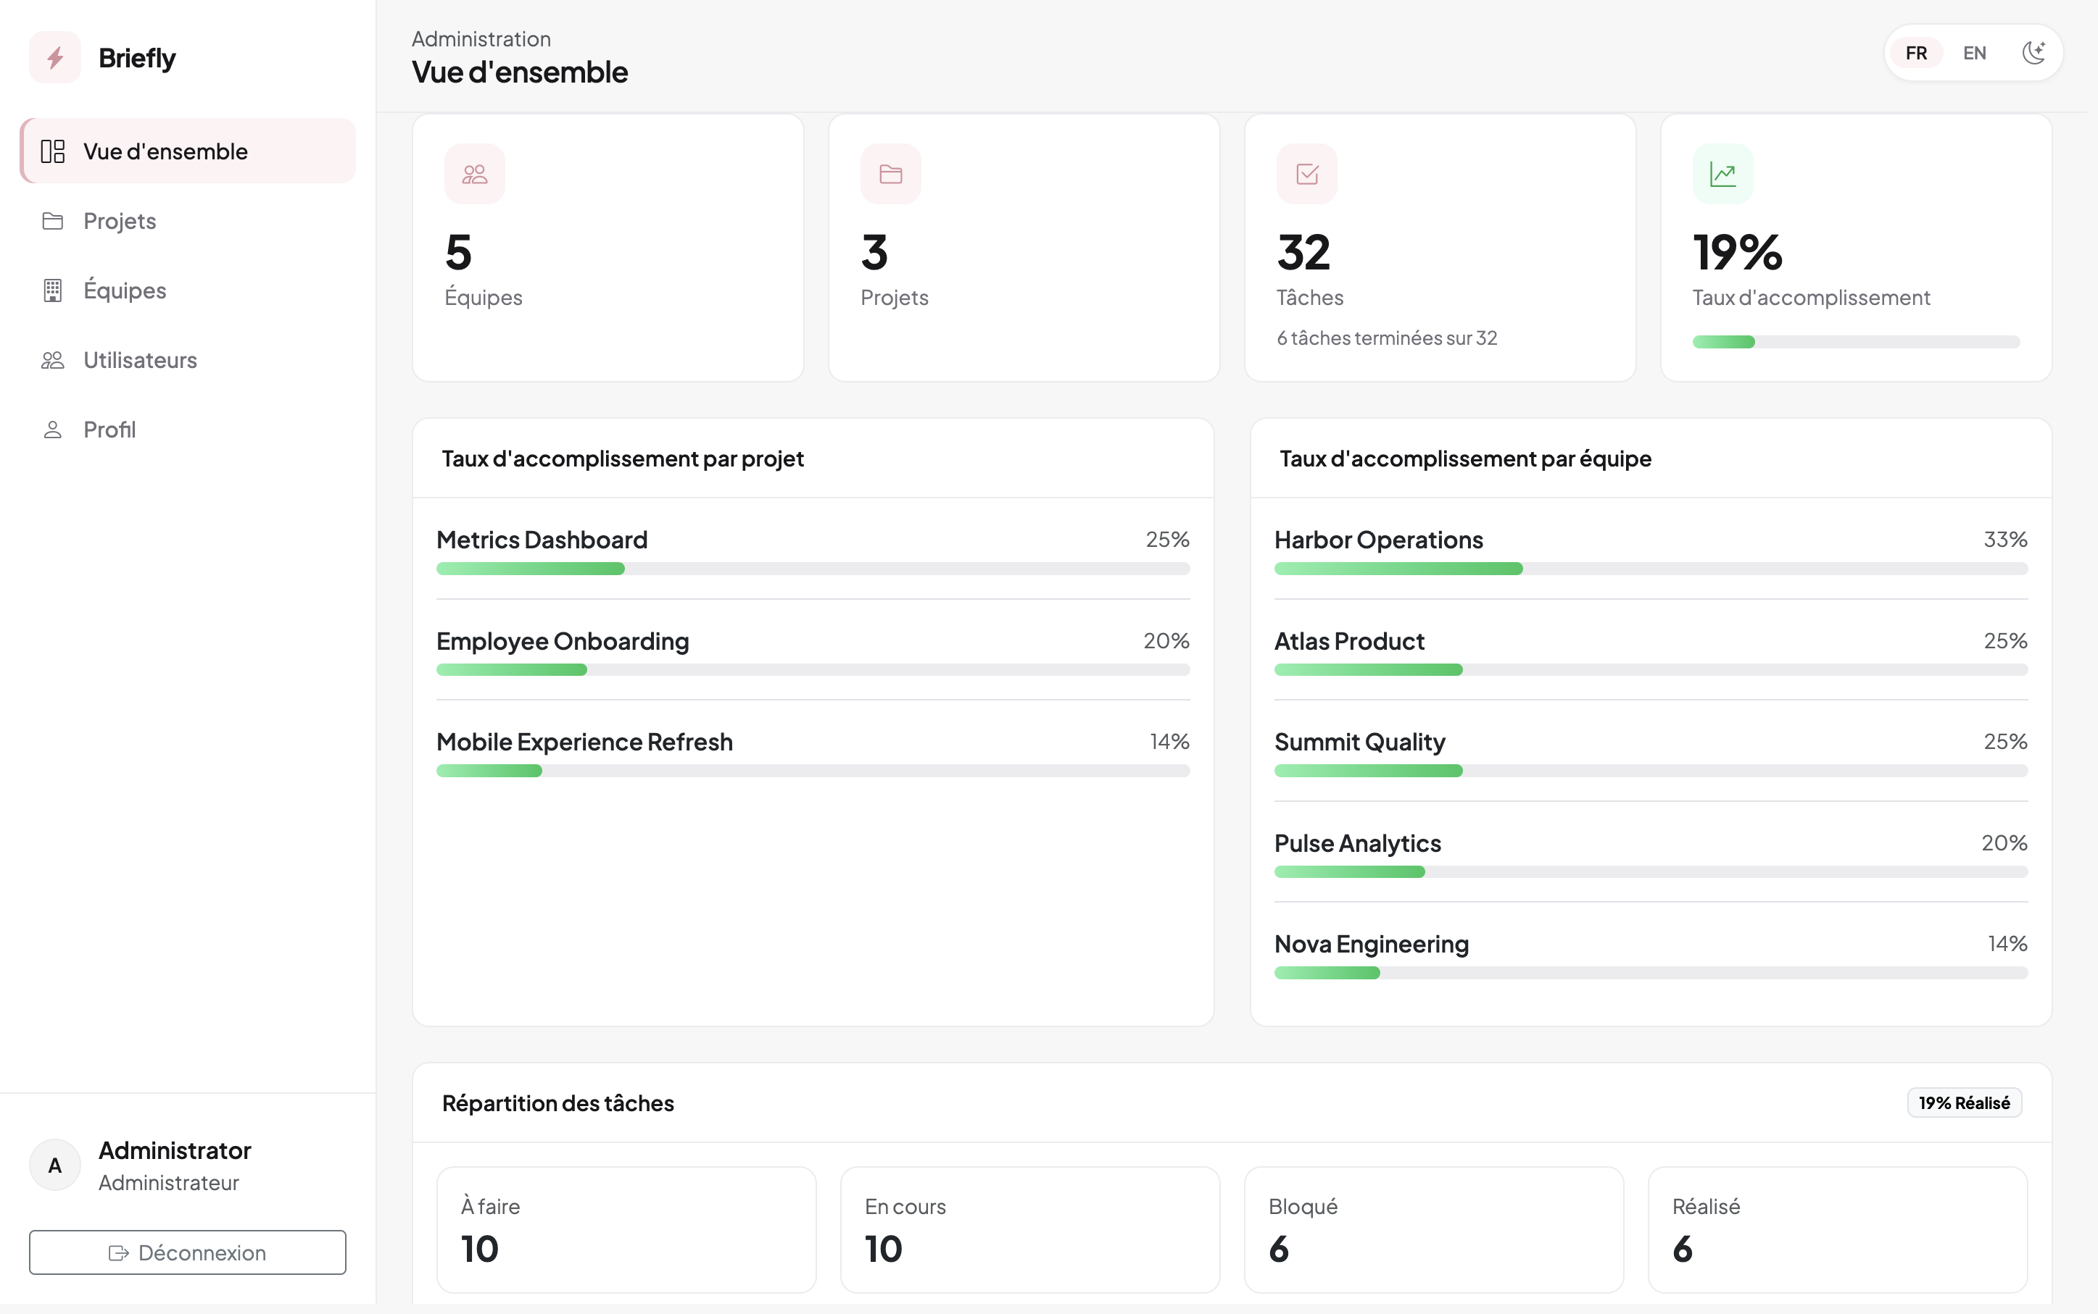
Figure 4.23 – Tableau de bord administrateur : statistiques, achèvement et graphiques (/admin)
Les pages utilisateurs, équipes et projets permettent de créer et de mettre à jour ces entités. La gestion des utilisateurs liste les comptes, autorise la création (nom, courriel, mot de passe, équipes) et la mise à jour (équipes d’appartenance, drapeaux chef d’équipe). La gestion des équipes permet de nommer l’équipe, d’y rattacher des membres, de désigner un chef et d’associer des projets. Un chef ne peut pas être retiré de sa dernière équipe. La gestion des projets crée ou met à jour un projet et synchronise les équipes associées.
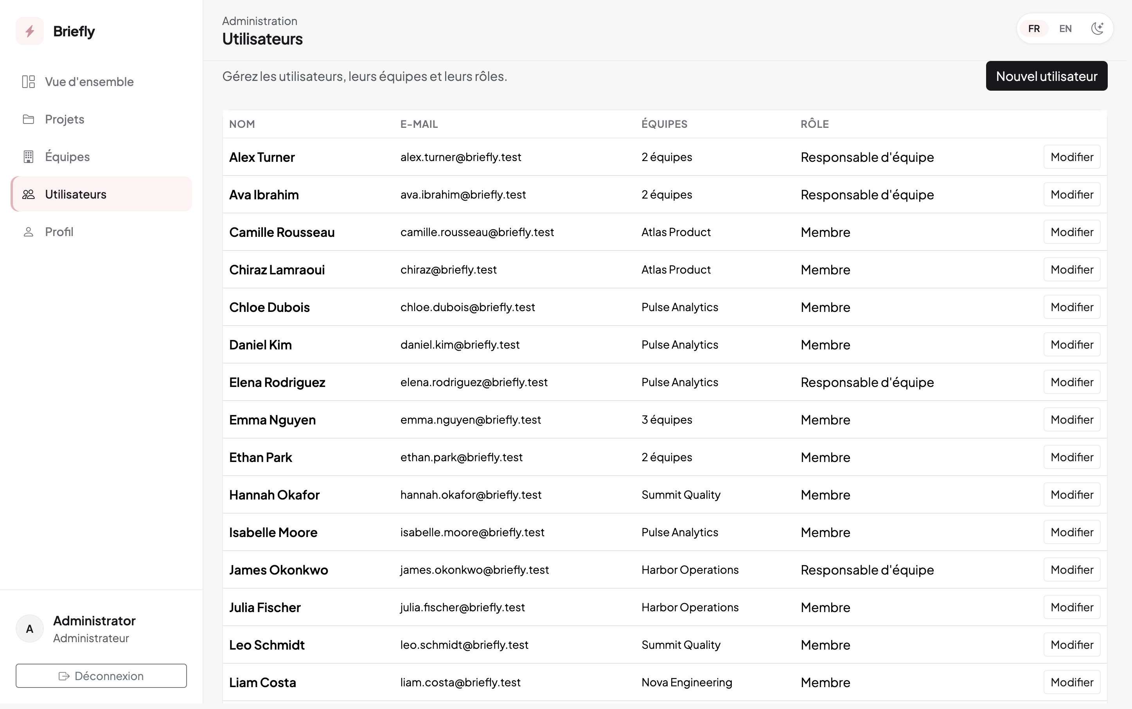
Figure 4.24 – Gestion des utilisateurs (/admin/users)
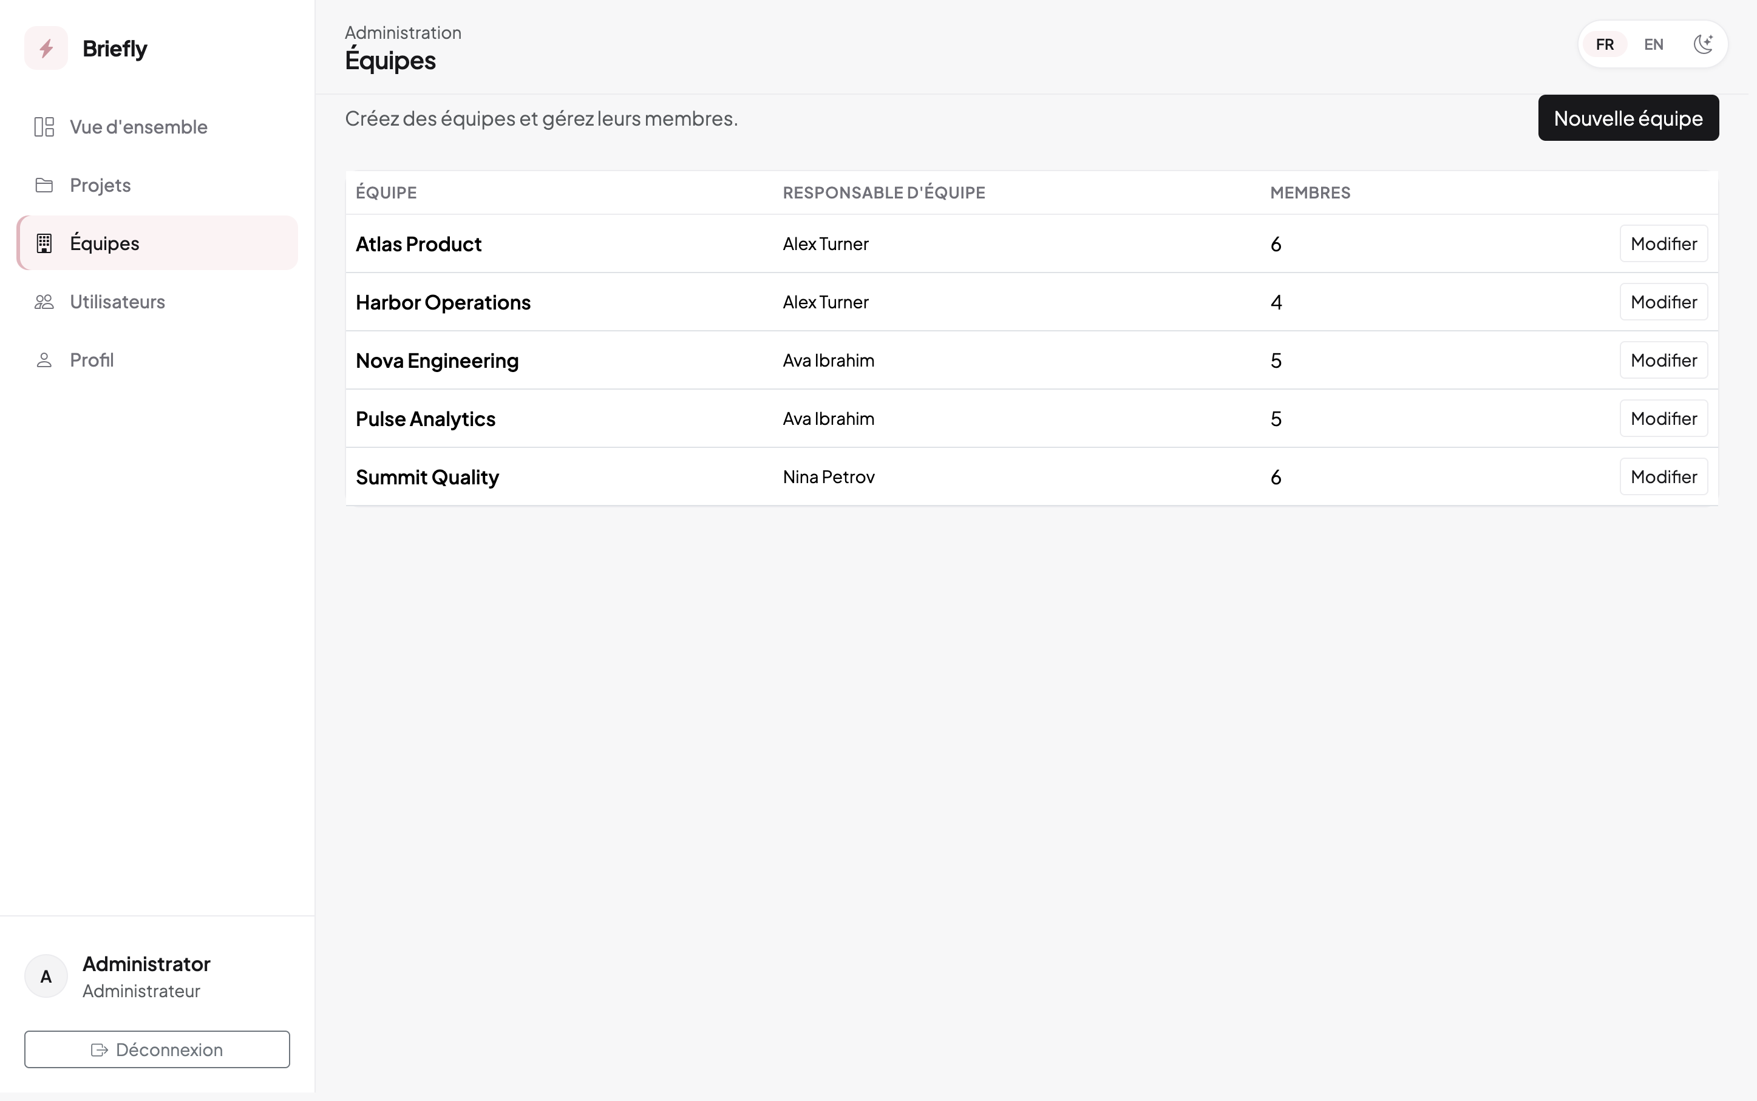
Figure 4.25 – Gestion des équipes (/admin/teams)
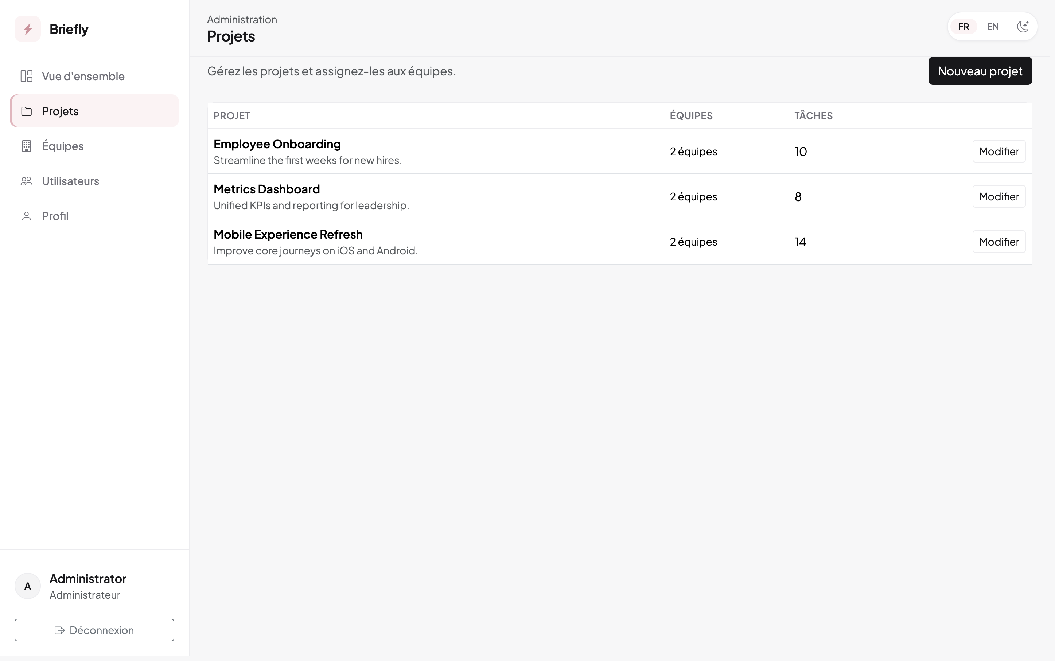
Figure 4.26 – Gestion des projets (/admin/projects)
Tableau 4.7 – Tests fonctionnels du sprint 4
Cas de test | Démarche | Comportement attendu | Résultat
Tableau de bord admin | Se connecter en administrateur et ouvrir /admin | Affichage de la vue d’ensemble, du taux d’avancement, du graphique de statuts et des listes par équipe et par projet | Conforme
Membre exclu | Ouvrir /admin en tant que membre | Réponse 403 | Conforme
Redirection de l’admin | Ouvrir /tasks en tant qu’administrateur | Redirection vers /admin | Conforme
Création et mise à jour d’un projet | Créer un projet multi-équipes puis n’en conserver qu’une | Redirections vers l’index puis l’édition. Équipes synchronisées | Conforme
Chef interdit de créer un projet | Poster /admin/projects en tant que chef d’équipe | Réponse 403 | Conforme
Création d’équipe | Poster un nom d’équipe | L’équipe est enregistrée. Redirection vers l’index | Conforme
Équipe avec chef et membres | Créer une équipe en désignant un chef et un membre | Rôle chef, pivot is_team_lead, appartenances correctes | Conforme
Utilisateur multi-équipes | Créer un utilisateur avec deux équipes | Les deux appartenances sont persistées | Conforme
Membre interdit de créer un compte | Poster /admin/users en tant que membre | Réponse 403 | Conforme
Assignation multi-équipes | Mettre à jour un membre avec deux team_ids | Appartenance aux deux équipes. Rôle membre conservé | Conforme
Chef de plusieurs équipes | Cocher deux team_lead_ids pour un utilisateur | Rôle chef d’équipe. Drapeaux vrais sur les deux équipes | Conforme
Retrait du dernier chef | Mettre à jour une équipe en vidant user_ids alors qu’un chef y est encore | Erreur de validation. Le chef reste rattaché | Conforme
URL d’équipe | Ouvrir /admin/teams/{id} | Redirection vers le formulaire d’édition | Conforme

Sprint 5 : Tests, sécurité et intégration continue
Après le client web (sprints 1 à 4), nous avons consolidé PHPUnit, formalisé la sécurité (§4.3) et branché la CI (§4.4), conformément au tableau 2.1 (27 avril au 25 juillet 2026).

Sprint 6 : Application mobile
Le client Flutter reprend les parcours du tableau 2.1. Il a été développé en septembre et début octobre 2026, en lien avec le module mobile en formation. Le jeton Sanctum est stocké de façon sécurisée. Un administrateur est redirigé de /dashboard et /tasks vers /admin. Le thème et la langue FR/EN se règlent dans le profil (stockage local). Ils ne changent pas la locale Laravel.
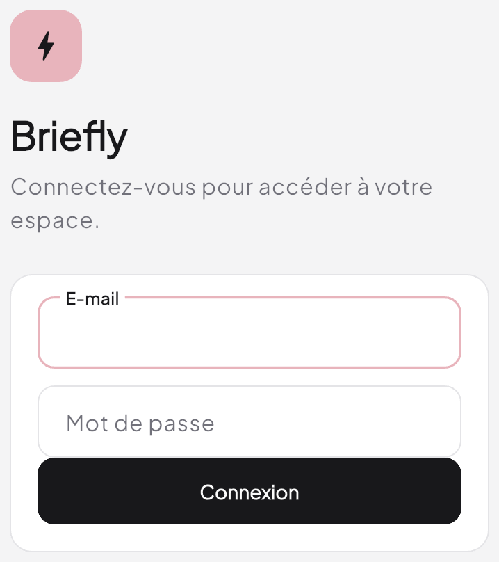  Figure 4.27 – Connexion mobile (LoginScreen) | 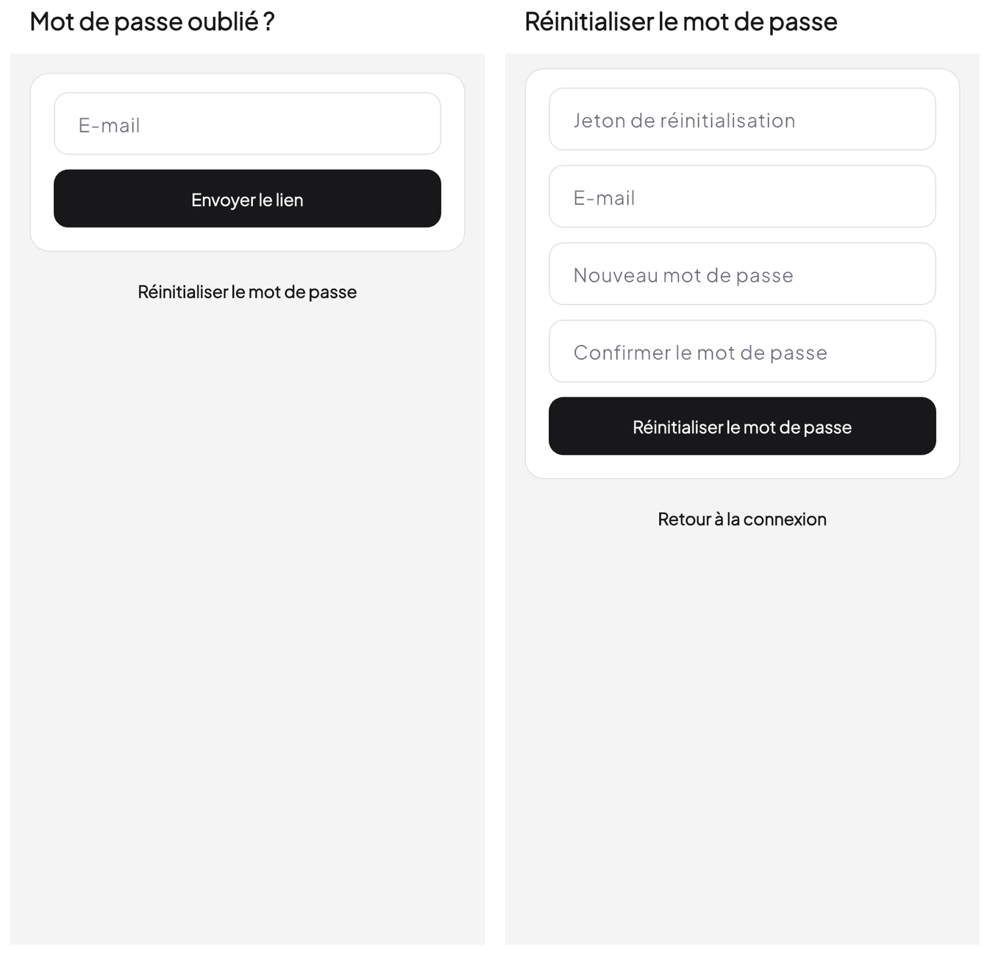  Figure 4.28 – Mot de passe oublié et réinitialisation (ForgotPasswordScreen, ResetPasswordScreen)

Sur le tableau de bord chef d’équipe, les pastilles mobiles affichent en cours / bloqué / terminé, sans le total ni « terminé cette semaine » du web.
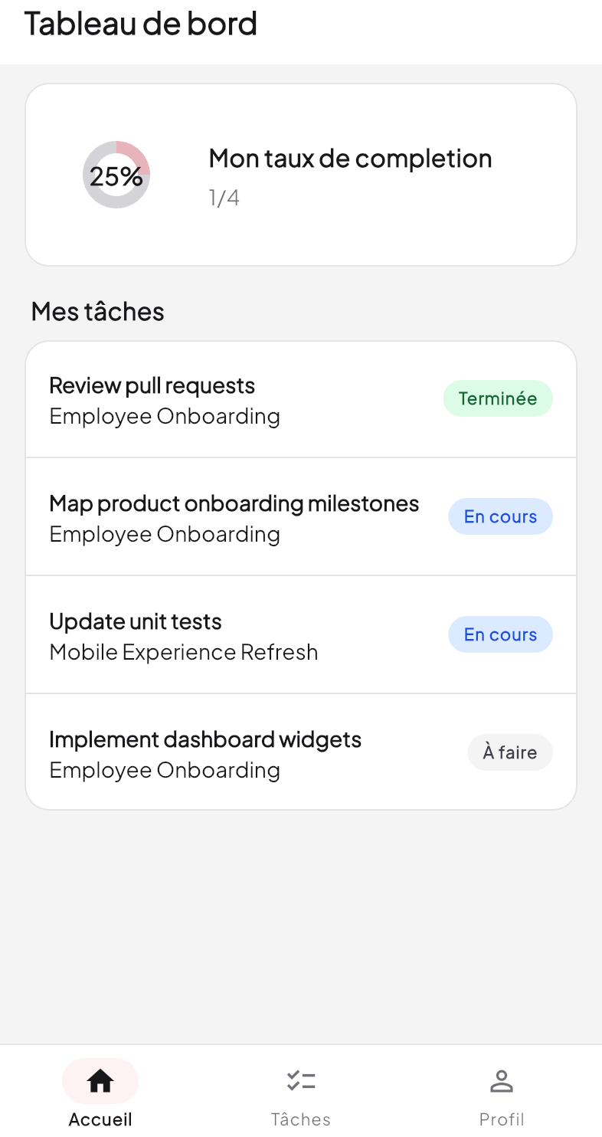  Figure 4.29 – Tableau de bord mobile : anneau d’achèvement et tâches (DashboardScreen) | 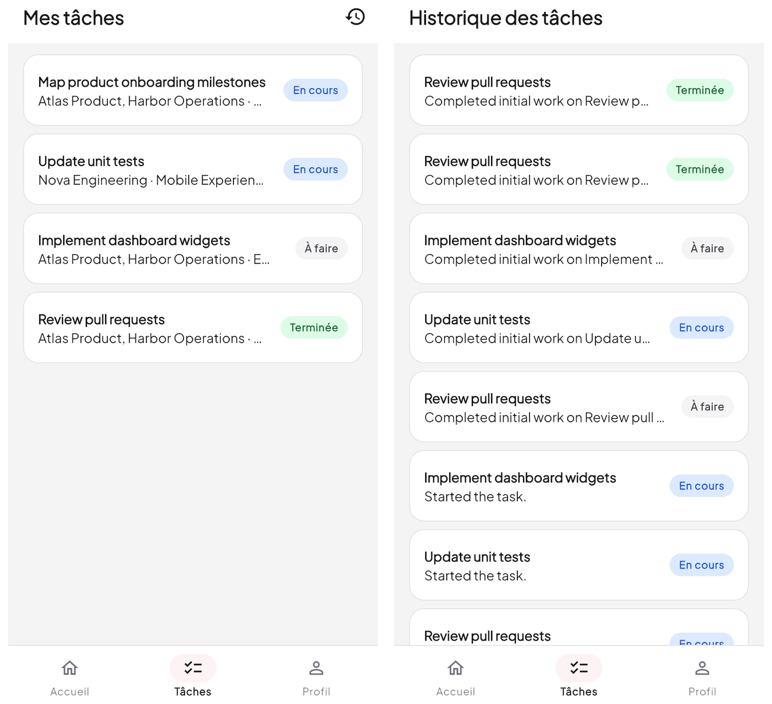  Figure 4.30 – Liste des tâches et historique (TaskListScreen, TaskHistoryScreen)

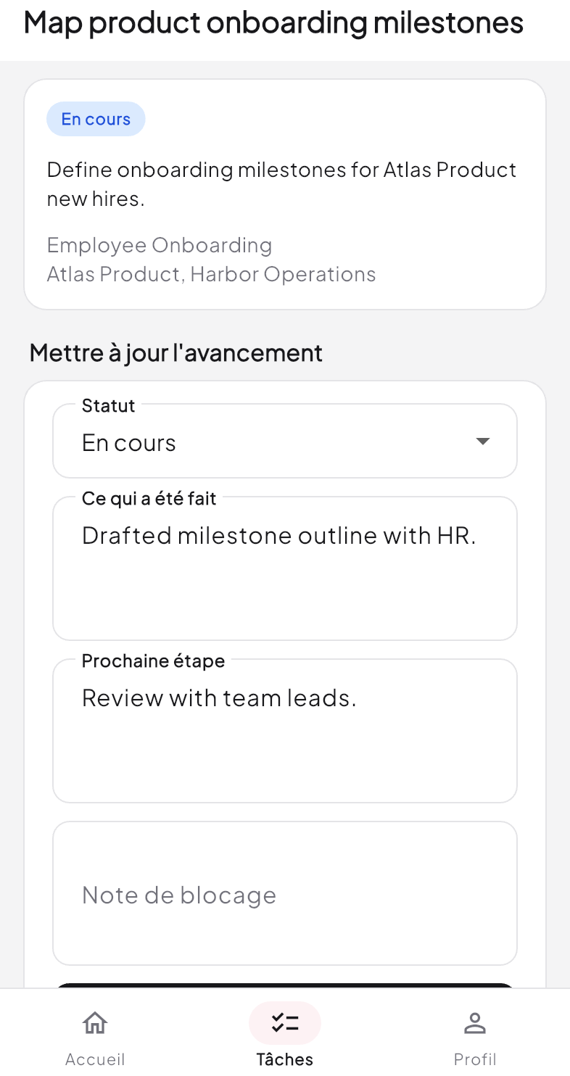  Figure 4.31 – Détail de tâche et saisie d’avancement (TaskDetailScreen) | 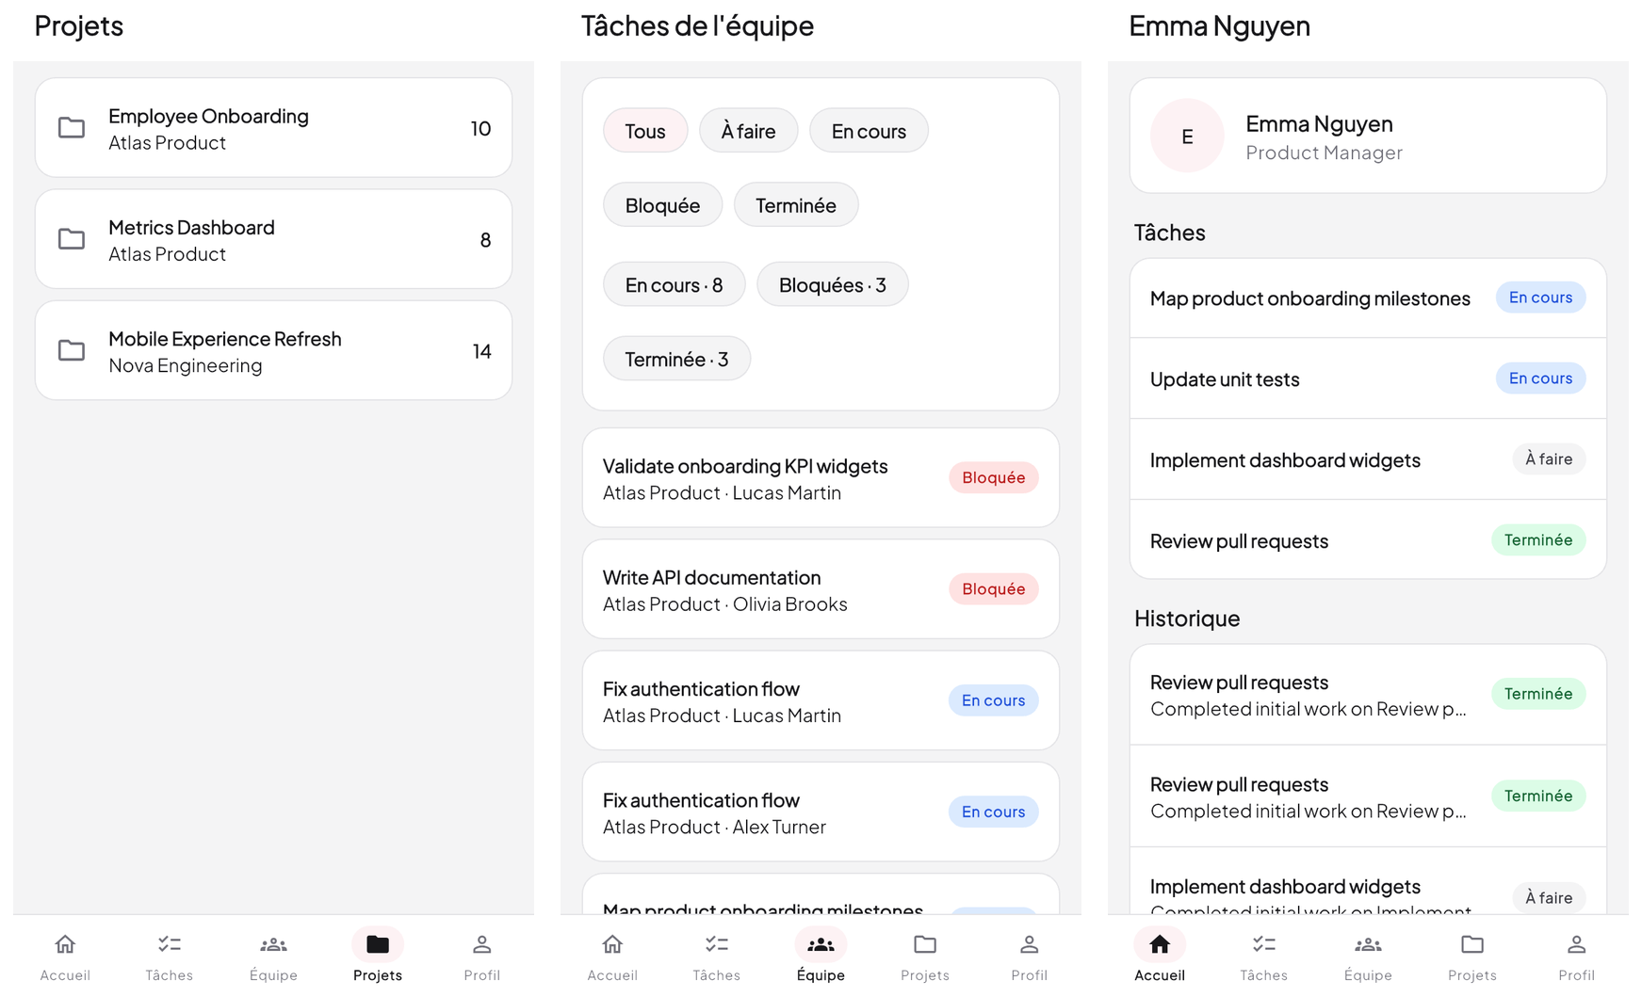  Figure 4.32 – Projets, tâches d’équipe et fiche membre (ProjectListScreen, TeamTasksScreen, TeamMemberScreen)

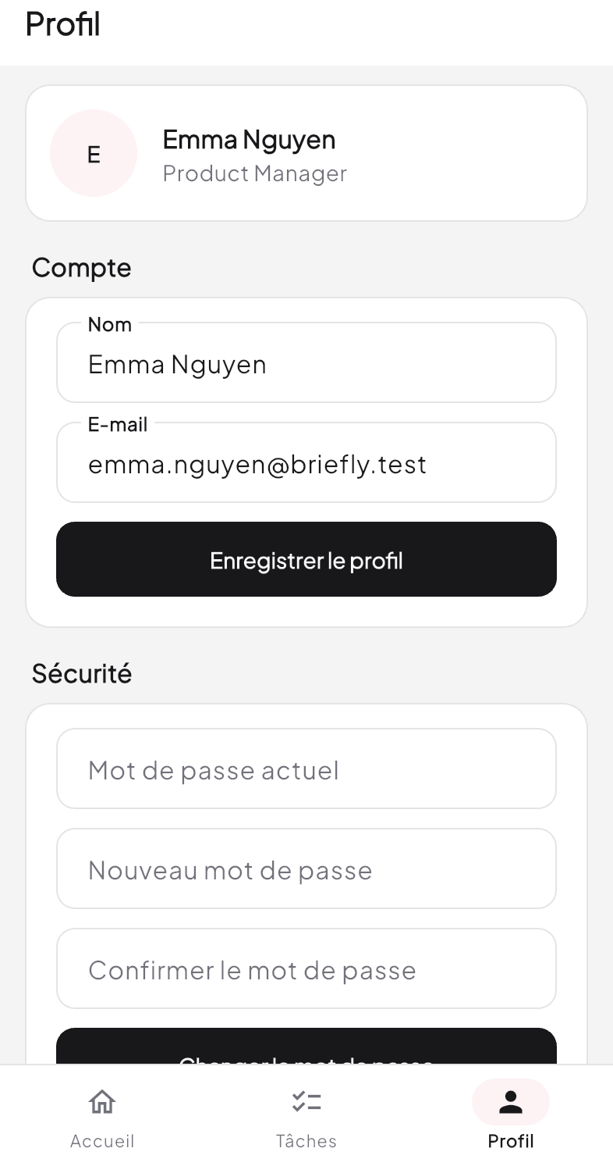  Figure 4.33 – Profil, thème et langue FR/EN (ProfileScreen) | 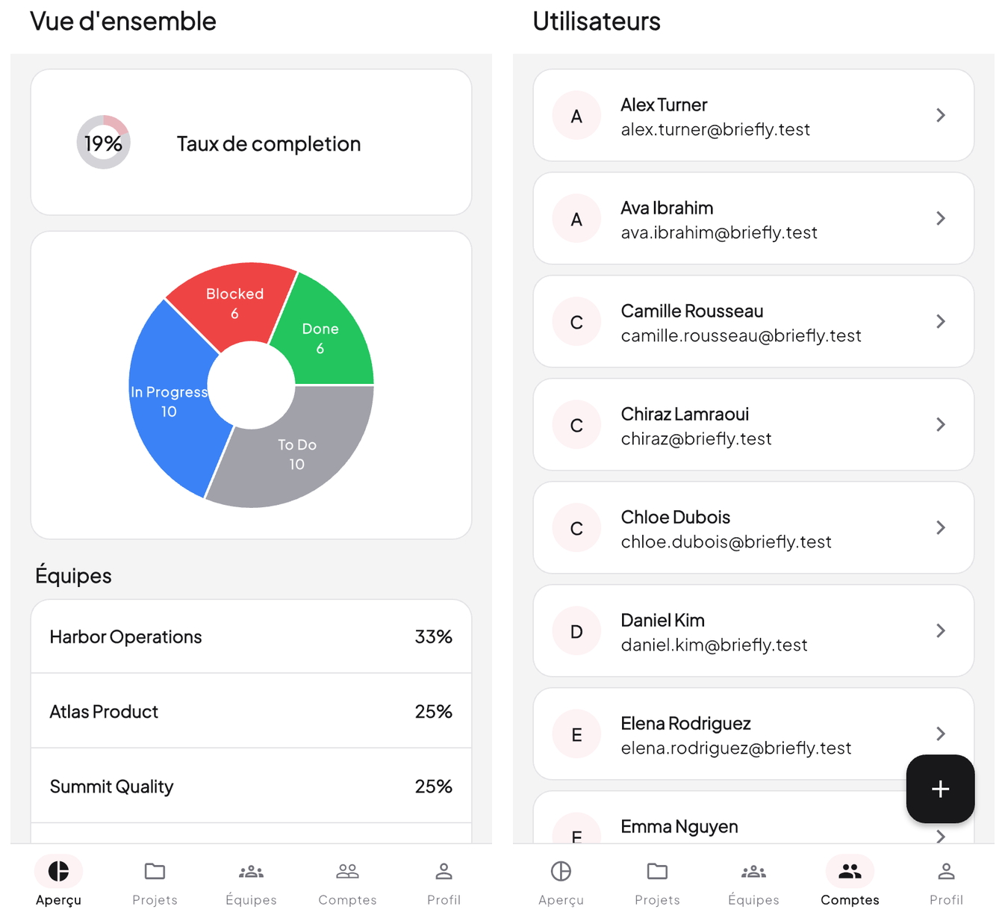  Figure 4.34 – Écrans d’administration mobile (AdminDashboardScreen et listes CRUD)

Les scénarios ci-dessous complètent le tableau 4.4. La connexion JSON y est déjà testée au sprint 1. Ils valident le contrat métier dont le client Flutter dépend.
Tableau 4.8 – Tests fonctionnels du sprint 6 (API JSON consommée par le mobile)
Cas de test | Démarche | Comportement attendu | Résultat
Tableau de bord sans jeton | GET JSON /dashboard sans Authorization | Réponse 401 | Conforme
Avancement avec jeton | GET JSON du tableau de bord puis PATCH d’une tâche assignée | 200. Statut et réalisé mis à jour | Conforme
Blocage JSON sans note | PATCH JSON statut « bloqué » sans note | Réponse 422 sur blocker_note | Conforme
Admin hors tâches membre | GET JSON /tasks avec un jeton administrateur | Réponse 403 | Conforme
Membre hors projets | GET JSON /projects avec un jeton membre | Réponse 403 | Conforme
Création de tâche JSON | Poster une tâche en tant que chef d’équipe | Réponse 201. Titre persisté | Conforme
Liste d’équipe JSON | GET JSON /team/tasks en tant que chef | Compteurs et fragment de titre présents | Conforme
CRUD admin JSON | Créer un utilisateur, une équipe et un projet en JSON | Réponses 201. Enregistrements en base | Conforme
Déconnexion | POST JSON /logout puis GET /dashboard | 204. Jeton révoqué. Accès ultérieur 401 | Conforme

4.3 Sécurité de l’application
Le chapitre 3 avait déjà placé l’autorisation sur le serveur. Nous détaillons ici le code retenu, puis les limites de la version actuelle.

4.3.1 Mots de passe
Le modèle User déclare le cast password => hashed (figure 4.35). Laravel hache donc le mot de passe avec bcrypt, à 12 tours (BCRYPT_ROUNDS), dès qu’il est affecté, à la création d’un compte comme lors d’un changement de mot de passe. Aucun mot de passe n’est stocké en clair. L’attribut #[Hidden] retire password et remember_token de toute sérialisation, y compris des réponses JSON envoyées au mobile.
Les formulaires imposent huit caractères au minimum et une confirmation : StoreUserRequest à la création d’un compte, NewPasswordController à la réinitialisation, UpdatePasswordRequest au changement depuis le profil. Ce dernier exige aussi le mot de passe actuel (règle current_password).
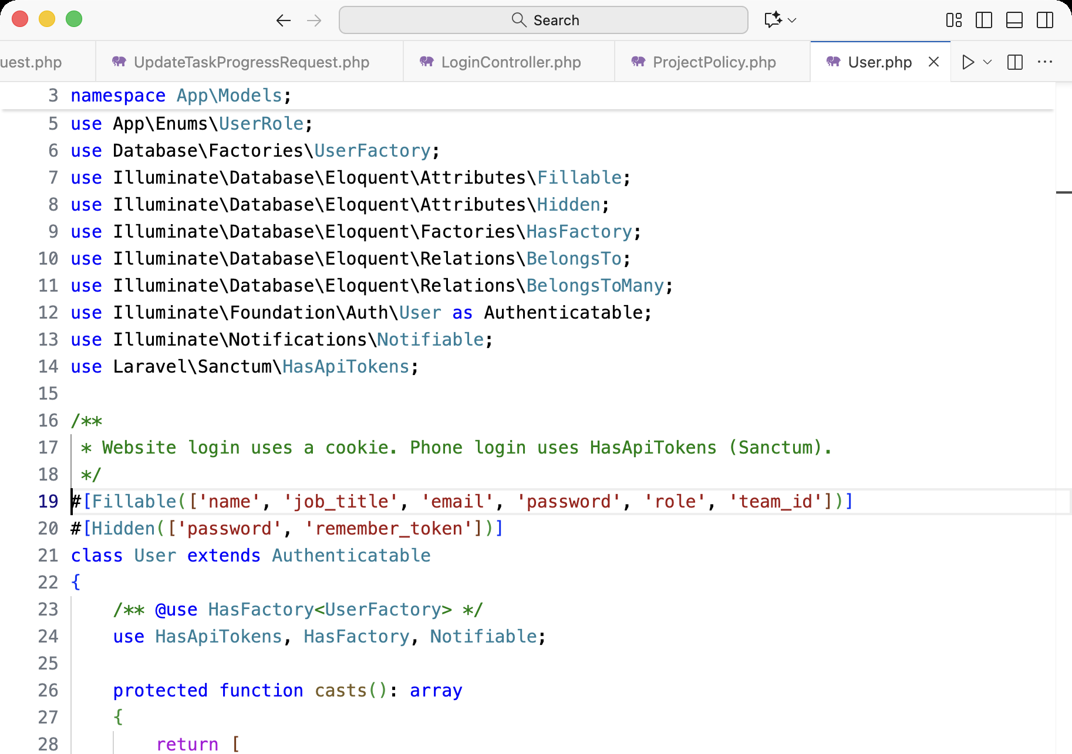
Figure 4.35 – Cast hashed et attributs masqués (app/Models/User.php)

4.3.2 Session et jeton
Après une connexion réussie, LoginController régénère l’identifiant de session, ce qui empêche la fixation de session. La déconnexion invalide la session et régénère le jeton CSRF.
Pour le mobile, la même méthode crée un jeton Sanctum (figure 4.36). Sanctum n’enregistre en base que l’empreinte SHA-256 du jeton, dans personal_access_tokens. Le texte clair n’est renvoyé qu’une fois, dans la réponse de connexion. Le client Flutter le range dans flutter_secure_storage, qui s’appuie sur le trousseau d’iOS. La déconnexion JSON supprime le jeton côté serveur.
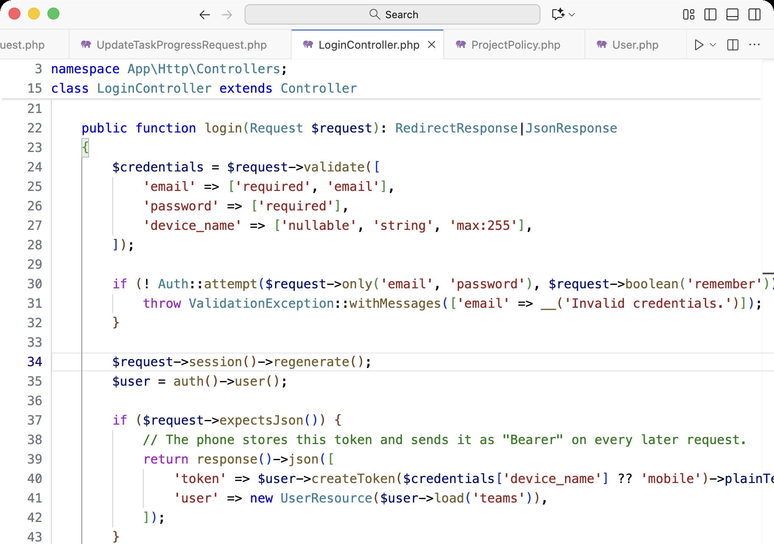
Figure 4.36 – Émission du jeton Sanctum à la connexion mobile (app/Http/Controllers/LoginController.php)

4.3.3 Protection CSRF
Les formulaires Blade portent le jeton CSRF (@csrf), que vérifie le middleware VerifyCsrfToken. Le client mobile ne dispose pas de ce jeton de formulaire. Le middleware exempte donc deux cas, et seulement ceux-là (figure 4.37) : les requêtes munies d’un jeton Bearer, et les requêtes JSON vers login, forgot-password et reset-password, qui précèdent l’obtention du jeton.
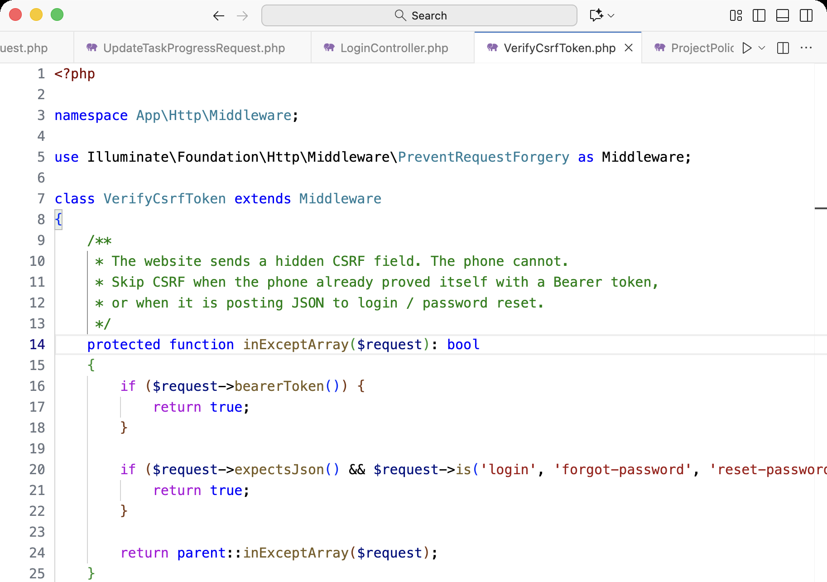
Figure 4.37 – Exemptions CSRF pour le client mobile (app/Http/Middleware/VerifyCsrfToken.php)

4.3.4 Contrôle d’accès
Trois niveaux s’enchaînent. Le middleware auth:web,sanctum refuse toute requête sans session ni jeton : redirection vers /login sur le web, réponse 401 en JSON. Les middleware de rôle du tableau 3.1 filtrent ensuite des groupes de routes entiers. EnsureAdmin (figure 4.38) refuse tout utilisateur qui n’est pas administrateur avec une réponse 403. EnsureTeamLead fait de même pour les routes de chef d’équipe. Les politiques décident ensuite au niveau de la ressource : TaskPolicy::updateStatus réserve l’avancement à l’assigné (figure 4.3), et ProjectPolicy::view n’accorde un projet qu’à un chef dont une équipe dirigée y est liée (figure 4.39).
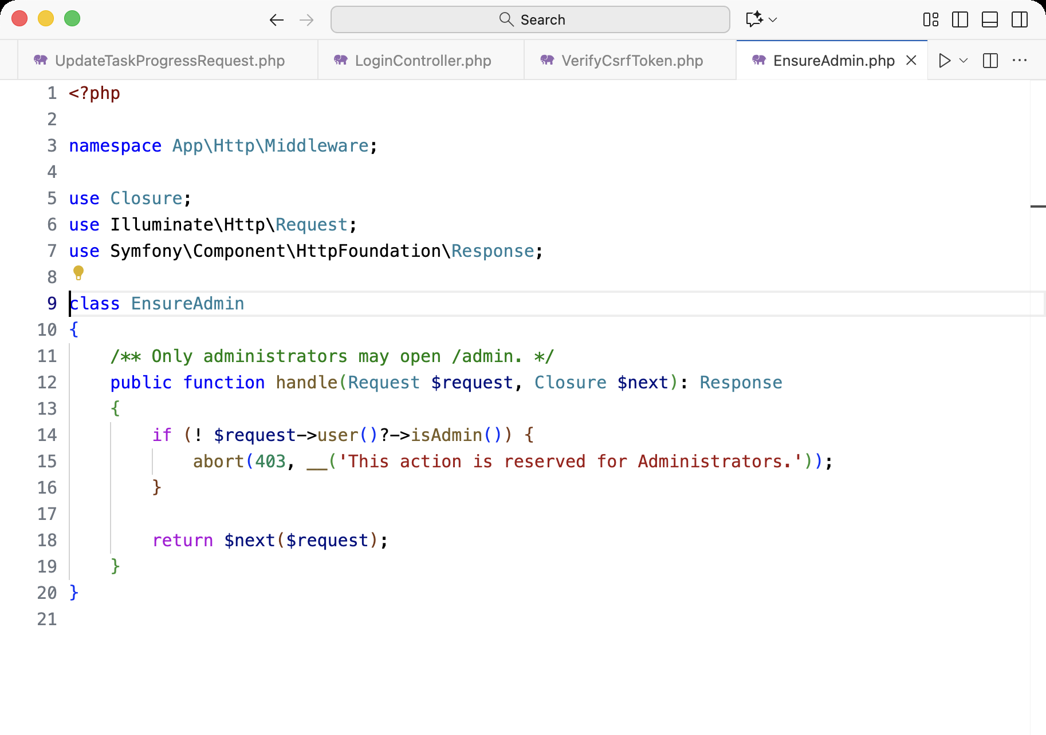
Figure 4.38 – Middleware EnsureAdmin (app/Http/Middleware/EnsureAdmin.php)
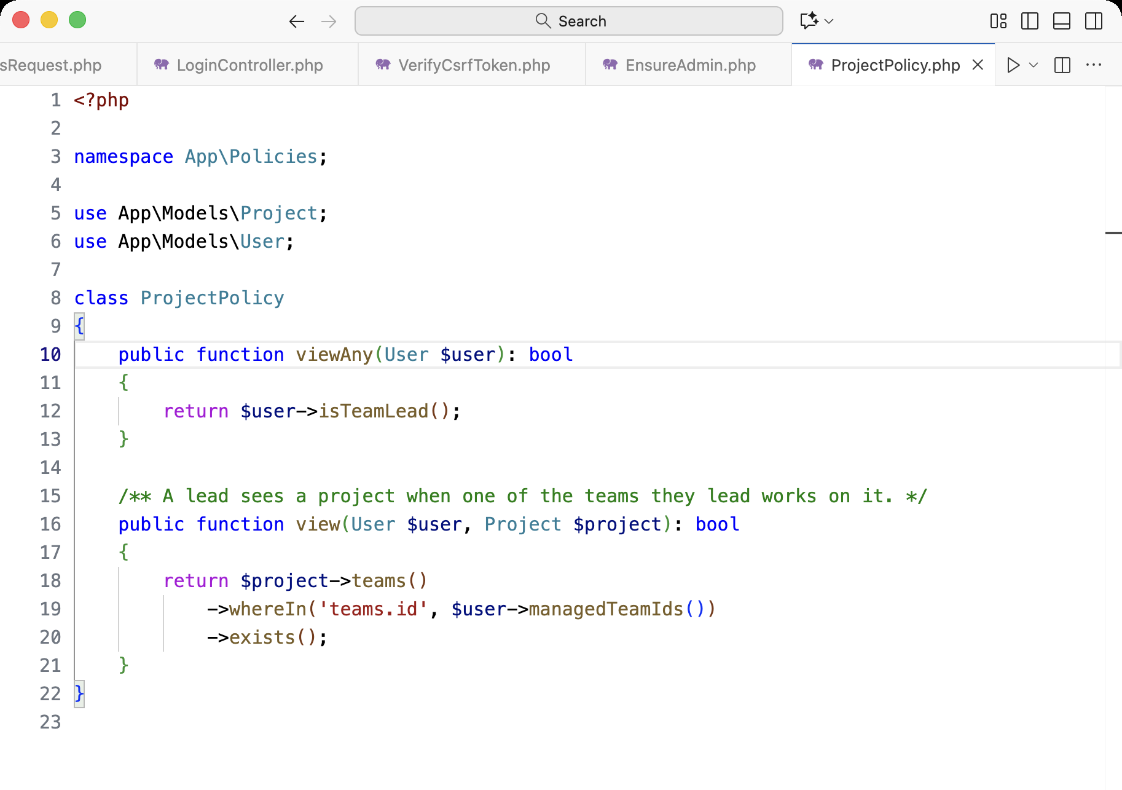
Figure 4.39 – Politique view d’un projet (app/Policies/ProjectPolicy.php)
Ces contrôles s’appuient sur le modèle User. isAdmin() lit le rôle. isTeamLead() vérifie qu’au moins une ligne team_user porte is_team_lead (figure 4.40).
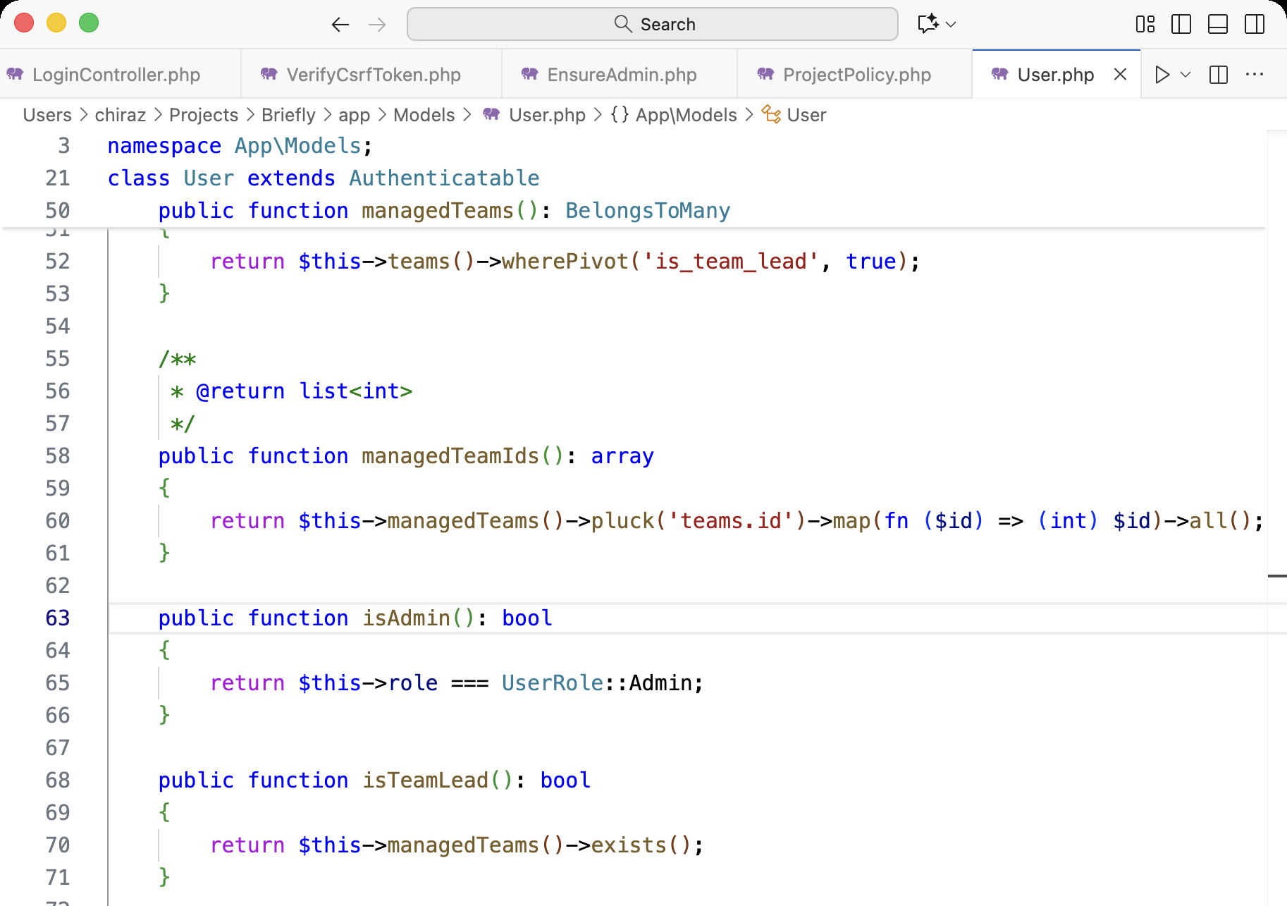
Figure 4.40 – Méthodes isAdmin() et isTeamLead() (app/Models/User.php)
Lors de la création d’une tâche, TaskService::ensureAssigneeOnTeam refuse un assigné qui n’appartient pas à l’équipe de contexte (figure 4.41). C’est la règle derrière le fragment « alt » de la figure 3.5.
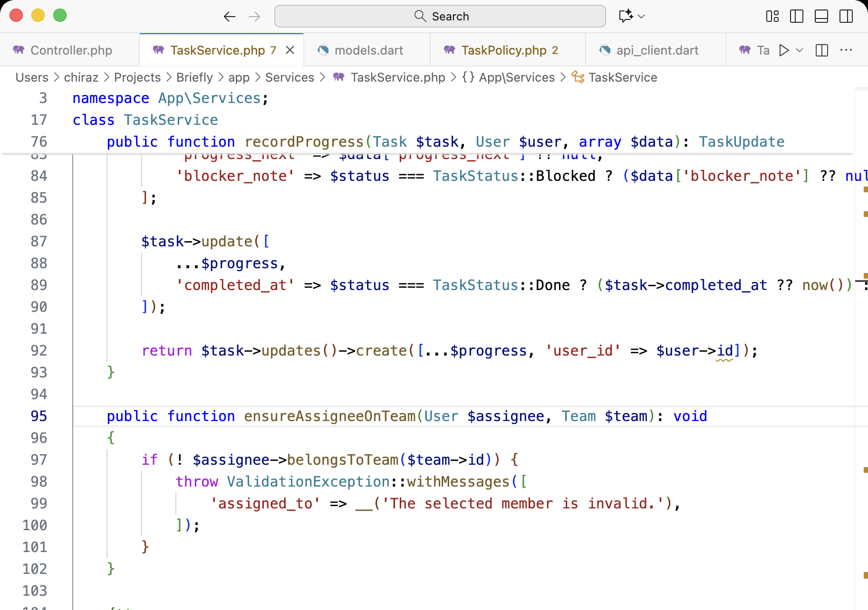
Figure 4.41 – Vérification que l’assigné appartient à l’équipe (app/Services/TaskService.php)
Côté mobile, le client Flutter applique la même règle de note de blocage avant l’envoi (figure 4.42). C’est un confort d’interface. Le serveur reste l’autorité, via UpdateTaskProgressRequest (figure 4.7).
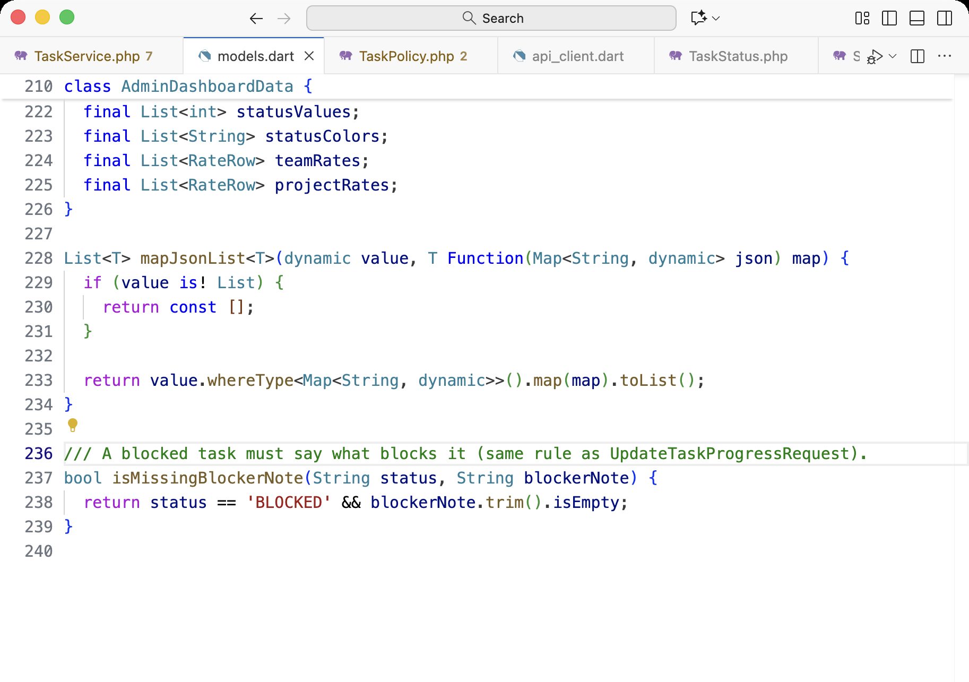
Figure 4.42 – Contrôle local de la note de blocage (mobile/lib/models/models.dart)
Les tableaux 4.4 à 4.8 vérifient ces refus par des réponses 401 et 403.

4.3.5 Formulaires et données
Eloquent transmet les valeurs à MySQL par des requêtes préparées (PDO), ce qui protège contre l’injection SQL. Les seules expressions SQL brutes du code, deux orderByRaw dans TaskService, sont des constantes qui ne contiennent aucune donnée saisie. Les vues Blade affichent les données avec {{ }}, qui échappe le HTML. Aucune vue n’emploie la syntaxe non échappée {!! !!}. Enfin, chaque écriture est validée avant toute mutation : par un Form Request pour les profils, les comptes, les équipes, les projets et les tâches, par validate() dans les contrôleurs de connexion et de réinitialisation du mot de passe.
Le tableau 4.9 résume ces mesures.
Tableau 4.9 – Mesures de sécurité de Briefly
Risque | Mesure | Emplacement
Vol de la base de données | Mots de passe hachés avec bcrypt. Jetons stockés sous forme d’empreinte | User::casts(), Sanctum
Fuite de secrets dans les réponses | password et remember_token masqués | #[Hidden] sur User
Fixation de session | Régénération de la session à la connexion, invalidation à la déconnexion | LoginController
Accès sans authentification | Garde auth:web,sanctum sur toutes les routes métier | routes/web.php
Élévation de privilèges | Middleware de rôle, puis politiques par ressource | EnsureAdmin, EnsureTeamLead, EnsureNotAdmin, TaskPolicy, ProjectPolicy
Falsification de requête (CSRF) | Jeton @csrf vérifié sur les formulaires web | VerifyCsrfToken
Injection SQL | Requêtes préparées par Eloquent | Modèles et services
Injection de script (XSS) | Échappement systématique par {{ }} | Vues Blade
Données invalides | Validation avant écriture | Form Requests de app/Http/Requests, validate() des contrôleurs d’authentification

4.3.6 Limites
Deux points restent à traiter. La route POST /login ne limite pas le nombre de tentatives : aucun limiteur de débit (RateLimiter ou middleware throttle) ne la protège contre les essais répétés. Les jetons Sanctum n’expirent pas, puisque expiration vaut null dans config/sanctum.php. Un jeton reste valide jusqu’à la déconnexion. Ces deux limites figurent parmi les perspectives.

4.4 Intégration continue
Le dépôt est branché sur GitHub Actions via .github/workflows/ci.yml. Il se déclenche à chaque push sur la branche main et à chaque pull request. Deux jobs indépendants s’exécutent en parallèle sur une machine Ubuntu (tableau 4.10).
Tableau 4.10 – Jobs du workflow d’intégration continue
Job | Environnement | Étapes
Tests Laravel | PHP 8.5, extensions mbstring, pdo_sqlite et pdo_mysql | composer install, copie de .env.example et php artisan key:generate, puis php artisan test
Tests Flutter | Flutter 3.47.1 (canal stable), dossier mobile/ | flutter pub get, flutter analyze, puis flutter test
Le job Laravel exécute la suite PHPUnit des tableaux 4.4 à 4.8 sur une base SQLite en mémoire, comme en local, grâce à la configuration de phpunit.xml. Le job Flutter lance l’analyse statique du code Dart, puis les tests auth_gate_test.dart et progress_validation_test.dart. Une modification qui casse une règle d’accès ou de validation fait échouer le workflow, et l’échec apparaît dans la pull request concernée.

Conclusion
Les six sprints du tableau 2.1 ont été réalisés : socle web (authentification, membre, chef d’équipe, administration), consolidation PHPUnit et sécurité (§4.3), intégration continue (§4.4), puis client Flutter et mise en ligne (chapitre 5). Les tests confirment les refus 401, 403 et 422 et les règles d’avancement ; les figures 4.1 à 4.42 illustrent code et écrans. La limitation des tentatives de connexion et l’expiration des jetons Sanctum restent ouvertes (§4.3.6).

Chapitre 5 : Déploiement

Introduction
Les chapitres 3 et 4 décrivent Briefly sur le poste de développement. Nous avons ensuite mis le serveur Laravel en ligne et branché l’application Flutter sur cette URL. Le navigateur et le téléphone utilisent le même backend (§3.1.1) : HTML et cookies côté web, JSON et jeton Sanctum côté mobile. Ce chapitre présente l’hébergement retenu, les grandes étapes de mise en production et les contrôles réalisés sur le web et sur iPhone.

5.1 Choix d’hébergement
Briefly en production demande PHP 8.3 ou plus, MySQL ou MariaDB, et une racine web sur le dossier public/ de Laravel. Les sessions et le cache restent en base (SESSION_DRIVER=database, CACHE_STORE=database). La file d’attente est synchrone (QUEUE_CONNECTION=sync) : aucun worker permanent n’est nécessaire. L’interface web charge Bootstrap et Chart.js depuis un CDN, donc le déploiement n’exécute pas npm.
Nous avons retenu l’offre gratuite alwaysdata [26], compte lamraoui. Elle fournit PHP 8.5, MariaDB 11.4, un accès SSH et HTTPS sur le sous-domaine du compte. L’application est accessible à l’adresse https://lamraoui.alwaysdata.net. Ce choix suffit pour un projet de titre : coût nul, stack compatible Laravel, certificat TLS géré par l’hébergeur [27].
Tableau 5.1 – Environnement de production
Élément | Valeur
URL publique | https://lamraoui.alwaysdata.net
PHP | 8.5
SGBD | MariaDB 11.4, base lamraoui_briefly
Racine web | www/briefly/public/
APP_ENV / APP_DEBUG | production / false
Pour l’activité type 3 du référentiel CDA (tableau 1.2), nous documentons ici l’hébergement, le schéma déployé par migrations et les essais d’accès web et mobile.

5.2 Installation sur le serveur
Dans l’administration alwaysdata, nous avons créé une base MariaDB et un site PHP. La racine documentaire pointe sur public/ de Laravel (figures 5.1 et 5.2). Le code a été copié depuis le Mac vers ~/www/briefly/ par SSH, sans le dossier mobile/ ni docs/. Le fichier .env a été rédigé sur le serveur à partir de .env.example, avec les paramètres de connexion à la base et APP_URL en HTTPS.
Sur le serveur, nous avons enchaîné composer install --no-dev --optimize-autoloader, php artisan key:generate --force, php artisan migrate --force et php artisan optimize. La migration crée les tables métier et Sanctum. Le seeder du dépôt ne tourne pas lorsque APP_ENV vaut production : les comptes de démonstration du poste local ne sont pas recréés en ligne. Un administrateur a été créé manuellement pour les essais. Les dossiers storage/ et bootstrap/cache/ doivent rester inscriptibles pour le compte SSH.
Tableau 5.2 – Variables d’environnement principales en production
Variable | Rôle
APP_URL | URL HTTPS du site
DB_* | Connexion MariaDB alwaysdata
SESSION_DRIVER / CACHE_STORE | database
QUEUE_CONNECTION | sync
MAIL_MAILER | log (courriel non envoyé, voir §5.5)
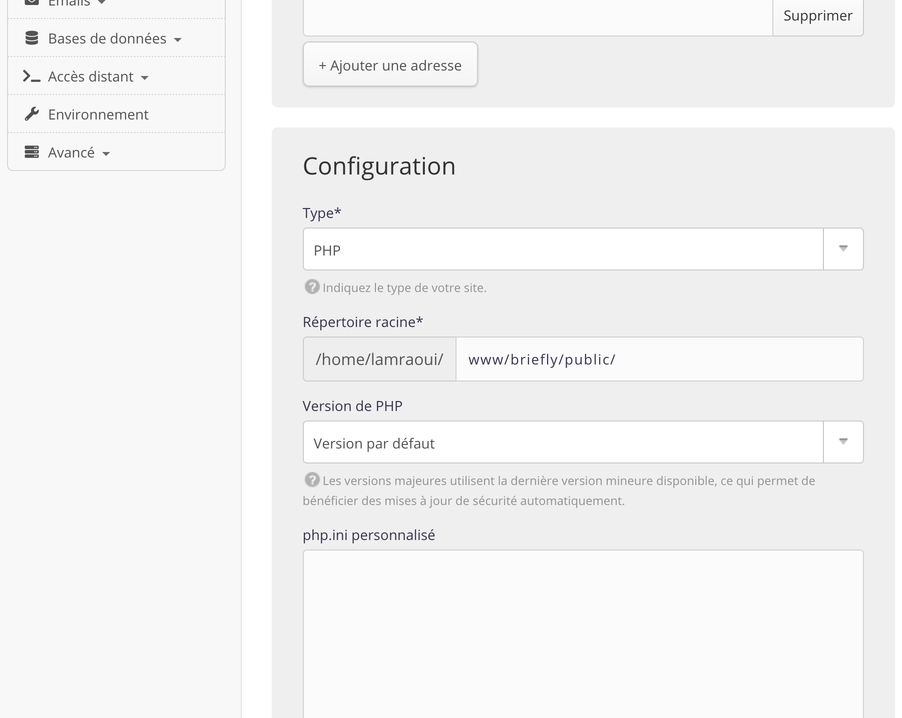
Figure 5.1 – Site PHP : racine www/briefly/public/
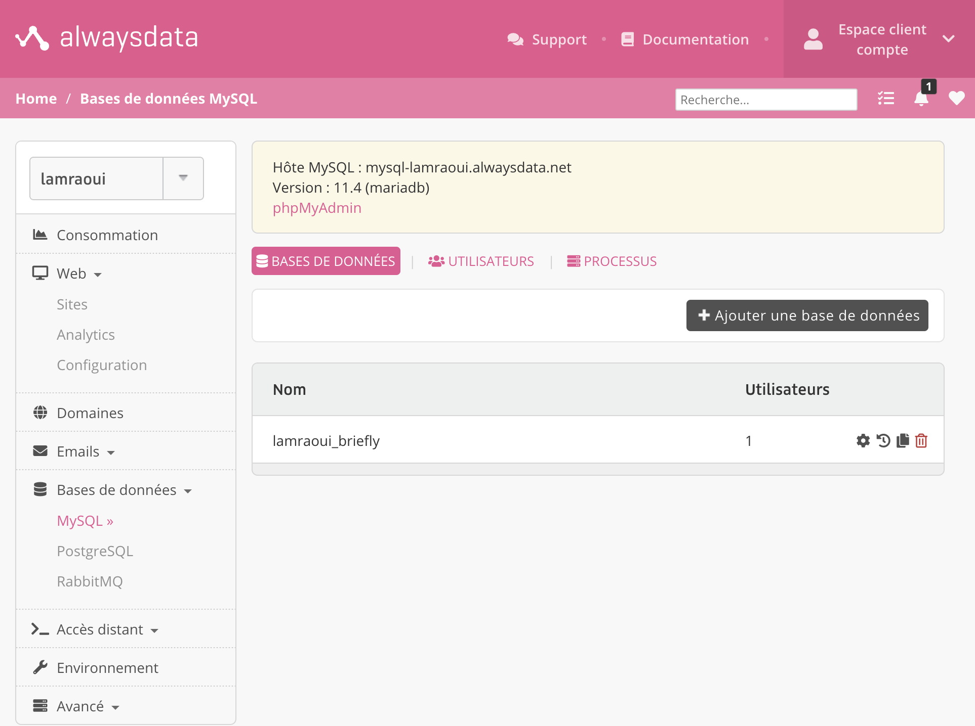
Figure 5.2 – Base lamraoui_briefly

5.3 Vérification côté web
Avant usage, nous avons contrôlé que l’application répondait et qu’un parcours administrateur fonctionnait en HTTPS. La route Laravel GET /up renvoie 200 lorsque l’application démarre correctement (figure 5.3). La page de connexion s’affiche avec un certificat valide. Après authentification, le tableau de bord administrateur reprend les mêmes règles qu’en local (§4.3) : statistiques, projets et tâches issus de la base en ligne (figures 5.4 et 5.5).
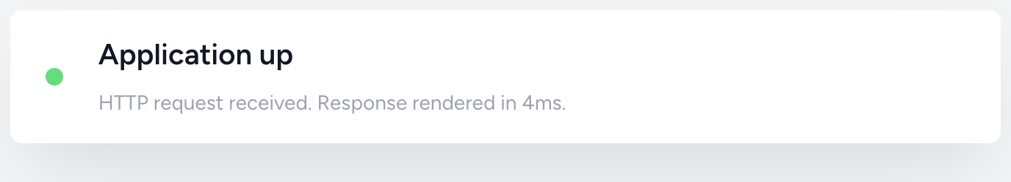
Figure 5.3 – Réponse de GET /up
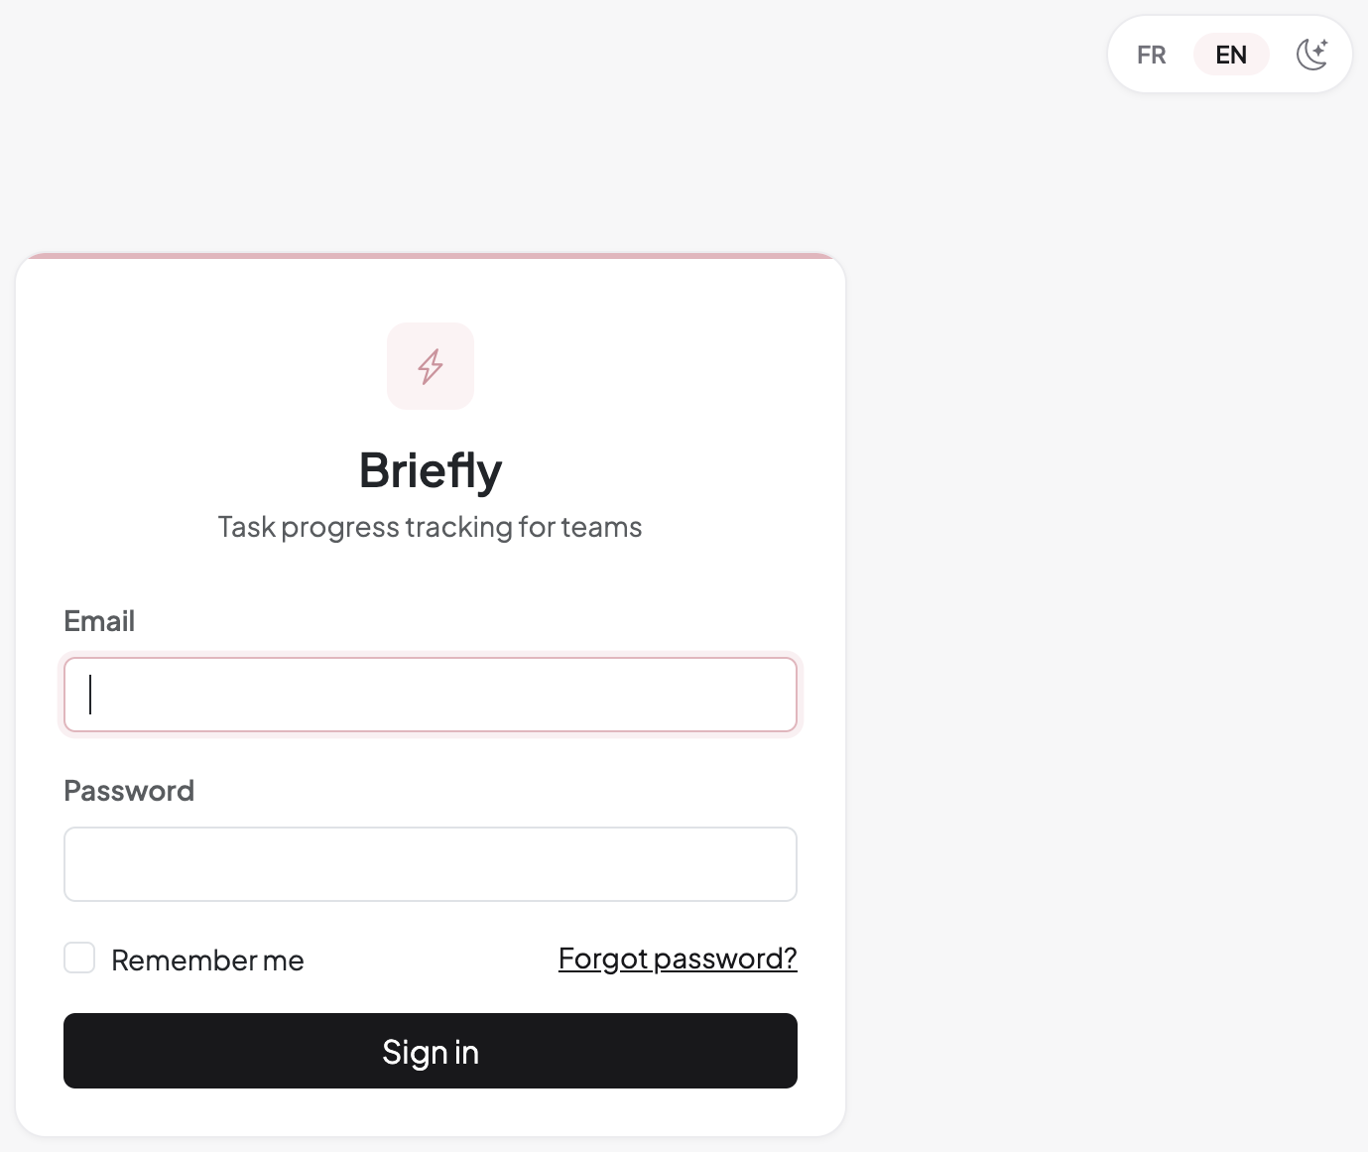
Figure 5.4 – Page de connexion
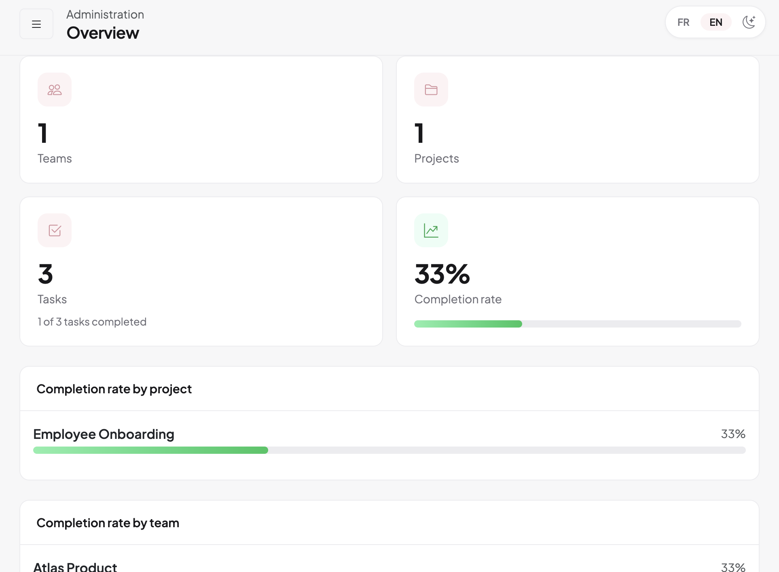
Figure 5.5 – Tableau de bord administrateur
Les tests JSON décrits au sprint 6 (tableau 4.8) ont aussi été rejoués contre l’URL publique : connexion avec Accept: application/json, émission d’un jeton Sanctum, refus 401 sans jeton. Le contrat reste celui validé au chapitre 4.

5.4 Application mobile sur iPhone
Cette mise en ligne clôt le sprint 6 du tableau 2.1 (septembre–début octobre 2026). Une fois le serveur en HTTPS, le mobile n’a plus besoin du réseau local du Mac ni de php artisan serve. La classe ApiConfig fixe l’URL de production (https://lamraoui.alwaysdata.net) ; un --dart-define=API_BASE_URL=... reste possible pour les essais en LAN (§4.1). L’application a été installée sur un iPhone physique en mode release, avec la signature Xcode du projet mobile/ios. Le jeton Sanctum est stocké comme en développement (§4.3.2).
Nous avons ouvert les écrans de connexion et de tableau de bord contre le serveur en ligne (figures 5.6 et 5.7). Les listes et pourcentages proviennent des mêmes routes JSON que sur le poste local.
Figure 5.6 – Connexion mobile (LoginScreen) | Figure 5.7 – Tableau de bord mobile (DashboardScreen)

5.5 Exploitation et limites
Les mises à jour passent par un nouveau transfert SSH et, si le schéma change, php artisan migrate --force puis php artisan optimize. Le workflow GitHub Actions (§4.4) exécute PHPUnit et les tests Flutter à chaque push ; il ne déploie pas encore automatiquement vers alwaysdata (piste en conclusion générale). Les liens de réinitialisation de mot de passe ne partent pas par courriel : MAIL_MAILER vaut log. Un envoi réel pourrait utiliser le SMTP du compte alwaysdata. Avec QUEUE_CONNECTION=sync, aucune tâche asynchrone longue n’est prévue dans cette version.

Conclusion du chapitre
Briefly est accessible sur https://lamraoui.alwaysdata.net pour le navigateur et depuis l’application Flutter installée sur iPhone. L’hébergement alwaysdata couvre PHP, MariaDB et HTTPS ; le déploiement Laravel repose sur une racine public/, un .env de production et les migrations Artisan. Le mobile réutilise la communication unifiée du chapitre 3 : mêmes routes, mêmes politiques, authentification Sanctum. Les captures de ce chapitre montrent un parcours web et mobile cohérent sur ce serveur. Les mises à jour restent manuelles (SSH, migrate, optimize) ; le courriel de réinitialisation est journalisé et la CI ne déploie pas encore automatiquement (chapitre 4).

Conclusion générale
Ce mémoire a présenté la conception et la réalisation de Briefly, une application interne de suivi d’avancement des équipes, disponible en version web (Laravel) et mobile (Flutter). Le point de départ était un besoin simple : outiller le stand-up quotidien, que les équipes tiennent le plus souvent dans une messagerie, sans structure ni lien avec les tâches.
Briefly répond à ce besoin pour des équipes déjà constituées, sans inscription publique. L’administrateur crée les comptes, les équipes et les projets. Le chef d’équipe crée et suit les tâches de ses équipes. Le membre rend compte de ses tâches en trois champs : ce qui a été réalisé, ce qui vient ensuite, et ce qui bloque. Une tâche bloquée exige une note. Les tableaux de bord de chaque rôle calculent ensuite un taux d’avancement par membre, par équipe et par projet.
Le travail a suivi l’étude préalable, l’analyse des besoins, la conception, puis six sprints (tableau 2.1). La communication unifiée (§3.1.1) sert le web en HTML et le mobile en JSON depuis le même serveur Laravel ; PHPUnit et GitHub Actions en vérifient les règles avant chaque évolution du dépôt.
Ce projet nous a permis de pratiquer l’ensemble du cycle d’une application : analyse UML, architecture en couches, conception d’une base relationnelle, développement web avec Laravel, développement mobile avec Flutter, authentification par jeton avec Sanctum, tests automatisés, intégration continue et mise en ligne du serveur (chapitre 5).

Perspectives
Cette version n’inclut pas encore certaines fonctions. Plusieurs évolutions sont envisageables pour les prochaines versions de Briefly :
- Notifications push. Prévenir le chef d’équipe sur mobile lorsqu’une tâche passe au statut bloqué, et le membre lorsqu’une tâche lui est assignée.
- Brief quotidien d’équipe. Rassembler chaque jour les points d’avancement de tous les membres, à partir de l’historique déjà conservé dans task_updates.
- Export PDF. Générer un état d’avancement à partir des tableaux de bord, à joindre à un compte rendu de réunion.
- Calendrier partagé. Afficher sur une même vue les échéances des tâches et des projets.
- Sécurité de l’authentification. Limiter le nombre de tentatives sur POST /login et donner une durée de validité aux jetons Sanctum (§4.3.6).
- Déploiement automatisé. Prolonger le workflow d’intégration continue par une mise en production de l’application après le succès des tests.
- Tests mobiles. Étendre les tests Flutter, qui portent aujourd’hui sur l’accès authentifié et la validation de l’avancement, aux principaux écrans.
Les règles métier restant sur le serveur Laravel, chacune de ces évolutions profiterait aux deux clients sans dupliquer la logique.

Netographie
[1] https://www.planzone.fr/blog/quest-ce-que-la-methodologie-agile, consulté le 08/09/2026.
[2] https://agiliste.fr/introduction-methodes-agiles/, consulté le 08/09/2026.
[3] https://scrumguides.org/scrum-guide.html, consulté le 08/09/2026.
[4] https://www.atlassian.com/fr/agile/scrum, consulté le 08/09/2026.
[5] https://www.atlassian.com/software/jira, consulté le 10/09/2026.
[6] https://trello.com/, consulté le 10/09/2026.
[7] https://monday.com/, consulté le 10/09/2026.
[8] https://linear.app/, consulté le 10/09/2026.
[9] https://slack.com/, consulté le 10/09/2026.
[10] https://laravel.com/docs/13.x, consulté le 12/09/2026.
[11] https://laravel.com/docs/13.x/sanctum, consulté le 12/09/2026.
[12] https://laravel.com/docs/13.x/blade, consulté le 12/09/2026.
[13] https://laravel.com/docs/13.x/eloquent, consulté le 12/09/2026.
[14] https://getbootstrap.com/docs/5.3/getting-started/introduction/, consulté le 12/09/2026.
[15] https://www.chartjs.org/docs/latest/, consulté le 12/09/2026.
[16] https://docs.flutter.dev/, consulté le 14/09/2026.
[17] https://riverpod.dev/docs/introduction/getting_started, consulté le 14/09/2026.
[18] https://pub.dev/packages/dio, consulté le 14/09/2026.
[19] https://pub.dev/packages/go_router, consulté le 14/09/2026.
[20] https://www.ibm.com/docs/fr/rsm/7.5.0?topic=uml-sequence-diagrams, consulté le 14/09/2026.
[21] https://www.drawio.com/doc/, consulté le 15/09/2026.
[22] https://dev.mysql.com/doc/refman/8.4/en/, consulté le 15/09/2026.
[23] https://docs.phpunit.de/, consulté le 15/09/2026.
[24] https://laravel.com/docs/13.x/hashing, consulté le 01/10/2026.
[25] https://docs.github.com/fr/actions, consulté le 01/10/2026.
[26] https://www.alwaysdata.com/fr/offers/, consulté le 03/10/2026.
[27] https://help.alwaysdata.com/fr/docs/hebergement-web/languages/php/, consulté le 03/10/2026.

